TRƯỜNG ĐẠI HỌC KỸ THUẬT - CÔNG NGHỆ CẦN THƠ

KHOA CÔNG NGHỆ THÔNG TIN



ĐỒ ÁN HỌC PHẦN KTPM 2

**XÂY DỰNG WEBSITE BÁN ĐỒ CHƠI TRẺ EM**

**THEO MÔ HÌNH MVC**

*Sinh viên thực hiện:*

**Nguyễn Lập An Khương – 1800120**

**Nguyễn Hồng Minh – 1800456**

**Nguyễn Lê Phương Duy**

*GVHD:* **TS Trần Văn Út**

Cần Thơ, 2020

# LỜI CẢM ƠN

Nhóm tác giả xin gửi lời cảm ơn đến quý thầy cô trường **Đại Học Kỹ Thuật – Công Nghệ Cần Thơ** nói chung và các thầy cô bộ môn Kỹ Thuật Phần Mềm trong khoa Công Nghệ Thông Tin nói riêng đã tạo điều kiện cho tôi cơ hội thực hành, tiếp xúc để tôi có thể tránh được những vướng mắc và bỡ ngỡ trong môi trường công việc thời gian tới.

Đặc biệt nhóm tác giả xin chân thành cảm ơn **TS.Trần Văn Út**. Là sinh viên còn đang học tập trên giảng đường đại học, chỉ với những kiến thức nhỏ bé của mình đã học được cùng với sự giúp đỡ tận tình và những chỉ bảo của Thầy từ lúc bắt đầu cho tới lúc kết thúc đồ án mà nhóm tác giả đã hoàn thành đúng thời hạn quy định và tích lũy được cho mình một lượng nền tảng kiến thức quý báu.

Và cuối cùng nhóm tác giả cũng xin gửi lời cảm ơn đến gia đình đã luôn động viên, ủng hộ, những người bạn đã gắn bó, chia sẻ rất nhiều kinh nghiệm, những kiến thức giúp nhóm tác giả hoàn thành đề tài một cách tốt nhất.

Mặc dù đã cố gắng hoàn thành đề tài tốt nhất nhưng do thời gian và kiến thức còn có hạn nên nhóm tác giả sẽ không thể tránh khỏi những thiếu sót nhất định, rất mong nhận được sự cảm thông, chia sẻ và tận tình đóng góp chỉ bảo của quý thầy cô cũng như các bạn.

# LỜI CAM ĐOAN

Nhóm tác giả xin cam đoan đồ án trên là công trình nghiên cứu của riêng bản thân mình dưới sự hướng dẫn của **TS.Trần Văn Út**… Những nhận định được nêu ra trong đồ án cũng là kết quả từ sự nghiên cứu trực tiếp, nghiêm túc, độc lập của bản thân tác giả dựa và các cơ sở tìm kiếm, hiểu biết và nghiên cứu tài liệu khoa học hay bản dịch khác đã được công bố. Đồ án vẫn sẽ giúp đảm bảo được tính khách quan, trung thực và khoa học.

# MỤC LỤC

LỜI CẢM ƠN 1

LỜI CAM ĐOAN 2

MỤC LỤC 3

DANH MỤC ẢNH 5

DANH MỤC BẢNG 8

MỞ ĐẦU 10

**CHƯƠNG 1: TỔNG QUAN** 11

1.1. Lý do chọn đề tài 11

1.2. Mục tiêu và phương pháp nghiên cứu 12

1.3. Phạm vi nghiên cứu 13

1.4. Bố cục 13

**CHƯƠNG 2: CƠ SỞ LÝ THUYẾT** 14

2.1 Mô tả hiện trạng hệ thống 14

2.2 Mô tả chức năng nghiệp vụ của hệ thống 14

2.3 Các yêu cầu phi chức năng của website 16

2.4 Những công nghệ, ngôn ngữ lập trình, công cụ và khung làm việc sử dụng. 16

**CHƯƠNG 3: PHÂN TÍCH THIẾT KẾ HỆ THỐNG** 34

3.1. Đặc tả Use Case 34

3.2. Sơ đồ lớp 113

3.3. Thiết kế cơ sở dữ liệu 114

3.4. Database Diagram 124

**CHƯƠNG 4: XÂY DỤNG HỆ THỐNG** 125

4.1. Tổng quan 125

4.2. Chức năng đăng ký 131

4.3. Chức năng đăng nhập 132

4.4. Trang chủ 133

4.5. Chức năng đăng xuất 134

4.6. Chức năng quản lý tài khoản 134

4.7. Chi tiết sản phẩm 137

4.8. Chức năng quản lý câu hỏi 137

4.9. Chức năng đánh giá 138

4.10. Chức năng quản lý lịch sử xem hàng 140

4.11. Chức năng quản lý giỏ hàng 141

4.12. Chức năng đặt hàng 142

4.13. Chức năng xử lý đơn đặt hàng 142

4.14. Chức năng quản lý câu trả lời 145

4.15. Chức năng nhập hàng 146

4.16. Chức năng quản lý danh mục sản phẩm 149

4.17. Chức năng quản lý sản phẩm 151

4.18. Chức năng quản lý nhân viên 156

4.19. Chức năng quản lý nhà sản xuất 159

4.20. Chức năng quản lý nhà cung cấp 162

4.21. Chức năng quản lý mã giảm giá 164

4.22. Chức năng phân quyền 165

4.23. Chức năng thống kê 166

4.24. Chức năng đổi mật khẩu 170

**CHƯƠNG 5: KẾT QUẢ THỰC HIỆN** 171

5.1. Kết quả đạt được 171

5.2. Hạn chế 171

5.3. Hướng phát triển 171

# DANH MỤC ẢNH

Hình 2. 1 Sơ đồ Repository Pattern 26

Hình 2. 2 Sơ đồ Database First 27

Hình 2. 3 Sơ đồ Code First 27

Hình 2. 4 Sơ đồ Model First 28

Hình 3. 1 Sơ đồ Use Case tổng quan 34

Hình 3. 2 Sơ đồ Use Case đăng ký 35

Hình 3. 3 Sơ đồ hoạt động chức năng đăng ký 36

Hình 3. 4 Sơ đồ Use Case xác minh tài khoản 39

Hình 3. 5 Sơ đồ hoạt động xác minh tàu khoản 40

Hình 3. 6 Sơ đồ Use Case đăng nhập 42

Hình 3. 7 Sơ đồ Use Case tìm kiếm sản phẩm 44

Hình 3. 8 Sơ đồ Use Case quản lý hỏi đáp 46

Hình 3. 9 Sơ đồ Use Case quản lý giỏ hàng 51

Hình 3. 10 Sơ đồ Use Case đặt hàng 55

Hình 3. 11 Sơ đồ Use Case quản lý đơn đặt hàng 58

Hình 3. 12 Sơ đồ Use Case quản lý đánh giá 64

Hình 3. 13 Sơ đồ Use Case quản lý lịch sử xem hàng 66

Hình 3. 14 Sơ đồ Use Case quản lý tài khoản 68

Hình 3. 15 Sơ đồ Use Case quản lý danh mục sản phẩm 72

Hình 3. 16 Sơ đồ Use Case quản lý sản phẩm 77

Hình 3. 17 Sơ đồ Use Case quản lý nhân viên 82

Hình 3. 18 Sơ đồ Use Case quản lý nhà sản xuất 87

Hình 3. 19 Sơ đồ Use Case quản lý nhà cung cấp 92

Hình 3. 20 Sơ đồ Use Case nhập hàng 97

Hình 3. 21 Sơ đồ Use Case quản lý mã giảm giá 100

Hình 3. 22 Sơ đồ Use Case thống kê 103

Hình 3. 23 Sơ đồ Use Case phân quyền 108

Hình 3. 24 Sơ đồ Use Case đăng xuất 110

Hình 3. 25 Sơ đồ lớp 112

Hình 3. 26: Database Diagram 123

Hình 4. 1: Cấu trúc Solution 124

Hình 4. 2: Properties 124

Hình 4. 3: References 125

Hình 4. 4: App_Start 125

Hình 4. 5: Content 126

Hình 4. 6: Controller 126

Hình 4. 7: Data 127

Hình 4. 8: Extentions 127

Hình 4. 9: Models 128

Hình 4. 10: Script 128

Hình 4. 11: Service 129

Hình 4. 12: Views 129

Hình 4. 13: Giao diện chức năng đăng ký 130

Hình 4. 14: Giao diện chức năng đăng nhập 131

Hình 4. 15: Giao diện Header và Menu 132

Hình 4. 16: Giao diện Banner 132

Hình 4. 17: Giao diện sản phẩm mới tại trang chủ 132

Hình 4. 18: Giao diện Footer 133

Hình 4. 19: Giao diện chức năng đăng xuất 133

Hình 4. 20: Giao diện xem thông tin tài khoản 133

Hình 4. 21: Giao diện sửa họ tên tài khoản 134

Hình 4. 22: Giao diện sửa địa chỉ tài khoản 134

Hình 4. 23: Giao diện cập nhật Avatar tài khoản 135

Hình 4. 24: Giao diện xác nhận mật khẩu hủy tài khoản 135

Hình 4. 25: Giao diện xem chi tiết sản phẩm 136

Hình 4. 26: Giao diện chức năng quản lý câu hỏi 136

Hình 4. 27: Giao diện chính chức năng đánh giá 137

Hình 4. 28: Giao diện chức năng thêm đánh giá 137

Hình 4. 29: Giao diện chức năng xem đánh giá 138

Hình 4. 30: Giao diện chức năng quản lý lịch sử xem hàng 139

Hình 4. 31: Giao diện chức năng xem giỏ hàng 140

Hình 4. 32: Giao diện chức năng sửa giỏ hàng 140

Hình 4. 33: Giao diện chức năng đặt hàng 141

Hình 4. 34: Giao diện danh sách đơn đặt hàng chưa duyệt 141

Hình 4. 35: Giao diện xem chi tiết đơn đặt hàng 142

Hình 4. 36: Giao diện đơn đặt hàng đã duyệt 142

Hình 4. 37: Giao diện đơn đặt hàng đâng vận chuyển 143

Hình 4. 38: Giao diện đơn đặt hàng đã hoàn thành 143

Hình 4. 39: Giao diện danh sách hỏi đáp 144

Hình 4. 40: Giao diện thêm câu trả lời 144

Hình 4. 41: Giao diện chỉnh sửa câu trả lời 145

Hình 4. 42: Giao diện chọn nhà cung cấp 145

Hình 4. 43: Giao diện lập phiếu nhập 146

Hình 4. 44: Giao diện danh sách phiếu nhập 146

Hình 4. 45: Giao diện chi tiết phiếu nhập 147

Hình 4. 46: Giao diện danh sách danh mục sản phẩm 148

Hình 4. 47: Giao diện thêm danh mục sản phẩm 148

Hình 4. 48: Giao diện chỉnh sửa danh mục sản phẩm 149

Hình 4. 49: Giao diện tìm kiếm danh mục sản phẩm 149

Hình 4. 50: Giao diện danh sách sản phẩm 150

Hình 4. 51: Giao diện thêm mới sản phẩm 151

Hình 4. 52: Giao diện chỉnh sửa sản phẩm 152

Hình 4. 53: Giao diện tìm kiếm sản phẩm 153

Hình 4. 54: Giao diện danh sách sản phẩm tìm kiếm 154

Hình 4. 55: Giao diện danh sách nhân viên 155

Hình 4. 56: Giao diện thêm nhân viên 156

Hình 4. 57: Giao diện chỉnh sửa nhân viên 156

Hình 4. 58: Giao diện tìm kiếm nhân viên 157

Hình 4. 59: Giao diện danh sách nhân viên tìm kiếm 157

Hình 4. 60: Giao diện danh sách nhà sản xuất 158

Hình 4. 61: Giao diện thêm nhà sản xuất 158

Hình 4. 62: Giao diện chỉnh sửa nhà sản xuất 159

Hình 4. 63: Giao diện tìm kiếm nhà sản xuất 159

Hình 4. 64: Giao diện danh sách nhà sản xuất tìm kiếm 160

Hình 4. 65: Giao diện danh sách nhà cung cấp 161

Hình 4. 66: Giao diện thêm nhà cung cấp 161

Hình 4. 67: Giao diện chỉnh sửa nhà cung cấp 162

Hình 4. 68: Giao diện tìm kiếm nhà cung cấp 162

Hình 4. 69: Giao diện danh sách nhà cung cấp tìm kiếm 163

Hình 4. 70: Giao diện danh sách mã giảm giá 163

Hình 4. 71: Giao diện thêm mã giảm giá 164

Hình 4. 72: Giao diện chọn loại nhân viên phân quyền 164

Hình 4. 73: Giao diện phân quyền 165

Hình 4. 74: Giao diện chọn hình thức thống kê 165

Hình 4. 75: Giao diện thống kê tồn kho 166

Hình 4. 76: Giao diện thống kê khách hàng thành viên tiềm năng 166

Hình 4. 77: Giao diện thống kê doanh số nhà cung cấp 167

Hình 4. 78: Giao diện thống kê sản phẩm bán chạy 167

Hình 4. 79: Giao diện thống kê đơn đặt hàng 168

Hình 4. 80: Giao diện thống kê lượt truy cập 168

Hình 4. 81: Giao diện chức năng đổi mật khẩu khách hàng thành viên 169

Hình 4. 82: Giao diện chức năng đổi mật khẩu nhân viên 169

# DANH MỤC BẢNG

Bảng 3. 1 Đặc tả Use Case đăng ký 37

Bảng 3. 2 Dữ liệu đầu vào chức năng đăng ký 38

Bảng 3. 3 Đặc tả Use Case xác minh tài khoản 40

Bảng 3. 4 Dữ liệu đầu vào chức năng xác minh tài khoản 41

Bảng 3. 5 Đặc tả Use Case đăng nhập 42

Bảng 3. 6 Dữ liệu đầu vào chức năng đăng nhập 43

Bảng 3. 7 Đặc tả Use Case tìm kiếm sản phẩm 44

Bảng 3. 8 Dữ liệu đầu vào chức năng tìm kiếm sản phẩm 45

Bảng 3. 9 Đặc tả Use Case quản lý hỏi đáp 46

Bảng 3. 10 Dữ liệu đầu vào chức năng đăng/sửa câu hỏi, thêm/sửa câu trả lời 50

Bảng 3. 11 Đặc tả Use Case quản lý giỏ hàng 51

Bảng 3. 12 Dữ liệu đầu vào chức năng cập nhật sản phẩm trong giỏ hàng 54

Bảng 3. 13 Đặc tả Use Case đặt hàng 55

Bảng 3. 14 Dữ liệu đầu vào chức năng đặt hàng 57

Bảng 3. 15 Đặc tả Use Case quản lý đơn đặt hàng 58

Bảng 3. 16 Đặc tả Use Case quản lý đánh giá 64

Bảng 3. 17 Dữ liệu đầu vào chức năng đánh giá 66

Bảng 3. 18 Đặc tả Use Case quản lý lịch sử xem hàng 66

Bảng 3. 19 Đặc tả Use Case quản lý tài khoản 68

Bảng 3. 20 Dữ liệu đầu vào chức năng cập nhật thông tin cá nhân 71

Bảng 3. 24 Đặc tả Use Case quản lý danh mục sản phẩm 72

Bảng 3. 25 Dữ liệu đầu vào chức năng thêm/cập nhật danh mục sản phẩm 76

Bảng 3. 26 Đặc tả Use Case quản lý sản phẩm 77

Bảng 3. 27 Dữ liệu đầu vào chức năng thêm/cập nhât sản phẩm 81

Bảng 3. 28 Đặc tả Use Case quản lý nhân viên 82

Bảng 3. 29 Dữ liệu đầu vào chức năng thêm/cập nhật nhân viên 87

Bảng 3. 30 Đặc tả Use Case quản lý nhà sản xuất 88

Bảng 3. 31 Dữ liệu đầu vào chức năng thêm/cập nhật nhà sản xuất 91

Bảng 3. 32 Đặc tả Use Case quản lý nhà cung cấp 92

Bảng 3. 33 Dữ liệu đầu vào chức năng thêm/cập nhật nhà cung cấp 96

Bảng 3. 34 Đặc tả Use Case quản lý nhập hàng 97

Bảng 3. 35 Dữ liệu đầu vào chức năng thêm phiếu nhập 99

Bảng 3. 36 Đặc tả Use Case quản lý mã giảm giá 100

Bảng 3. 37 Dữ liệu đầu vào chức năng thêm mã giảm giá 102

Bảng 3. 38 Đặc tả Use Case thống kê 103

Bảng 3. 39 Đặc tả Use Case phân quyền 108

Bảng 3. 40 Đặc tả Use Case đăng xuất 110

Bảng 3. 41 Thiết kế cơ sở dữ liệu bảng AccessTimesCount 113

Bảng 3. 42 Thiết kế cơ sở dữ liệu bảng Age 113

Bảng 3. 43 Thiết kế cơ sở dữ liệu bảng Customer 113

Bảng 3. 44 Thiết kế cơ sở dữ liệu bảng DiscountCode 114

Bảng 3. 45 Thiết kế cơ sở dữ liệu bảng DiscountCodeDetail 114

Bảng 3. 46 Thiết kế cơ sở dữ liệu bảng EmloyeeType 114

Bảng 3. 47 Thiết kế cơ sở dữ liệu bảng Emloyee 115

Bảng 3. 48 Thiết kế cơ sở dữ liệu bảng Gender 115

Bảng 3. 49 Thiết kế cơ sở dữ liệu bảng ImportCoupon 115

Bảng 3. 50 Thiết kế cơ sở dữ liệu bảng ImportCouponDetail 116

Bảng 3. 51 Thiết kế cơ sở dữ liệu bảng ItemCart 116

Bảng 3. 52 Thiết cơ sở dữ liệu bảng Member 116

Bảng 3. 53 Thiết kế cơ sở dữ liệu bảng MemberDiscountCode 117

Bảng 3. 54 Thiết kế cơ dữ liệu bảng MemberType 117

Bảng 3. 55 Thiết kế cơ sở dữ liệu bảng Order 117

Bảng 3. 56 Thiết kế cơ sở dữ liệu bảng OrderDetail 118

Bảng 3. 57 Thiết kế cơ sở liệu bảng Producer 118

Bảng 3. 58 Thiết kế cơ sở dữ liệu bảng ProductCategoy 119

Bảng 3. 59 Thiết kế cơ sở dữ liệu bảng ProductCategoryParent 119

Bảng 3. 60 Thiết kế cơ sở dữ liệu bảng Products 119

Bảng 3. 61 Thiết kế cơ sở dữ liệu bảng ProductViewed 120

Bảng 3. 62 Thiết kế cơ sở dữ liệu bảng QA 120

Bảng 3. 63 Thiết kế cơ sở dữ liệu bảng Rating 121

Bảng 3. 64 Thiết kế cơ sở sữ liệu bảng Role 121

Bảng 3. 65 Thiết kế cơ sở dữ liệu bảng Deccentralization 121

Bảng 3. 66 Thiết kế cơ sở dữ liệu bảng Supplier 122

# MỞ ĐẦU

Ứng dụng công nghệ đang trở thành một xu thế mới trong kỷ nguyên 4.0. Các doanh nghiệp dù lớn hay nhỏ cũng đã bắt đầu ý thức được tầm quan trọng của công nghệ trong việc gia tăng lợi thế cạnh tranh.

Việc ứng dụng tin học các lĩnh vực quản lý hết sức cần thiết và không thể thiếu trong quá trình làm việc để đạt hiệu quả cao nhất. Sự lớn mạnh của máy vi tính, kỹ thuật lập trình đã giúp cho con người rất nhiều trong công việc đặc biệt là trong công tác quản lý, nghiên cứu khoa học,… Thông qua máy vi tính con người có thể xử lý những công việc rất phức tạp mà con người phải rất khó khăn để thực hiện được hoặc không thể thực hiện được.

# TỔNG QUAN

## Lý do chọn đề tài

Với sự phát triển không ngừng của CNTT, máy vi tính và kỹ thuật lập trình đã giúp đỡ cho công ty, cửa hàng vừa và nhỏ trong lĩnh vực trao đổi buôn bán hàng hóa đã giúp người quản lý giải quyết công việc một cách nhanh hơn với tốc độ chính xác cao. Để thực hiện quá trình mua bán giữa người mua và cửa hàng, giữa cửa hàng và nhà cung cấp thì phải có công việc quản lý tốt. Để đáp ứng tốt được các công tác đó thì rất cần những ứng dụng về tin học, mà đặc biệt nhất là các website bán hàng.

Đồ chơi dành cho trẻ em thường được định nghĩa đơn thuần là món đồ giải trí, giúp trẻ vui chơi. Thế nhưng, món đồ chơi có giá trị với trẻ còn hơn thế nữa. Như cha mẹ vẫn biết, đứa trẻ học hỏi mọi thứ trong những năm đầu đời qua hoạt động vui chơi, và đồ chơi chính là công cụ học tập hữu ích nhất của chúng. Vì vậy, giáo dục trẻ bằng đồ chơi càng trở nên quan trọng và cần được các bậc cha mẹ quan tâm nhiều hơn.

Trong phát triển phần mềm có rất nhiều mô hình khác nhau. Tuy nhiên, mô hình MVC tương đối nhẹ và tiết kiệm diện tích băng thông bởi nó không cần sử dụng Viewstate. Điều đó giúp website hoạt động tốt và ổn định khi người dùng thực hiện quá nhiều thao tác tương tác như gửi hay nhận dữ liệu liên tục.

Từ những lý do trên nhóm tác giả đã quyết định chọn đề tài “**Xây dựng Website Bán Đồ Chơi Theo Mô Hình MVC**” nhằm thực hiện một số công việc về vấn đề quản lý bán hàng trực tuyến, quản lý sản phẩm, quản lý hỏi đáp, quản lý nhập sản phẩm, quản lý nhân viên, thống kê...

## Mục tiêu và phương pháp nghiên cứu

1. ***Mục tiêu***

Mục tiêu của website bán đồ chơi nhằm giúp cho doanh nghiệp nâng cao chất lượng dịch vụ bán hàng đối với khách hàng đồng thời cũng là một công cụ để quản lý hàng hóa, kho, quy trình bán hàng, chăm sóc khách hàng một cách hiệu quả, tiết kiệm được nhiều thời gian và chi phí cho việc phải cần quá nhiều nhân viên để quản lý.

1. ***Phương pháp nghiên cứu***

* Tìm hiểu kỹ thuật lập trình với ngôn ngữ C#.
* Tìm hiểu Web Application Framework ASP.NET MVC.
* Tìm hiểu cách hoạt động của Entity Framework.
* Tìm hiểu HTML, CSS, JavaScript/jQuery.
* Tìm hiểu MVC, Repository và Unit of Work Design Parttern.
* Tìm hiểu cách lưu trữ dữ liệu của hệ quản trị cơ sở dữ liệu MS SQL Server.
* Khảo sát và thu nhập các thông tin từ các tài liệu và cơ sở dữ liệu có liên quan.
* Tiếp cận một số webstie bán hàng sẵn có.

## Phạm vi nghiên cứu

Đề tài đồ án được thực hiện dựa trên cơ sở phạm vi đồ án kỹ thuật phần mềm 2 với để tài “**Xây Dựng Website Bán Đồ Chơi Trẻ Em Theo Mô Hình MVC**”.

## Bố cục

**Đồ án gồm 5 chương:**

* ***Chương 1*:** Tổng Quan**:** Tổng quan về đồ án, mục tiêu, phạm vi và phương pháp nghiên cứu.
* ***Chương 2*:** Cơ Sở Lý Thuyết**:** Khảo sát hiện trạng hệ thống bán hàng trực truyến hiện nay, xác định các yêu cầu nghiệp vụ chức năng, phi chức năng và giới thiệu các công nghệ, ngôn ngữ lập trình, công cụ và thư viện được sử dụng để xây dựng và phát triển đề tài.
* ***Chương 3*:** Phân Tích Thiết Kế Hệ Thống**:** Phân tích và thiết kế hệ thống, thiết kế các mô hình, sơ đồ, cơ sở dữ liệu.
* ***Chương 4*:** Xây Dựng Hệ Thống**:** Tiến hành xây dựng hệ thống hoàn chỉnh.
* ***Chương 5*:** Kết Quả Thực Tiễn**:** Kết quả đạt được, những hạn chế và hướng phát triển sau khi hoàn thành đồ án.

# CƠ SỞ LÝ THUYẾT

## Mô tả hiện trạng hệ thống

Cửa hàng đồ chơi chuyên bán lẻ nhiều loại đồ chơi khác nhau. Nguồn hàng do các nhà cung cấp trong và ngoài nước cung cấp. Khách hàng của cửa hàng là người tiêu dùng phù hợp nhiều lứa tuổi …Cửa hàng có đa dạng các loại đồ chơi: Đồ chơi nhồi bông, mô hình nhân vật, hình dán, đồ chơi kỹ năng cơ bản, xếp hình kích thích trí tuệ, xe mô hình điều khiển,…Cửa hàng có quầy thu ngân, quầy kế toán...Vì vậy cần một website bán hàng để tiếp cận được nhiều khách hàng và giúp cho việc quản lý cửa hàng được dễ dàng hơn. Các hoạt động chính của cửa hàng gồm bán hàng, quản lý nhân viên, quản lý khách hàng, thống kê.

## Mô tả chức năng nghiệp vụ của hệ thống

Website bán đồ chơi có 21 chức năng:

* **Đăng ký**: Cho phép khách hàng đăng ký thành viên vào hệ thống
* **Đăng nhập**: Cho phép khách hàng thành viên, nhân viên chăm sóc khách hàng, thủ kho, quản trị viên đăng nhập vào hệ thống
* **Đăng xuất**: Cho phép quản trị viên, nhân viên chăm sóc khách hàng, thủ kho, khách hàng thành viên đăng xuất khỏi hệ thống
* **Quản lý tài khoản**: Cho phép khách hàng thành viên xem thông tin tài khoản, cập nhật thông tin cá nhân gồm: Họ tên, địa chỉ và xóa tài khoản khỏi hệ thống
* **Quản lý câu hỏi**: Cho phép khách hàng xem câu hỏi, khách hàng thành viên xem câu hỏi, đăng câu hỏi, sửa câu hỏi khi quản trị viên và nhân viên chăm sóc khách hàng chưa trả lời và xóa câu hỏi
* **Đánh giá**: Cho phép khách hàng xem đánh giá, khách hàng thành viên xem đánh giá và thực hiện đánh giá
* **Quản lý lịch sử xem hàng**: Cho phép khách hàng thành viên xem lịch sử xem hàng, xóa lịch sử xem hàng
* **Quản lý giỏ hàng**: Cho phép khách hàng, khách hàng thành xem giỏ hàng, thêm sản phẩm vào giỏ, cập nhật số lượng sản phẩm trong giỏ, xóa sản phẩm khỏi giỏ hàng
* **Đặt hàng**: Cho phép khách hàng tiến hành đặt hàng các sản phẩm trong giỏ hàng
* **Quản lý đơn đặt hàng**: Cho phép khách hàng thành viên xem tình trạng đơn đặt hàng như: Đơn đặt hàng chưa duyệt, đã duyệt, đang giao, đã nhận, đã hủy và thực hiện chức năng hủy đơn hàng khi đơn đặt hàng chưa được duyệt và chức năng xác nhận đã nhận được hàng.
* **Xử lý đơn đặt hàng**: Cho phép quản trị viên xem danh sách đơn đặt hàng chưa duyệt, đã duyệt nhưng chưa giao, đã hoàn thành và thực hiện chức năng duyệt đơn đặt hàng, giao hàng
* **Quản lý câu trả lời**: Cho phép Nhân viên chăm sóc khách hàng, quản trị viên thực hiện các chức năng: Xem danh sách hỏi đáp, trả lời câu hỏi, sửa câu trả lời
* **Quản lý nhập hàng**: Cho phép quản trị viên xem danh sách sản phẩm cần nhập, danh sách phiếu nhập và thực hiện chức năng thêm phiếu nhập
* **Quản lý danh mục sản phẩm:** Cho phép quản trị viên xem danh sách danh mục sản phẩm và thực hiện chức năng tìm kiếm, thêm danh mục sản phẩm, cập nhật thông tin danh mục sản phẩm, khóa và kích hoạt danh mục sản phẩm
* **Quản lý sản phẩm**: Cho phép quản trị viên xem danh sách sản phẩm và thực hiện chức năng tìm kiếm, thêm sản phẩm, cập nhật thông tin sản phẩm, khóa và kích hoạt sản phẩm
* **Quản lý nhân viên**: Cho phép quản trị viên xem danh sách nhân viên và thực hiện chức năng tìm kiếm, thêm nhân viên, cập nhật thông tin nhân viên, khóa và kích hoạt nhân viên
* **Quản lý nhà sản xuất**: Cho phép quản trị viên xem danh sách nhà sản xuất và thực hiện chức năng tìm kiếm, thêm nhà sản xuất, cập nhật thông tin nhà sản xuất, khóa và kích hoạt nhà sản xuất
* **Quản lý nhà cung cấp**: Cho phép quản trị viên xem danh sách nhà cung cấp và thực hiện chức năng tìm kiếm, thêm nhà cung cấp, cập nhật thông tin nhà cung cấp, khóa và kích hoạt nhà cung cấp
* **Quản lý mã giảm giá**: Cho phép quản trị viên xem danh mã giảm giá và thực hiện chức năng thêm mã giảm giá, khóa và kích hoạt mã giảm giá
* **Phân quyền**: Cho phép quản trị viên phân quyền cho loại nhân viên
* **Thống kê**: Chức năng cho phép quản trị viên thực hiện thống kê hàng tồn, khách hàng tiềm năng, sản phẩm bán chạy, đơn hàng, nhà cung cấp,…
* **Đổi mật khẩu**: Cho phép người dùng đổi mật khẩu khi cần thiết.

## Các yêu cầu phi chức năng của website

* Giao diện đẹp, đơn giản, thân thiện với người sử dụng.
* Kích thước của cơ sở dữ liệu phải đủ lớn để lưu trữ thông tin tăng lên khi sử dụng.
* Bàn giao website đúng thời gian và địa điểm thích hợp.
* Giao diện của website đơn giản, đủ để người dùng có thể sử dụng nó một cách dễ dàng sau 5 đến 10 phút làm quen.
* Tốc độ phản hồi của trang dưới 10 giây.
* Hệ thống có độ tin cậy cao. Thời gian khắc phục lỗi gặp phải khi hoạt động tối đa là 3 ngày.
* Hiệu năng:
* Chạy ổn định trên trình duyệt: Chrome, Firefox.

## Những công nghệ, ngôn ngữ lập trình, công cụ và khung làm việc sử dụng.

1. ***Ngôn ngữ đánh dấu siêu văn bản HTML5***

HTML viết tắt của Hypertext Markup Language là ngôn ngữ đánh dấu siêu văn bản dùng để xây dựng và cấu trúc lại các thành phần có trong Website.

HTML được tạo ra bởi Tim Berners-Lee, một nhà vật lý học của trung tâm nghiên cứu CERN ở Thụy Sĩ. Hiện nay, HTML đã trở thành một chuẩn Internet được tổ chức W3C (World Wide Web Consortium) vận hành và phát triển. Phiên bản đầu tiên của HTML xuất hiện năm 1991, gồm 18 tag HTML. Phiên bản HTML 4.01 được xuất bản năm 1999. Sau đó, các nhà phát triển đã thay thế HTML bằng XHTML vào năm 2000. Đến năm 2014, HTML được nâng cấp lên chuẩn HTML5 với nhiều tag được thêm vào markup.

**Ưu điểm của ngôn ngữ đánh dấu siêu văn bản HTML:**

* Có nhiều tài nguyên hỗ trợ với cộng đồng người dùng vô cùng lớn.
* Có thể hoạt động mượt mà trên hầu hết mọi trình duyệt hiện nay.
* Học HTML khá đơn giản.
* Các markup sử dụng trong HTML thường ngắn gọn, có độ đồng nhất cao Sử dụng mã nguồn mở, hoàn toàn miễn phí.
* HTML là chuẩn web được vận hành bởi W3C.
* Dễ dàng để tích hợp với các loại ngôn ngữ backend (ví dụ như: ASP.NET, PHP, NodeJS,…)

**Nhược điểm của ngôn ngữ đánh dấu siêu văn bản HTML:**

* Chỉ được áp dụng chủ yếu cho web tĩnh. Nếu muốn tạo các tính năng động, lập trình viên phải dùng thêm JavaScript hoặc ngôn ngữ backend của bên thứ 3 (ví dụ như: ASP.NET, PHP, Java, NodeJS,…).
* Mỗi trang HTML cần được tạo riêng biệt, ngay có khi có nhiều yếu tố trùng lặp như header, footer.
* Khó để kiểm soát cách đọc và hiển thị file HTML của trình duyệt (ví dụ, một số trình duyệt cũ không render được tag mới. Do đó, dù trong HTML document có sử dụng các tag này thì trình duyệt cũng không đọc được).
* Một vài trình duyệt còn chậm cập nhật để hỗ trợ tính năng mới của HTML

1. ***Ngôn ngữ định kiểu CSS3***

Cascading Style Sheets, thường được viết tắt là CSS, là một ngôn ngữ định kiểu được sử dụng để định dạng – trình bày một tài liệu HTML hoặc XML (bao gồm các ngôn ngữ XML khác nhau như SVG hoặc XHTML). CSS mô tả quy cách các phần tử được cấu trúc phải được hiển thị trên màn hình, trên giấy, trong lời nói hoặc trên các phương tiện khác.

CSS là một trong những ngôn ngữ cốt lõi của web mở và có đặc tả W3C tiêu chuẩn hóa. Được phát triển theo cấp độ, CSS1 hiện đã lỗi thời, CSS2.1 là một đề xuất và CSS3, hiện được chia thành các mô-đun nhỏ hơn, đang tiến triển trên bản theo dõi chuẩn. Bản thảo đầu tiên của các mô-đun CSS4 đang được viết.

CSS được dùng để định nghĩa kiểu cách cho các trang trên website, gồm cả thiết kế, dàn trang và các cách hiển thị khác nhau trên nhiều thiết bị với kích thước màn hình khác nhau.

HTML không có phần tử để để định dạng cho trang web. HTML chỉ được dùng để tạo nội dung cho trang. Khi các phần tử như <font> và thuộc tính màu sắc được thêm vào HTML 3.2, gây khó khăn cho các nhà phát triển web. Việc phát triển một website lớn mà thêm thông tin font hay màu sắc vào từng trang đòi hỏi rất nhiều thời gian. Để giải quyết vấn đề này, World Wide Web Consortium (W3C) đã tạo ra CSS, giúp loại bỏ việc định dạng kiểu cách khỏi trang HTML.Các định nghĩa liên quan đến kiểu cách được đưa vào tập tin .css và nhờ vào tập tin stylesheet ngoài, chúng ta có thể thay đổi toàn bộ website chỉ bằng một tập tin duy nhất.

**Ưu điểm của ngôn ngữ định kiểu CSS:**

* CSS giúp thực hiện định kiểu mọi thứ mình muốn lên một file khác. Nhờ vậy, có thể tạo ra được những phong cách phù hợp rồi mới tích hợp các file CSS lên trên cùng file của HTML. Điều này sẽ giúp cho HTML được makup rõ ràng nhất và người dùng có thể quản lý website dễ dàng hơn.
* Sử dụng CSS sẽ không cần thực hiện lặp lại các mô tả cho từng thành phần. Từ đó, có thể tiết kiệm được tối đa thời gian làm việc với nó, làm code ngắn lại giúp kiểm soát dễ dàng hơn các lỗi không đáng có.
* CSS giúp người dùng nhiều styles trên một trang web HTML nên khả năng điều chỉnh trang của bạn trở nên vô hạn.
* Nhờ CSS mà mã nguồn của trang Web sẽ được tổ chức gọn gàng hơn, trật tự hơn, nội dung trang ư web sẽ được tách bạch hơn trong việc định dạng hiển thị. Từ đó, quá trình cập nhập nội dung sẽ dễ dàng hơn và có thể hạn chế tối thiểu làm rối cho mã HTML.
* CSS tạo ra nhiều kiểu dáng nên có thể được áp dụng với nhiều trang web, từ đó giảm tránh việc lặp lại các định dạng của các trang web giống nhau.

1. ***Ngôn ngữ lập trình JavaScript***

Ngôn ngữ lập trình JavaScript được giới thiệu đầu tiên vào năm 1995. Mục đích là để đưa những chương trình vào trang web ở trình duyệt Netscape Navigator - một trình duyệt web phổ biến những năm 1990. JavaScript được phát triển bởi Brendan Eich tại Hãng truyền thông Netscape với cái tên đầu tiên là Mocha, rồi sau đó đổi tên thành LiveScript, và cuối cùng thành JavaScript.

**Đặc điểm:**

* Là ngôn ngữ lập trình bậc cao (high-level) giống như: C/C++, Java, Python, Ruby,... Rất gần với ngôn ngữ tự nhiên của con người. Trong khi ngôn ngữ lập trình bậc thấp (low-level) như: Assembly... sẽ gần với máy tính hơn.
* Là ngôn ngữ lập trình động (dynamic programming language): như Python, Ruby, Perl,... Chúng được tối ưu hoá nhằm nâng cao hiệu suất cho lập trình viên. Trong khi ngôn ngữ lập trình tĩnh (static programming language): như C/C++,... lại được tối ưu hoá để nâng cao hiệu suất cho phần cứng máy tính.
* Là ngôn ngữ lập trình kịch bản (scripting language): nghĩa là không cần biên dịch (compile) hay liên kết (linked) giống như ngôn ngữ lập trình biên dịch (C/C++, Java,...) mà sẽ được dịch tại thời điểm chạy.
* Là ngôn ngữ dựa trên đối tượng (object-based): Gần giống như ngôn ngữ lập trình hướng đối tượng, ngoại trừ JavaScript không hỗ trợ tính kế thừa và đa hình.
* Là ngôn ngữ dựa trên nguyên mẫu (prototype-based): là một kiểu của lập trình hướng đối tượng, trong đó các hành vi của đối tượng được sử dụng lại.

**Ứng dụng:**

* JavaScript cùng với HTML, CSS trở thành ngôn ngữ không thể thiếu đối với website
* Ngoài ra, có rất nhiều framework JavaScript khác nhau phía front-end: Angular.js, Angular2, ReactJS, Vue.js, Ember.js, Meteor.js, backbone, ...
* JavaScript có thể sử dụng phía server với framework : Node.js Một số database sử dụng JavaScript như là kịch bản và là ngôn ngữ query: MongoDB, CouchDB
* JavaScript có thể dùng để xây dựng ứng dụng Desktop với framework: Electron. Những ứng dụng nổi tiếng có thể kể đến là: Atom, Visual Studio Code, GitKraken, Wordpress.com,...
* Để xây dựng ứng dụng điện thoại đa nền tảng (Android, IOS) có thể dùng: React-native

**Ưu điểm của ngôn ngữ lập trình JavaScript:**

* JavaScript là ngôn ngữ lập trình dễ học.
* Lỗi của JavaScript dễ phát hiện hơn và vì vậy dễ sửa hơn.
* JavaScript hoạt động trên nhiều trình duyệt, nền tảng.
* JavaScript giúp website tương tác tốt hơn với khách truy cập.
* JavaScript nhanh hơn và nhẹ hơn các ngôn ngữ lập trình khác.

**Nhược điểm của ngôn ngữ lập trình JavaScript:**

* Dễ bị khai thác.
* Có thể được dùng để thực thi mã độc trên máy tính của người dùng.
* Có thể bị triển khai khác nhau tùy từng thiết bị dẫn đến việc không đồng nhất.

1. ***Nền tảng phát triển Web ASP.NET 5***

ASP.NET là một nền tảng để phát triển Web, cung cấp cho nhiều mô hình về lập trình và các dịch vụ cần thiết để xây dựng ứng dụng Web mạnh mẽ cho máy tính, các thiết bị di động. ASP.NET là một phần của .NET, các mã dễ dàng được biên dịch, viết, mở rộng và tái sử dụng trong khuôn khổ của .NET.

Khi phát triển ứng dụng Web bằng ASP.NET, các nhà phát triển có thể chọn một trong các ngôn ngữ sau: C#,VB.NET, F#, J# làm ngôn ngữ lập trình chính để xây dựng ứng dụng Web.

ASP.NET sử dụng kỹ thuật lập trình phía Server, mã lệnh được biên dịch và thi hành tại Web Server. Sau khi được Server đọc, biên dịch và thi hành, kết quả tự động được chuyển sang HTML/JavaScript/CSS và trả về cho Client. Tất cả các xử lý lệnh ASP.NET đều được thực hiện tại Server.

Phiên bản mới nhất: ASP.NET 5 (.NET Framework) và ASP.NET Core 5 (.NET Core).

**Ưu điểm của ASP.NET:**

* ASP.NET nền tảng có bộ thư việc phải nói là cực kỳ đa dạng và phong phú, được cung cấp bởi .NET Framewrork nên có nhiều ưu điểm rất nổi bật. Chưa kể còn được hỗ trợ rất tốt về XML và khả năng truy cập cơ sở dữ liệu qua ADO.NET.
* Có khả năng hoạt động tốt trên nhiều ứng dụng để đảm bảo hiệu suất tốt nhất, cao nhất cho website. Khi sử dụng ASP.NET, chúng ta có thể tách bạch phần code và giao diện thành 2 phần riêng biệt hoàn toàn để tạo ra những nét thú vị nhất cho web. Ngoài ra thì cũng nhờ vậy mà việc quản lý và bảo trì web trong quá trình vận hành, sử dụng đã trở nên dễ dàng và thuận tiện hơn rất nhiều.
* Các Website được lập trình bởi ASP.NET thường hoạt động ổn định hơn, mượt mà hơn, có tốc độ tải trang tốt hơn so với một số ngôn ngữ khác, tạo sự thoải mái và cảm giác tin tưởng cao hơn nơi người dùng, từ đó giảm được tỉ lệ thoát trang và tăng thêm cơ hội khách hàng trở lại với Website vào những lần sau. Tốc độ load của ASP.NET thậm chí còn được giới chuyên gia đánh giá cao hơn cả PHP và JS.
* Khả năng tùy biến của ASP.NET là khá cao, giúp website dễ dàng tương thích với các kích thước màn hình, thiết bị truy cập khác nhau.
* ASP.NET cũng cho phéo tạp ra các mã HTML một cách tự động cho các server để tạo điều kiện cho website hoạt động tốt trên bất kỳ trình duyệt nào.
* Độ bảo mật của ASP.NET rất cao do được kế thừa từ Java. Hiện nay, đây là nền tảng được các chuyên gia trong ngành đánh giá là có khả năng chống tấn công mạng cao nhất.
* ASP.NET có độ truy xuất dữ liệu cực nhanh, hỗ trợ lưu trữ dung lượng lớn.
* Hỗ trợ SEO tốt.
* Cho phép tùy biến, sửa đổi và mở rộng một cách dễ dàng khi có nhu cầu.

**Nhược điểm của ASP.NET:**

* Không hỗ trợ cho các thiết bị sử dụng hệ điều hành Linux (đối với .NET Framework)
* Chi phí sử dụng khá cao, không phù hợp sử dụng cho các doanh nghiệp nhỏ hay các cá nhân.

1. ***Ngôn ngữ lập trình C#***

* C# (hay C sharp) là một ngôn ngữ lập trình đơn giản, được phát triển bởi đội ngũ kỹ sư của Microsoft vào năm 2000, được dẫn dắt bởi Anders Hejlsberg và Scott Wiltamuth.
* C# là ngôn ngữ lập trình hiện đại, hướng đối tượng và được xây dựng trên nền tảng của hai ngôn ngữ mạnh nhất là C++ và Java.
* C# được thiết kế cho Common Language Infrastructure (CLI), mà gồm Executable Code và Runtime Environment, cho phép sử dụng các ngôn ngữ high-level đa dạng trên các nền tảng và cấu trúc máy tính khác nhau.
* C# với sự hỗ trợ mạnh mẽ của .NET Framework giúp cho việc tạo một ứng dụng Windows Forms hay WPF (Windows Presentation Foundation), . . . trở nên rất dễ dàng.

**Ưu điểm của ngôn ngữ lập trình C#:**

* Là một trong số những ngôn ngữ thuần hướng đối tượng.
* Chuyên sử dụng để lập trình cho windows.
* Thiết kế Winform cực tốt, đơn giản và dễ hiểu.
* Ngôn ngữ dễ học, dễ tiếp cận với Java.
* Khả năng tương tác với Database dễ dàng hơn rất nhiều.
* Được window hỗ trợ đầy đủ các control.
* Thư viện .NET nhẹ, dễ cài đặt và được miễn phí.
* Ngôn ngữ mã nguồn mở.
* Code/Build trên Visual Studio, một IDE tiện lợi, mạnh mẽ của Microsoft.
* Có thể sử dụng để lập trình web thông qua C# thuần hoặc ASP.NET.
* IDE Visual Studio hỗ trợ debug, build rất mạnh mẽ.

**Nhược điểm của ngôn ngữ lập trình C#:**

* Nhược điểm lớn nhất của C# là chỉ chạy trên nền Windows và có cài .NET Framework.
* Thao tác đối với phần cứng yếu hơn so với ngôn ngữ khác. Hầu hết phải dựa vào windows.

**Yêu cầu cấu hình máy tính tối thiểu để cài đặt .NET Framework 4.8:**

* **Hệ điều hành**: Windows 7, Windows 7 Service Pack 1, Windows Server 2003 Service Pack 2, Windows Server 2008, Windows Server 2008 R2, Windows Server 2008 R2 SP1, Windows Vista Service Pack 1, Windows XP Service Pack 3 trở lên.
* **Vi xử lý**: 1 GHz trở lên.
* **RAM**: 512 MB trở lên.
* **Dung lượng ổ cứng trống tối thiểu**: 850 MB (đối với Windows bản 32-bit) và 2 GB (đối với Windows bản 64-bit).

1. ***Hệ quản trị cơ sở dữ liệu MS SQL Server 2019***

SQL Server là một hệ quản trị cơ sở dữ liệu quan hệ (Relational Database Managtôient Systtôi (RDBMS) ) sử dụng câu lệnh SQL (**Transact-SQL)**để trao đổi dữ liệu giữa máy Client và máy cài SQL Server. Một RDBMS bao gồm databases, database engine và các ứng dụng dùng để quản lý dữ liệu và các bộ phận khác nhau trong RDBMS.

[**SQL**](https://topdev.vn/blog/?s=sql) **Server được sử dụng phổ biến vì có các ưu điểm sau:**

* Cho phép truy cập dữ liệu trong các hệ thống quản lý cơ sở dữ liệu quan hệ.
* Cho phép mô tả dữ liệu.
* Cho phép xác định dữ liệu trong cơ sở dữ liệu và thao tác dữ liệu đó.
* Cho phép nhúng trong các ngôn ngữ khác sử dụng mô-đun SQL, thư viện và trình biên dịch trước.
* Cho phép tạo và thả các cơ sở dữ liệu và bảng.
* Cho phép tạo chế độ view, thủ tục lưu trữ, chức năng trong cơ sở dữ liệu.
* Cho phép thiết lập quyền trên các bảng, thủ tục và view.

**Nhược điểm của SQL Server:**

* SQL Server chỉ chạy trên hệ điều hành Windows.
* Cần thanh toán phí license để chạy nhiều CSDL (database).

##### **Các ấn bản SQL Server:**

* Enterprise : chứa tất cả các đặc điểm nổi bật của SQL Server, bao gồm nhân bộ máy cơ sở dữ liệu và các dịch vụ đi kèm cùng với các công cụ cho tạo và quản lý phân cụm SQL Server. Nó có thể quản lý các CSDL lớn tới 524 petabytes và đánh địa chỉ 12 terabytes bộ nhớ và hỗ trợ tới 640 bộ vi xử lý(các core của cpu)
* Standard : Rất thích hợp cho các công ty vừa và nhỏ vì giá thành rẻ hơn nhiều so với Enterprise Edition, nhưng lại bị giới hạn một số chức năng cao cấp (advanced features) khác, edition này có thể chạy tốt trên hệ thống lên đến 4 CPU và 2 GB RAM.
* Developer : Có đầy đủ các tính năng của Enterprise Edition nhưng được chế tạo đặc biệt như giới hạn số lượng người kết nối vào Server cùng một lúc…. Ðây là phiên bản sử dụng cho phát triển và kiểm tra ứng dụng. Phiên bản này phù hợp cho các cá nhân, tổ chức xây dựng và kiểm tra ứng dụng.
* Workgroup: ấn bản SQL Server Workgroup bao gồm chức năng lõi cơ sở dữ liệu nhưng không có các dịch vụ đi kèm.
* Express : SQL Server Express dễ sử dụng và quản trị cơ sở dữ liệu đơn giản. Được tích hợp với Microsoft Visual Studio, nên dễ dàng để phát triển các ứng dụng dữ liệu, an toàn trong lưu trữ, và nhanh chóng triển khai.

**Yêu cầu cấu hình máy tính tối thiểu để cài đặt SQL Server 2019:**

* **Vi xử lý**: 1.4 GHz 64-bit trở lên.
* **RAM**: 512 MB trở lên (2 GB trở lên cho phiên bản Enterprise).
* **Dung lượng ổ cứng trống tối thiểu**: 32 GB.

1. ***Phần mềm thiết kế UML StarUML***

StarUML là một mô hình nền tảng, là phần mềm hỗ trợ UML (Unified Modeling Language). StarUML hỗ trợ các phương pháp tiếp cận MDA (Model Driven Architecture) bằng cách hỗ trợ các khái niệm hồ sơ UML. Tức là StarUML hỗ trợ phân tích và thiết kế hệ thống một điều mà bất cứ dự án nào đều cần có. Ngoài ra dùng StarUML sẽ đảm bảo tối đa hóa năng suất và chất lượng của các dự án phần mềm. Vì nó cho phép mô hình hóa nên sẽ không phụ thuộc vào người code, ngôn ngữ code hay nền tảng sử dụng. Do mô hình hóa nên rất dễ đọc và dễ hiểu. StarUML có khả năng tự sinh code từ những mô hình class.

**Ưu điểm của StarUML:**

* Hỗ trợ hầu hết các biểu đồ UML.
* Miễn phí.

**Nhược điểm của StarUML:**

* Phát triển chậm.
* Chỉ hỗ trợ nền tảng Windows.

**Yêu cầu cấu hình máy tính tối thiểu để cài đặt StarUML:**

* **Hệ điều hành**: Windows 2000, Windows XP trở lên.
* **Vi xử lý**: 233 MHz trở lên.
* **RAM**: 128 MB trở lên.
* **Dung lượng ổ cứng trống tối thiểu**: 110 MB.

1. ***IDE Visual Studio 2019***

Visual Studio 2019 như một cú lột xác hoàn hảo với sự cải thiện toàn diện cả về giao diện thao tác và hiệu suất. Giao diện Start cũng trở nên đơn giản và dễ dàng hơn cho các nhà phát triển để thao tác nhanh hơn, màn hình chọn ttôiplate code cũng được cải thiện, vùng soạn thảo code được mở rộng không gian hơn, trải nghiệm tìm kiếm mới, trình debug thông minh hơn. Hơn thế nữa, tất cả những tính năng trên đều có thể hoạt động với cả những project đã tồn tại hoặc một project mới - từ các ứng dụng C++ đa nền tảng, cho tới ứng dụng .NET cho Android và iOS sử dụng Xamarin hay những ứng dụng sử dụng nền tảng đám mây với dịch vụ Azure.

Tập trung thay đổi vào trải nghiệm người dùng, phát triển cộng tác nhóm và ứng dụng trợ lý AI trong khâu viết code là những thay đổi lớn đáng chú ý nhất của phiên bản này. Ngoài ra, Visual Studio còn hỗ trợ phiên bản phát triển dành cho cộng đồng lập trình viên sử dụng MAC OS.

Visual Studio 2019 được tích hợp dịch vụ cộng tác trên mã nguồn có tên gọi Microsoft’s Visual Studio Live Share theo mặc định. Phiên bản mới cũng mang đến một cửa sổ khởi động mới nhằm giúp người dùng tăng tốc các thao tác lập trình, cải thiện khả năng tìm kiếm và nâng cao hiệu suất tổng thể, hỗ trợ tốt hơn cho tính năng Visual Studio IntelliCode AI (viết mã thông minh bằng trí tuệ nhân tạo), hỗ trợ ngôn ngữ Python ảo, hỗ trợ các dự án .NET Core 3.0 (trong đó có WinForms và WPF), cùng nhiều tính năng khác.

**Những điểm mạnh của Visual Studio 2019:**

* Visual Studio hỗ trợ lập trình trên nhiều ngôn ngữ như: C/C++, C#, F#, Visual Basic, HTML, CSS, JavaScript.
* Là một công cụ hỗ trợ việc Debug một cách dễ dàng và mạnh mẽ như: Break Point, xem giá trị của biến trong quá trình chạy, hỗ trợ debug từng câu lệnh.
* Giao diện Visual Studio rất dễ sử dụng đối với người mới bắt đầu lập trình.
* Visual Studio hỗ trợ phát triển các ứng dụng: desktop MFC, Windows Form, Universal App, ứng dụng mobile Windows Phone 8/8.1, Windows 10, …
* Visual Studio hỗ trợ xây dựng ứng dụng một cách chuyên nghiệp bằng các công cụ kéo thả.
* Visual Studio được đông đảo lập trình viên trên thế giới sử dụng.

**Các phiên bản của Visual Studio 2019**

Visual Studio 2019 cung cấp cho người dùng 3 phiên bản :

* Visual Studio Community: Dành cho người dùng phổ thông, freelancer, học sinh sinh viên.
* Visual Studio Professional: Phiên bản dành cho một đội ngủ nhỏ chuyên nghiệp phát triển ứng dụng
* Visual Studio Enterprise: Phiên bản chuyên nghiệp dành cho các tổ chức lớn phát triển các ứng dụng Enterprise. (Hằng, 2019)

**Yêu cầu cấu hình máy tính tối thiểu để cài đặt Visual Studio 2019:**

* **Hệ điều hành**:
* Windows 10 version 1703 trở lên: Home, Professional, Education, and Enterprise (LTSC không hỗ trợ).
* Windows Server 2019: Standard và Datacenter
* Windows Server 2016: Standard và Datacenter
* Windows 8.1 (với bản cập nhật 2919355 trở lên): Core, Professional, và Enterprise
* Windows Server 2012 R2 (với bản cập nhật 2919355 trở lên): Essentials, Standard, Datacenter
* Windows 7 SP1 (với bản cập nhật cuối): Home Prtôiium, Professional, Enterprise, Ultimate
* **Vi xử lý**: 1.8 GHz trở lên.
* **RAM**: 4 GB trở lên.
* **.NET Framework**: Cần có .NET Framework 4.5 để cài đặt.
* **Dung lượng ổ cứng trống tối thiểu**: 20 GB đến 210 GB tùy vào các tính năng được cài đặt.

1. ***Mô hình MVC***

MVC là từ viết tắt bởi 3 từ Model – View – Controller. Đây là mô hình thiết kế sử dụng trong kỹ thuật phần mềm. Mô hình source code thành 3 phần, tương ứng mỗi từ. Mỗi từ tương ứng với một hoạt động tách biệt trong một mô hình.

Model (M): Là bộ phận có chức năng lưu trữ toàn bộ dữ liệu của ứng dụng. Bộ phận này là một cầu nối giữa 2 thành phần bên dưới là View và Controller. Model thể hiện dưới hình thức là một cơ sở dữ liệu hoặc có khi chỉ đơn giản là một file XML bình thường. Model thể hiện rõ các thao tác với cơ sở dữ liệu như cho phép xem, truy xuất, xử lý dữ liệu,…

View (V): Đây là phần giao diện (theme) dành cho người sử dụng. Nơi mà người dùng có thể lấy được thông tin dữ liệu của MVC thông qua các thao tác truy vấn như tìm kiếm hoặc sử dụng thông qua các website. Thông thường, các ứng dụng web sử dụng MVC View như một phần của hệ thống, nơi các thành phần HTML được tạo ra. Bên cạnh đó, View cũng có chức năng ghi nhận hoạt động của người dùng để tương tác với Controller. Tuy nhiên, View không có mối quan hệ trực tiếp với Controller, cũng không được lấy dữ liệu từ Controller mà chỉ hiển thị yêu cầu chuyển cho Controller mà thôi.

Controller (C): Bộ phận có nhiệm vụ xử lý các yêu cầu người dùng đưa đến thông qua view. Từ đó, C đưa ra dữ liệu phù hợp với người dùng. Bên cạnh đó, Controller còn có chức năng kết nối với model.

**Ưu điểm của mô hình MVC:**

* Nhẹ, tiết kiệm băng thông: MVC không sử dụng viewstate nên khá tiết kiệm diện tích băng thông. Khi sử dụng, người dùng có thể sử dụng ứng dụng trên web cần tương tác gửi và nhận dữ liệu một cách liên tục. Do đó, việc giảm băng thông giúp cho website hoạt động tốt và ổn định hơn.
* Kiểm tra dễ dàng: Với MVC, bạn có thể dễ dàng kiểm tra, rà soát lỗi phần mềm trước khi tới tay người tiêu dùng, đảm bảo chất lượng và độ uy tín cao hơn.
* View và size: View sẽ là nơi lưu trữ các dữ liệu. Càng nhiều yêu cầu được thực hiện thì kích thước càng tệp càng lớn. Khi đó, đường truyền mạng cũng giảm tốc độ load. Việc sử dụng mô hình MVC sẽ giúp tiết kiệm được diện tích băng thông một cách tối ưu.
* Chức năng Soc (Separation of Concern): Chức năng này cho phép phân tách rõ ràng các phần như Model, giao diện, data, nghiệp vụ.
* Tính kết hợp: Việc tích hợp ở mô hình MVC cho phép thoải mái viết code trên nền tảng website. Khi đó, server sẽ được giảm tải khá nhiều.

**Nhược điểm của mô hình MVC:**

* MVC thường được sử dụng vào những dự án lớn. Do đó, với các dự án nhỏ, mô hình MVC có thể gây cồng kềnh, tốn thời gian trong quá trình phát triển cũng như thời gian trung chuyển dữ liệu.

1. ***Mẫu thiết kế Repository & Unit of Work***

Repository Pattern là lớp trung gian giữa tầng Business Logic và Data Access, giúp cho việc truy cập dữ liệu chặt chẽ và bảo mật hơn. Repository đóng vai trò là một lớp kết nối giữa tầng Business và Model của ứng dụng. Thông thường thì các phần truy xuất, giao tiếp với database năm xáo trộn ở trong code, khi muốn thực hiện một thao tác lên database thì phải tìm trong code cũng như tìm các thuộc tính trong bảng để xử lý. Điều này gây lãng phí thời gian và công sức rất nhiều. Với Repository design pattern, thì việc thay đổi ở code sẽ không ảnh hưởng quá nhiều công sức chúng ra chỉnh sửa.

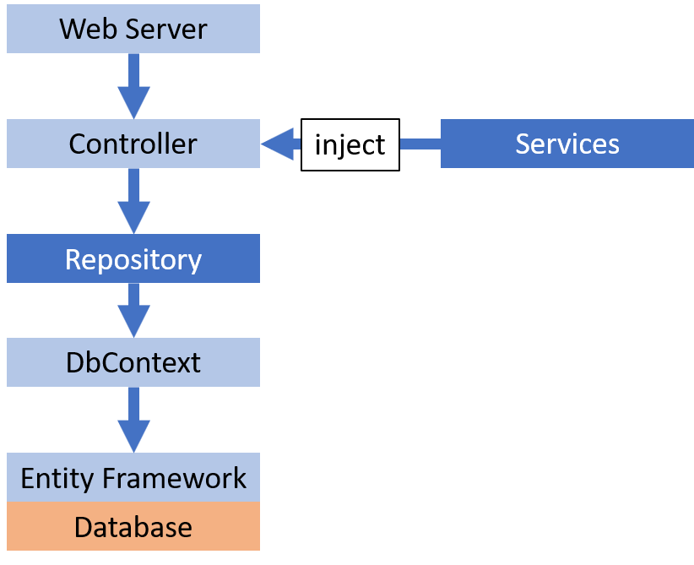

Hình 2. 1 Sơ đồ Repository Pattern

Unit of Work được sử dụng để đảm bảo nhiều hành động như insert, update, delete...được thực thi trong cùng một transaction thống nhất. Khi một hành động của người dùng tác động vào hệ thống, tất cả các hành động như insert, update, delete...phải thực hiện xong thì mới gọi là một transaction thành công. Gói tất cả các hành động đơn lẻ vào một transaction để đảm bảo tính toàn vẹn dữ liệu.

**Ưu điểm của mẫu thiết kế Repository:**

* Một nơi duy nhất để thay đổi quyền truy cập dữ liệu cũng như xử lý dữ liệu.
* Một nơi duy nhất chịu trách nhiệm cho việc mapping các bảng vào object.
* Tăng tính bảo mật và rõ ràng cho code.
* Rất dễ dàng để thay thế một Repository với một implementation giả cho việc testing, vì vậy bạn không cần chuẩn bị một cơ sở dữ liệu có sẵn.

1. ***EntityFramework***

Entity Framework (EF) là một framework ánh xạ quan hệ đối tượng (ORM) dành cho ADO.NET, là 1 phần của .NET Framework. EF cho phép các nhà phát triển Web tương tác với dữ liệu quan hệ theo phương pháp hướng đối tượng đặc trưng. Lợi ích lớn nhất của EF là giúp lập trình viên giảm thiểu việc lập trình mã nguồn cần thiết để truy cập và tương tác với cơ sở dữ liệu.

Entity framework là rất hữu ích trong 3 tình huống sau:

* Database First: Nếu đã có một CSDL hoặc muốn thiết kế CSDL trước khi làm các phần khác của ứng dụng.

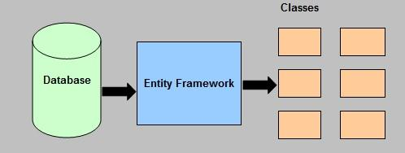

Hình 2. 2 Sơ đồ Database First

* Code First: Chưa có CSDL và muốn tập trung vào các domain class rồi mới tạo CSDL từ các domain class đó.

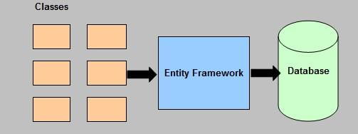

Hình 2. 3 Sơ đồ Code First

* Model First: Muốn thiết kế schema của CSDL trên visual designer rồi mới tạo CSDL và các class.

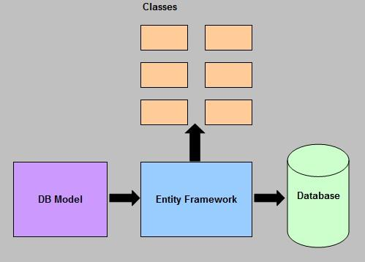

Hình 2. 4 Sơ đồ Model First

**Ưu điểm của Entity Framework:**

* Entity Framework cho phép tạo mô hình bằng cách viết code hoặc sử dụng các hộp và dòng trong EF Designer và tạo cơ sở dữ liệu mới.
* Chúng ta có thể viết mã dựa trên Entity Framework và hệ thống sẽ tự động tạo ra các đối tượng cũng như theo dõi các thay đổi trên các đối tượng đó và đơn giản hóa quá trình cập nhật cơ sở dữ liệu.
* Một cú pháp chung (LINQ) cho tất cả các truy vấn đối tượng cho dù đó có phải là cơ sở dữ liệu hay không và khá nhanh nếu được sử dụng theo ý muốn, dễ thực hiện và ít cần mã hóa hơn để hoàn thành các tác vụ phức tạp.
* EF có thể thay thế một lượng lớn mã mà bạn phải tự viết và duy trì.
* Cung cấp mã được tạo tự động
* Làm giảm thời gian và chi phí phát triển.
* Cho phép các nhà phát triển thiết kế trực quan các mô hình và ánh xạ cơ sở dữ liệu

**Nhược điểm của Entity Framework:**

* Phải suy nghĩ theo cách xử lý dữ liệu phi truyền thống, không có sẵn cho mọi cơ sở dữ liệu.
* Nếu có bất kỳ thay đổi lược đồ nào trong cơ sở dữ liệu FE sẽ không hoạt động và chúng ta cũng phải cập nhật lược đồ trong giải pháp.
* Các truy vấn EF được tạo bởi nhà cung cấp mà chúng ta không thể kiểm soát.
* Nó không tốt cho một mô hình tên miền lớn.
* Tải chậm là nhược điểm chính của EF

# PHÂN TÍCH THIẾT KẾ HỆ THỐNG

## Đặc tả Use Case

1. ***Xác định các tác nhân***

* Khách hàng.
* Khách hàng thành viên.
* Quản trị viên.
* Thủ kho.
* Nhân viên CSKH.

1. ***Xác định các Use Case***

* Use Case Đăng ký.
* Use Case Đăng nhập.
* Use Case Đăng xuất.
* Use Case Quản lý tài khoản.
* Use Case Quản lý câu hỏi.
* Use Case Đánh giá.
* Use Case Quản lý lịch sử xem hàng.
* Use Case Quản lý giỏ hàng.
* Use Case Đặt hàng.
* Use Case Quản lý đơn đặt hàng.
* Use Case Xử lý đơn đặt hàng.
* Use Case Quản lý câu trả lời.
* Use Case Quản lý nhập hàng.
* Use Case Quản lý khách hàng.
* Use Case Quản lý danh mục sản phẩm.
* Use Case Quản lý sản phẩm.
* Use Case Quản lý thành viên.
* Use Case Quản lý nhà sản xuất.
* Use Case Quản lý nhà cung cấp.
* Use Case Quản lý mã giảm giá.
* Use Case Phân quyền.
* Use Case Thống kê.
* Use Case Đổi mật khẩu.

1. ***Sơ đồ Use Case tổng quan***

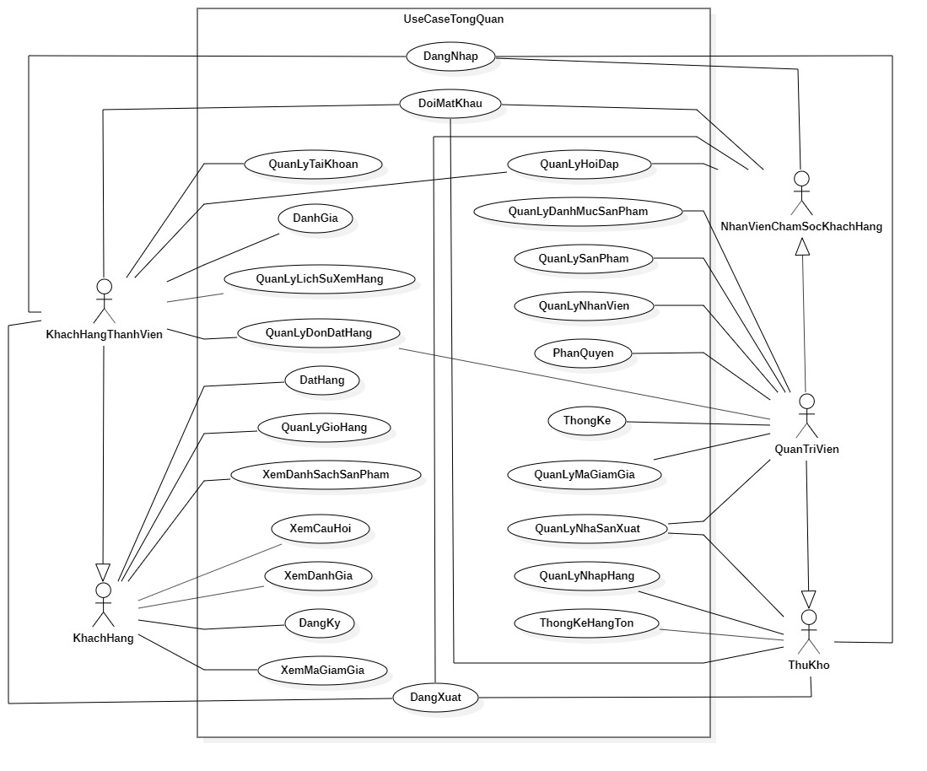

Hình 3. 1 Sơ đồ Use Case tổng quan

1. ***Đặc tả Use Case Đăng Ký***

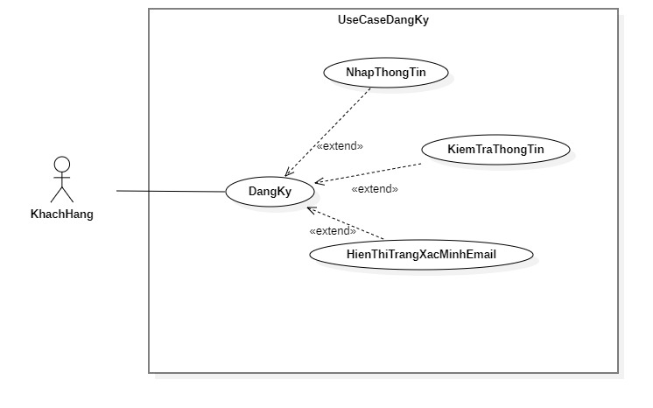

Hình 3. 2 Sơ đồ Use Case đăng ký

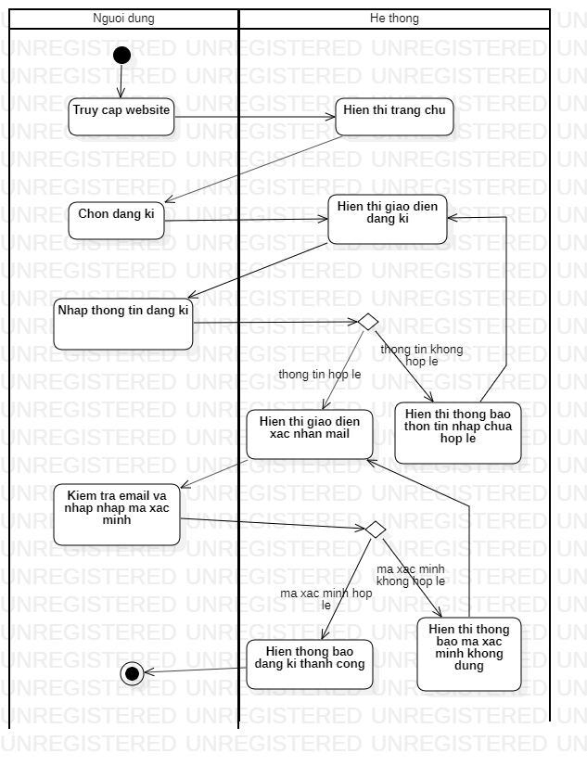

Hình 3. 3 Sơ đồ hoạt động chức năng đăng ký

Bảng 3. 1 Đặc tả Use Case đăng ký

|  |  |  |  |
| --- | --- | --- | --- |
| **Tên UC** | Đăng ký | | |
| **Tác nhân chính** | Khách hàng | | |
| **Mô tả** | Cho phép khách hàng đăng ký thành viên vào hệ thống | | |
| **Điều kiện tiên quyết** | Website hiện chưa được đăng nhập | | |
| **Kích hoạt** | Khách hàng chọn đăng ký ở giao diện trang chủ | | |
| **Luồng sự kiện chính** | **STT** | **Tác nhân** | **Hành động** |
|  | 1 | Khách hàng | Chọn chức năng đăng ký |
| 2 | Hệ thống | Hiện thị trang đăng ký |
| 3 | Khách hàng | Nhập thông tin đăng ký |
| 4 | Khách hàng | Chọn button “Đăng ký” |
| 5 | Hệ thống | Kiểm tra thông tin đăng ký có hợp lệ không |
| 6 | Hệ thống | Lưu thông tin tài khoản và chuyển đến trang xác minh tài khoản |
| **Luồng sự kiện phụ** | **STT** | **Tác nhân** | **Hành động** |
|  | 5a | Hệ thống | Hiển thị thông báo *“Vui lòng điền vào trường này”* nếu thiếu một trong các thông tin đăng ký. |
| 5b | Hệ thống | Hệ thống hiển thị thông báo *“Tên đăng nhập phải từ 6 đến 20 ký tự!”* nếu tên đăng nhập ít hơn 6 và nhiều hơn 20 ký tự. |
| 5c | Hệ thống | Hiển thị thông báo *“Mật khẩu phải từ 8 ký tự trở lên!”* nếu mật khẩu hoặc nhập lại mật khẩu ít hơn 8 ký tự. |
| 5d | Hệ thống | Hiển thị thông báo *“Nhập lại mật khẩu chưa trùng khớp!”* nếu nhập lại mật khẩu không giống với mật khẩu. |
| 5e | Hệ thống | Hiển thị thông báo *“Họ tên tối đa 30 ký tự!”* nếu họ tên nhiều hơn 30 ký tự. |
| 5f | Hệ thống | Hiển thị thông báo *“Nhập vào đúng đinh dạng mail của bạn (vd: abc@gmail.com)”* nếu sai định dạng Email. |
| 5g | Hệ thống | Hiển thị thông báo *“Số điện thoại phải từ 10 đến 12 số!”* nếu số điện thoại nhiều ít hơn 10 và nhiều hơn 12 số. |
| 5h | Hệ thống | Hiển thị thông báo *“Địa chỉ tối đa 200 ký tự!”* nếu địa chỉ nhiều ít hơn 200 ký tự. |
| 5i | Hệ thống | Hiển thị thông báo *“Tên đăng nhập đã tồn tại”* nếu tên đăng nhập đã tồn tại trong hệ thống. |
| 5j | Hệ thống | Hiển thị thông báo *“Email đã tồn tại”* nếu Email đã tồn tại trong hệ thống. |
| 5k | Hệ thống | Hiển thị thông báo *“Số điện thoại đã tồn tại”* nếu số điện thoại đã tồn tại trong hệ thống. |

Bảng 3. 2 Dữ liệu đầu vào chức năng đăng ký

|  |  |  |  |  |
| --- | --- | --- | --- | --- |
| **STT** | **Trường dữ liệu** | **Bắc buộc?** | **Điều kiện hợp lệ** | **Ví dụ** |
| 1 | Tên đăng nhập | Có | Từ 6 đến 20 ký tự, chưa tồn tại trong hệ thống | nva1320 |
| 2 | Mật khẩu | Có | 8 ký tự trở lên | nvanva100 |
| 3 | Nhập lại mật khẩu | Có | Giống với mật khẩu | nvanva100 |
| 4 | Họ tên | Có | Tối đa 30 ký tự | Nguyễn Văn A |
| 5 | Email | Có | Địa chỉ email hợp lệ | nva100@gmail.com |
| 6 | Số điện thoại | Có | Từ 10 đến 12 số | 0907892198 |

1. ***Đặc tả Use Case Xác Minh Tài Khoản***

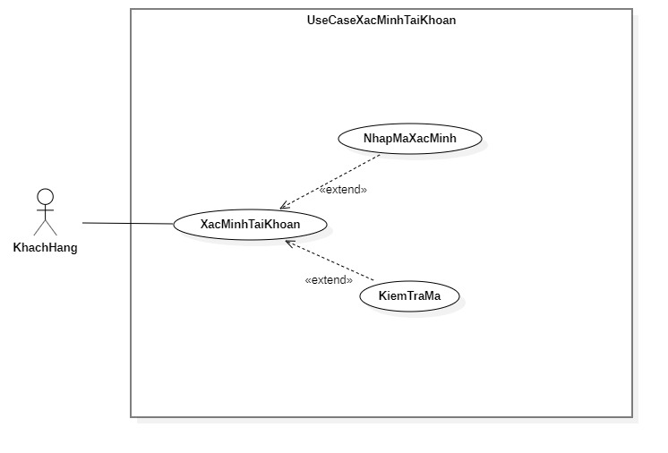

Hình 3. 4 Sơ đồ Use Case xác minh tài khoản

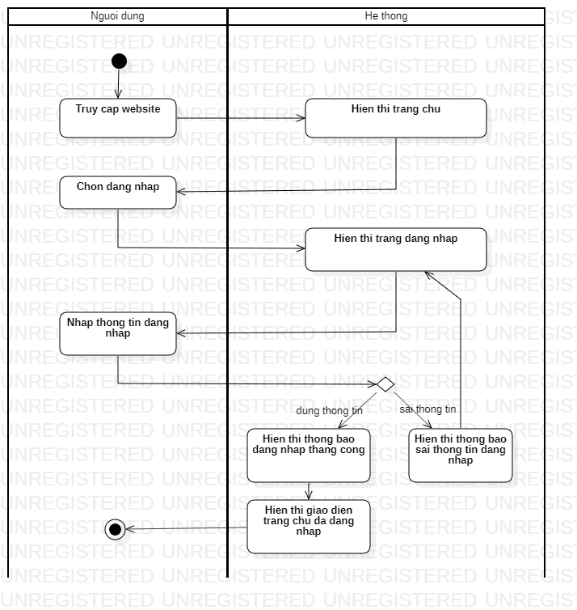

Hình 3. 5 Sơ đồ hoạt động xác minh tàu khoản

Bảng 3. 3 Đặc tả Use Case xác minh tài khoản

|  |  |  |  |
| --- | --- | --- | --- |
| **Tên UC** | Xác minh tài khoản | | |
| **Tác nhân chính** | Khách hàng | | |
| **Mô tả** | Cho phép khách hàng xác minh tài khoản trong hệ thống | | |
| **Điều kiện tiên quyết** | Khách hàng đã đăng ký và chưa xác minh tài khoản | | |
| **Kích hoạt** | Tự động kích hoạt sau khi khách hàng đang ký tài khoản thành công | | |
| **Luồng sự kiện chính** | **STT** | **Tác nhân** | **Hành động** |
|  | 1 | Hệ thống | Hiện thị trang xác minh tài khoản |
| 2 | Khách hàng | Nhập mã xác minh |
| 3 | Khách hàng | Chọn button “Xác minh” |
| 4 | Hệ thống | Kiểm tra mã xác minh có hợp lệ không |
| 5 | Hệ thống | Xác minh tài khoản và hiển thị thông báo “Tài khoản của bạn đã được xác minh” |
| **Luồng sự kiện phụ** | **STT** | **Tác nhân** | **Hành động** |
|  | 4a | Hệ thống | Hiển thị thông báo *“Mã xác minh không đúng”* nếu mã xác minh không hợp lệ. |
| 4b | Hệ thống | Hệ thống hiển thị thông báo *“Vui lòng điền vào trường này!”* nếu thiếu mã xác minh. |

Bảng 3. 4 Dữ liệu đầu vào chức năng xác minh tài khoản

|  |  |  |  |  |
| --- | --- | --- | --- | --- |
| **STT** | **Trường dữ liệu** | **Bắc buộc?** | **Điều kiện hợp lệ** | **Ví dụ** |
| 1 | Mã xác minh | Có | 5 ký tự | 12345 |

1. ***Đặc tả Use Case Đăng Nhập***

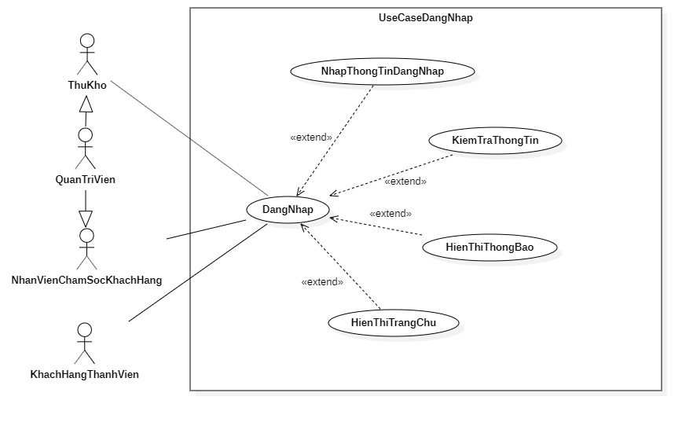

Hình 3. 6 Sơ đồ Use Case đăng nhập

Bảng 3. 5 Đặc tả Use Case đăng nhập

|  |  |  |  |
| --- | --- | --- | --- |
| **Tên UC** | Đăng nhập | | |
| **Tác nhân chính** | Khách hàng thành viên, nhân viên chăm sóc khách hàng, thủ kho, quản trị viên | | |
| **Mô tả** | Cho phép khách hàng thành viên, nhân viên chăm sóc khách hàng, thủ kho, quản trị viên đăng nhập vào hệ thống | | |
| **Điều kiện tiên quyết** | Đã có tài khoản trong hệ thống | | |
| **Kích hoạt** | Chọn đăng nhập tại trang chủ | | |
| **Luồng sự kiện chính** | **STT** | **Tác nhân** | **Hành động** |
|  | 1 | Khách hàng thành viên, nhân viên chăm sóc khách hàng, thủ kho, quản trị viên | Chọn chức năng đăng nhập |
| 2 | Hệ thống | Hiện thị trang đăng nhập |
| 3 | Khách hàng thành viên, nhân viên chăm sóc khách hàng, thủ kho, quản trị viên | Nhập thông tin đăng nhập |
| 4 | Khách hàng thành viên, nhân viên chăm sóc khách hàng, thủ kho, quản trị viên | Chọn button “Đăng nhập” |
| 5 | Hệ thống | Kiểm tra thông tin có hợp lệ không |
| 6 | Hệ thống | Xử lý đăng nhập |
| 7 | Hệ thống | Hiển thị chức năng tương ứng với tác nhân |
| **Luồng sự kiện phụ** | **STT** | **Tác nhân** | **Hành động** |
|  | 5a | Hệ thống | Hiển thị thông báo *“Tên đăng nhập/Email hoặc mật khẩu không đúng”* nếu tên đăng nhập hoặc email và mật khẩu không trùng khớp với dữ liệu trong hệ thống. |
| 5b | Hệ thống | Hệ thống hiển thị thông báo *“Vui lòng điền vào trường này!”* nếu một trong các thông tin đăng nhập |

Bảng 3. 6 Dữ liệu đầu vào chức năng đăng nhập

|  |  |  |  |  |
| --- | --- | --- | --- | --- |
| **STT** | **Trường dữ liệu** | **Bắc buộc?** | **Điều kiện hợp lệ** | **Ví dụ** |
| 1 | Tên đăng nhập | Có | Ít nhất 6 ký tự và tối đa 20 ký tự | nva1234 |
| 2 | Mật khẩu | Có | Ít nhất 8 ký tự | 12345678 |

1. ***Đặc tả Use Case Tìm Kiếm Sản Phẩm***

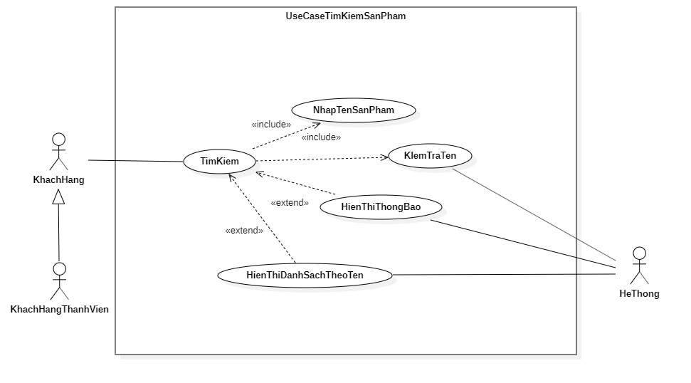

Hình 3. 7 Sơ đồ Use Case tìm kiếm sản phẩm

Bảng 3. 7 Đặc tả Use Case tìm kiếm sản phẩm

|  |  |  |  |
| --- | --- | --- | --- |
| **Tên UC** | Tìm kiếm sản phẩm | | |
| **Tác nhân chính** | Khách hàng, khách hàng thành viên | | |
| **Mô tả** | Cho phép khách hàng, khách hàng thành viên tìm kiếm sản phẩm trong hệ thống | | |
| **Điều kiện tiên quyết** | Có sản phẩm trong hệ thống | | |
| **Kích hoạt** | Chọn  tại thanh menu | | |
| **Luồng sự kiện chính** | **STT** | **Tác nhân** | **Hành động** |
|  | 1 | Khách hàng, khách hàng thành viên | Chọn chức năng tìm kiếm |
| 2 | Hệ thống | Hiện thị giao diện tìm kiếm |
| 3 | Khách hàng, khách hàng thành viên | Nhập tên sản phẩm |
| 4 | Khách hàng, khách hàng thành viên | Nhấn Enter |
| 5 | Hệ thống | Kiểm tra thông tin có hợp lệ không |
| 6 | Hệ thống | Hiển thị danh sách sản phẩm theo tên |
| **Luồng sự kiện phụ** | **STT** | **Tác nhân** | **Hành động** |
|  | 5a | Hệ thống | Hệ thống hiển thị thông báo *“Vui lòng điền vào trường này!”* nếu thiếu tên sản phẩm. |
| 6a | Hệ thống | Hiển thị thông báo *“Không tìm thấy sản phẩm”* nếu tên sản phẩm không trùng khớp với bất kỳ sản phẩm nào trong hệ thống. |

Bảng 3. 8 Dữ liệu đầu vào chức năng tìm kiếm sản phẩm

|  |  |  |  |  |
| --- | --- | --- | --- | --- |
| **STT** | **Trường dữ liệu** | **Bắc buộc?** | **Điều kiện hợp lệ** | **Ví dụ** |
| 1 | Tên sản phẩm | Có | Chuỗi ký tự | Xe điều khiển |

1. ***Đặc tả Use Case Quản Lý Hỏi Đáp***

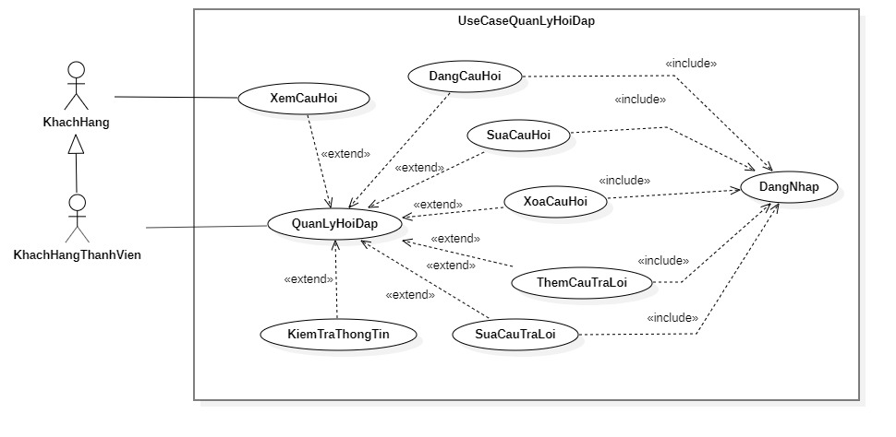

Hình 3. 8 Sơ đồ Use Case quản lý hỏi đáp

Bảng 3. 9 Đặc tả Use Case quản lý hỏi đáp

|  |  |  |  |
| --- | --- | --- | --- |
| **Tên UC** | Quản lý hỏi đáp | | |
| **Tác nhân chính** | Khách hàng, khách hàng thành viên | | |
| **Mô tả** | Cho phép khách hàng xem câu hỏi, khách hàng thành viên xem câu hỏi, đăng câu hỏi, sửa câu hỏi khi quản trị viên và nhân viên chăm sóc khách hàng chưa trả lời và xóa câu hỏi | | |
| **Điều kiện tiên quyết** | Khách hàng thành viên đăng nhập thành công vào hệ thống khi thực hiện chức năng đăng, sửa (chỉ sửa được câu hỏi khi chưa được trả lời), xóa câu hỏi | | |
| **Kích hoạt** | Chọn xem chi tiết sản phẩm của một sản phẩm bất kỳ | | |
| **Chức năng xem câu hỏi** | | | |
| **Luồng sự kiện chính** | **STT** | **Tác nhân** | **Hành động** |
|  | 1 | Khách hàng, khách hàng thành viên | Chọn xem chi tiết sản phẩm |
| 2 | Hệ thống | Hiện thị thông tin chi tiết sản phẩm và hỏi đáp |
| **Luồng sự kiện phụ** | **STT** | **Tác nhân** | **Hành động** |
|  | 2a | Hệ thống | Hiển thị thông báo *“Chưa có câu hỏi nào”* nếu sản phẩm đó chưa có câu hỏi |
| **Chức năng đăng câu hỏi** | | | |
| **Luồng sự kiện chính** | **STT** | **Tác nhân** | **Hành động** |
|  | 1 | Khách hàng thành viên | Chọn xem chi tiết sản phẩm |
| 2 | Khách hàng thành viên | Nhập nội dung câu hỏi |
| 3 | Khách hàng thành viên | Chọn button “Đăng” |
| 4 | Hệ thống | Kiểm tra câu hỏi hợp lệ không |
| 5 | Hệ thống | Thêm câu hỏi vào hệ thống và cập nhật câu hỏi lên giao diện |
| **Luồng sự kiện phụ** | **STT** | **Tác nhân** | **Hành động** |
|  | 4a | Hệ thống | Hiển thị thông báo *“Vui lòng điền vào trường này”* nếu thiếu câu hỏi |
| 4b | Hệ thống | Hiển thị thông báo *“Câu hỏi tối đa 500 ký tự”* nếu câu hỏi nhiều hơn 500 ký tự |
| 5a | Hệ thống | Hiển thị thông báo “Đăng câu hỏi thất bại!” nếu đăng câu hỏi không thành công. |
| **Chức năng sửa câu hỏi** | | | |
| **Luồng sự kiện chính** | **STT** | **Tác nhân** | **Hành động** |
|  | 1 | Khách hàng thành viên | Chọn xem chi tiết sản phẩm |
| 2 | Khách hàng thành viên | Chọn button “Sửa” |
| 3 | Hệ thống | Hiện thị form popup sửa câu hỏi |
| 4 | Khách hàng thành viên | Sửa nội dung câu hỏi |
| 5 | Khách hàng thành viên | Chọn button “Lưu” |
| 6 | Hệ thống | Kiểm tra câu hỏi hợp lệ không |
| 7 | Hệ thống | Cập nhật câu hỏi trong hệ thống |
| 8 | Hệ thống | Hiển thị thông báo “Chỉnh sửa câu hỏi thành công!” và cập nhật câu hỏi trên giao diện |
| **Luồng sự kiện phụ** | **STT** | **Tác nhân** | **Hành động** |
|  | 6a | Hệ thống | Hiển thị thông báo *“Vui lòng điền vào trường này”* nếu thiếu câu hỏi |
| 6b | Hệ thống | Hiển thị thông báo *“Câu hỏi tối đa 500 ký tự”* nếu câu hỏi nhiều hơn 500 ký tự |
| 7a | Hệ thống | Hiển thị thông báo “Cập nhật câu hỏi thất bại!” nếu cập nhật câu hỏi không thành công. |
| **Chức năng xóa câu hỏi** | | | |
| **Luồng sự kiện chính** | **STT** | **Tác nhân** | **Hành động** |
|  | 1 | Khách hàng thành viên | Chọn xem chi tiết sản phẩm |
| 2 | Khách hàng thành viên | Chọn button “Xóa” |
| 3 | Hệ thống | Cập nhật trạng thái “IsDeleted” thành “true” |
| 4 | Hệ thống | Hiển thị thông báo “Xóa câu hỏi thành công!” và cập nhật lại giao diện |
| **Luồng sự kiện phụ** | **STT** | **Tác nhân** | **Hành động** |
|  | 3a | Hệ thống | Hiển thị thông báo “Xóa câu hỏi thất bại!” nếu xóa câu hỏi không thành công. |
| **Chức năng xem danh sách hỏi đáp** | | | |
| **Luồng sự kiện chính** | **STT** | **Tác nhân** | **Hành động** |
|  | 1 | Nhân viên chăm sóc khách hàng, quản trị viên | Chọn quản lý hỏi đáp |
| 2 | Hệ thống | Hiển thị trang quản lý hỏi đáp và danh sách hỏi đáp |
| **Chức năng trả lời câu hỏi** | | | |
| **Luồng sự kiện chính** | **STT** | **Tác nhân** | **Hành động** |
|  | 1 | Nhân viên chăm sóc khách hàng, quản trị viên | Chọn quản lý hỏi đáp |
| 2 | Hệ thống | Hiển thị trang quản lý hỏi đáp và danh sách hỏi đáp |
| 3 | Nhân viên chăm sóc khách hàng, quản trị viên | Chọn button “Trả lời” |
| 4 | Hệ thống | Hiển thị form popup trả lời câu hỏi |
| 5 | Nhân viên chăm sóc khách hàng, quản trị viên | Nhập thông tin |
| 6 | Hệ thống | Kiểm tra thông tin |
| 7 | Hệ thống | Thêm câu trả lời câu hỏi vào hệ thống |
| 8 | Hệ thống | Hiển thị thông báo “Đã trả lời câu hỏi thành công” |
| **Luồng sự kiện phụ** | **STT** | **Tác nhân** | **Hành động** |
|  | 6a | Hệ thống | Hiển thị thông báo *“Vui lòng điền vào trường này”* nếu thiếu thông tin |
| 6b | Hệ thống | Hiển thị thông báo *“Câu trả lời tối đa 200 ký tự”* nếu câu trả lời nhiều hơn 200 ký tự |
| **Chức năng cập nhật câu trả lời** | | | |
| **Luồng sự kiện chính** | **STT** | **Tác nhân** | **Hành động** |
|  | 1 | Nhân viên chăm sóc khách hàng, quản trị viên | Chọn quản lý hỏi đáp |
| 2 | Hệ thống | Hiển thị trang quản lý hỏi đáp và danh sách hỏi đáp |
| 3 | Nhân viên chăm sóc khách hàng, quản trị viên | Chọn button “Sửa” |
| 4 | Hệ thống | Hiển thị form popup sửa câu trả lời |
| 5 | Nhân viên chăm sóc khách hàng, quản trị viên | Nhập thông tin |
| 6 | Hệ thống | Kiểm tra thông tin |
| 7 | Hệ thống | Cập nhật câu trả lời vào hệ thống |
| 8 | Hệ thống | Hiển thị thông báo “Cập nhật câu trả lời thành công” |
| **Luồng sự kiện phụ** | **STT** | **Tác nhân** | **Hành động** |
|  | 6a | Hệ thống | Hiển thị thông báo *“Vui lòng điền vào trường này”* nếu thiếu thông tin |
| 6b | Hệ thống | Hiển thị thông báo *“Câu trả lời tối đa 200 ký tự”* nếu câu trả lời nhiều hơn 200 ký tự |

Bảng 3. 10 Dữ liệu đầu vào chức năng đăng/sửa câu hỏi, thêm/sửa câu trả lời

|  |  |  |  |  |
| --- | --- | --- | --- | --- |
| **STT** | **Trường dữ liệu** | **Bắc buộc?** | **Điều kiện hợp lệ** | **Ví dụ** |
| 1 | Nội dung câu hỏi | Có | Tối đa 500 ký tự | Sản phẩm này có bảo hành không shop? |

1. ***Đặc tả Use Case Quản Lý Giỏ Hàng***

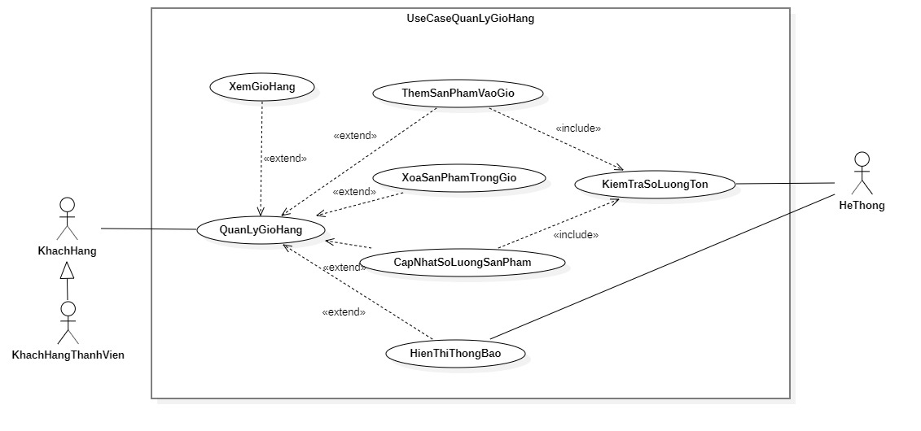

Hình 3. 9 Sơ đồ Use Case quản lý giỏ hàng

Bảng 3. 11 Đặc tả Use Case quản lý giỏ hàng

|  |  |  |  |
| --- | --- | --- | --- |
| **Tên UC** | Quản lý giỏ hàng | | |
| **Tác nhân chính** | Khách hàng, khách hàng thành viên | | |
| **Mô tả** | Cho phép khách hàng, khách hàng thành xem giỏ hàng, thêm sản phẩm vào giỏ, cập nhật số lượng sản phẩm trong giỏ, xóa sản phẩm khỏi giỏ hàng | | |
| **Điều kiện tiên quyết** | Khách hàng thành viên đăng nhập thành công vào hệ thống | | |
| **Kích hoạt** | Xem giỏ hàng: chọn xem giỏ hàng  thêm sản phẩm vào giỏ: chọn button “Thêm vào giỏ” tại danh sách sản phẩm hoặc chi tiết sản phẩm  Cập nhật số lượng sản phẩm trong giỏ: chọn button “” tại trang xem giỏ hàng  Xóa sản phẩm trong giỏ: chọn button “” tại trang xem giỏ hàng | | |
| **Chức năng xem giỏ hàng** | | | |
| **Luồng sự kiện chính** | **STT** | **Tác nhân** | **Hành động** |
|  | 1 | Khách hàng, khách hàng thành viên | Chọn xem giỏ hàng |
| 2 | Hệ thống | Hiển thị trang xem giỏ hàng |
| **Luồng sự kiện phụ** | **STT** | **Tác nhân** | **Hành động** |
|  | 2a | Hệ thống | Hiển thị thông báo *“Giỏ hàng hiện đang trống”* nếu chưa có sản phẩm nào trong giỏ hàng |
| **Chức năng thêm sản phẩm vào giỏ** | | | |
| **Luồng sự kiện chính** | **STT** | **Tác nhân** | **Hành động** |
|  | 1 | Khách hàng, khách hàng thành viên | Chọn button “Thêm vào giỏ” |
| 2 | Hệ thống | Kiểm tra số lượng tồn |
| 3 | Hệ thống | Thêm sản phẩm vào giỏ hàng |
| 4 | Hệ thống | Hiển thị thông báo “Thêm sản phẩm vào giỏ hàng thành công!” |
| 5 | Hệ thống | Cập nhật số lượng sản phẩm và thành tiền của giỏ hàng trên giao diện |
| **Luồng sự kiện phụ** | **STT** | **Tác nhân** | **Hành động** |
|  | 2a | Hệ thống | Hiển thị thông báo *“Số lượng sản phẩm đã hết”* nếu số lượng tồn của sản phẩm trong hệ thống đã hết (có kiểm tra số lượng sản phẩm hiện tại trong giỏ hàng). |
| 3a | Hệ thống | Hiển thị thông báo *“Thêm sản phẩm vào giỏ hàng thất bại, vui lòng thử lại sau”* nếu thêm sản phẩm vào giỏ hàng không thành công. |
| **Chức năng cập nhật số lượng sản phẩm trong giỏ** | | | |
| **Luồng sự kiện chính** | **STT** | **Tác nhân** | **Hành động** |
|  | 1 | Khách hàng, khách hàng thành viên | Chọn xem giỏ hàng |
| 2 | Hệ thống | Hiển thị trang xem giỏ hàng |
| 3 | Khách hàng, khách hàng thành viên | Chọn button “” |
| 4 | Hệ thống | Hiện thị form popup cập nhật số lượng |
| 5 | Khách hàng, khách hàng thành viên | Sửa số lượng sản phẩm |
| 6 | Khách hàng, khách hàng thành viên | Chọn button “Lưu” |
| 7 | Hệ thống | Kiểm tra số lượng hợp lệ không |
| 8 | Hệ thống | Kiểm tra số lượng tồn |
| 9 | Hệ thống | Cập nhật số lượng sản phẩm trong giỏ hàng |
| 10 | Hệ thống | Hiển thị thông báo *“Cập nhật giỏ hàng thành công!”.* |
| 11 | Hệ thống | Cập nhật số lượng sản phẩm và thành tiền trên giao diện |
| **Luồng sự kiện phụ** | **STT** | **Tác nhân** | **Hành động** |
|  | 2a | Hệ thống | Hiển thị thông báo “Giỏ hàng hiện đang trống” nếu chưa có sản phẩm nào trong giỏ hàng. |
| 7a | Hệ thống | Hiển thị thông báo *“Vui lòng nhập vào số lượng sản phẩm”* nếu thiếu số lượng. |
| 8a | Hệ thống | Hiển thị thông báo *“Số lượng sản phẩm đã hết”* nếu số lượng tồn của sản phẩm trong hệ thống đã hết (có kiểm tra số lượng sản phẩm hiện tại trong giỏ hàng). |
| 9a | Hệ thống | Hiển thị thông báo *“Cập nhật số lượng sản phẩm thất bại”* nếu cập nhật số lượng sản phẩm trong giỏ hàng không thành công. |
| **Chức năng xóa sản phẩm trong giỏ hàng** | | | |
| **Luồng sự kiện chính** | **STT** | **Tác nhân** | **Hành động** |
|  | 1 | Khách hàng, khách hàng thành viên | Chọn xem giỏ hàng |
| 2 | Hệ thống | Hiển thị trang xem giỏ hàng |
| 3 | Khách hàng, khách hàng thành viên | Chọn button “” |
| 4 | Hệ thống | Xóa sản phẩm trong giỏ hàng |
| 5 | Hệ thống | Hiển thị thông báo “Xóa sản phẩm trong giỏ hàng thành công!”. |
| 6 | Hệ thống | Cập nhật thành tiền trên giao diện |
| **Luồng sự kiện phụ** | **STT** | **Tác nhân** | **Hành động** |
|  | 2a | Hệ thống | Hiển thị thông báo “Giỏ hàng hiện đang trống” nếu chưa có sản phẩm nào trong giỏ hàng. |
| 4a | Hệ thống | Hiển thị thông báo “Xóa sản phẩm trong giỏ hàng thất bại!” nếu xóa sản phẩm trong giỏ hàng không thành công. |

Bảng 3. 12 Dữ liệu đầu vào chức năng cập nhật sản phẩm trong giỏ hàng

|  |  |  |  |  |
| --- | --- | --- | --- | --- |
| **STT** | **Trường dữ liệu** | **Bắc buộc?** | **Điều kiện hợp lệ** | **Ví dụ** |
| 1 | Số lượng | Có | Số nguyên dương | 10 |

1. ***Đặc tả Use Case Đặt Hàng***

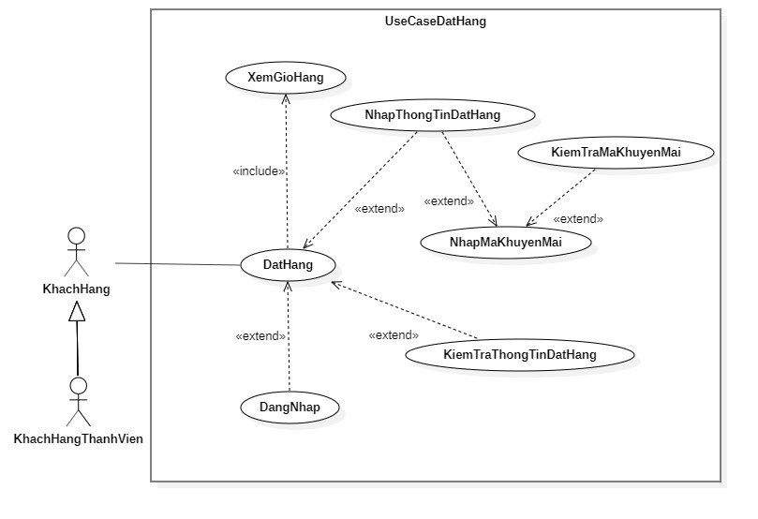

Hình 3. 10 Sơ đồ Use Case đặt hàng

Bảng 3. 13 Đặc tả Use Case đặt hàng

|  |  |  |  |
| --- | --- | --- | --- |
| **Tên UC** | Đặt hàng | | |
| **Tác nhân chính** | Khách hàng, khách hàng thành viên | | |
| **Mô tả** | Cho phép khách hàng tiến hành đặt hàng các sản phẩm trong giỏ hàng | | |
| **Điều kiện tiên quyết** | Có sản phẩm trong giỏ hàng, khách hàng thành viên đăng nhập thành công vào hệ thống | | |
| **Kích hoạt** | Chọn xem giỏ hàng | | |
| **Tác nhân khách hàng** | | | |
| **Luồng sự kiện chính** | **STT** | **Tác nhân** | **Hành động** |
|  | 1 | Khách hàng | Chọn xem giỏ hàng |
| 2 | Hệ thống | Hiển thị trang xem giỏ hàng |
| 3 | Khách hàng | Nhập thông tin đặt hàng, nhập mã giảm giá (nếu có) |
| 4 | Khách hàng | Chọn button “Tiến hành đặt hàng” |
| 5 | Hệ thống | Kiểm tra thông tin đặt hàng hợp lệ không |
| 6 | Hệ thống | Hiển thị thông báo “Đặt hàng thành công” |
| 7 | Hệ thống | Gửi Email thông báo |
| **Luồng sự kiện phụ** | **STT** | **Tác nhân** | **Hành động** |
|  | 2a | Hệ thống | Hiển thị thông báo “Giỏ hàng hiện đang trống” nếu chưa có sản phẩm nào trong giỏ hàng. |
| 3a | Hệ thống | Hiển thị thông báo “Mã giảm giá không tồn tại” nếu có nhập mã giảm giá và mã giảm giá không tồn tại trong hệ thống. |
| 3b | Hệ thống | Hiển thị thông báo “Mã giảm giá đã được sử dụng” nếu có nhập mã giảm giá và mã giảm giá đã được sử dụng. |
| 5a | Hệ thống | Hiển thị thông báo *“Vui lòng điền vào trường này”* nếu thiếu một trong các thông tin: Họ tên, số điện thoại, Email, địa chỉ nhận hàng. |
| 5b | Hệ thống | Hiển thị thông báo *“Họ tên tối đa 30 ký tự”* nếu họ tên nhiều hơn 30 ký tự. |
| 5c | Hệ thống | Hiển thị thông báo *“Số điện thoại phải từ 10 đến 12 số!”* nếu số điện thoại ít hơn 10 và nhiều hơn 12 số. |
| 5d | Hệ thống | Hiển thị thông báo *“Nhập vào đúng đinh dạng mail của bạn (vd: abc@gmail.com)”* nếu Email sai định dạng. |
| 5e | Hệ thống | Hiển thị thông báo *“Địa chỉ nhận hàng tối đa 200 ký tự”* nếu địa chỉ nhận hàng nhiều hơn 200 ký tự. |
| **Tác nhân khách hàng thành viên** | | | |
| **Luồng sự kiện chính** | **STT** | **Tác nhân** | **Hành động** |
|  | 1 | Khách hàng thành viên | Chọn xem giỏ hàng |
| 2 | Hệ thống | Hiển thị trang xem giỏ hàng |
| 3 | Khách hàng thành viên | Nhập mã giảm giá (nếu có) |
| 4 | Khách hàng thành viên | Chọn button “Tiến hành đặt hàng” |
| 5 | Hệ thống | Kiểm tra thông tin đặt hàng hợp lệ không |
| 6 | Hệ thống | Hiển thị thông báo “Đặt hàng thành công” |
| **Luồng sự kiện phụ** | **STT** | **Tác nhân** | **Hành động** |
|  | 2a | Hệ thống | Hiển thị thông báo “Giỏ hàng hiện đang trống” nếu chưa có sản phẩm nào trong giỏ hàng. |
| 3a | Hệ thống | Hiển thị thông báo “Mã giảm giá không tồn tại” nếu có nhập mã giảm giá và mã giảm giá không tồn tại trong hệ thống. |
| 3b | Hệ thống | Hiển thị thông báo “Mã giảm giá đã được sử dụng” nếu có nhập mã giảm giá và mã giảm giá đã được sử dụng. |

Bảng 3. 14 Dữ liệu đầu vào chức năng đặt hàng

|  |  |  |  |  |
| --- | --- | --- | --- | --- |
| **STT** | **Trường dữ liệu** | **Bắc buộc?** | **Điều kiện hợp lệ** | **Ví dụ** |
| 1 | Họ tên | Có | Tối đa 30 ký tự | Nguyễn Văn A |
| 2 | Số điện thoại | Có | Từ 10 đến 12 số | 0907892198 |
| 3 | Email | Có | Đúng định dạng | nva123@gmail.com |
| 4 | Địa chỉ nhận hàng | Có | Tối đa 200 ký tự | 200 Nguyễn Văn Cừ, phường An Hòa, quận Ninh Kiều, TP.CT |
| 5 | Mã giảm giá | Không | 5 ký tự | g87df |

1. ***Đặc tả Use Case Quản Lý Đơn Đặt Hàng***

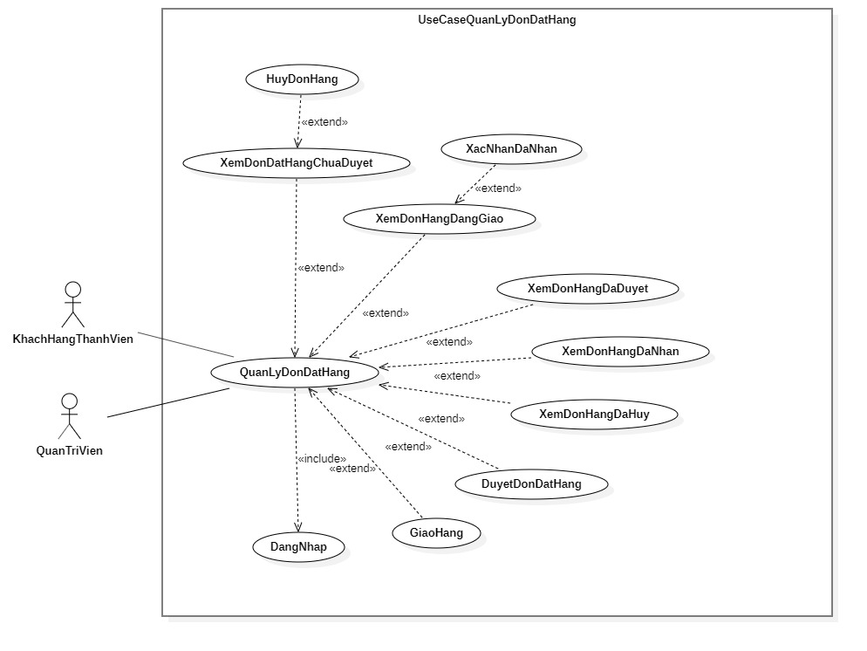

Hình 3. 11 Sơ đồ Use Case quản lý đơn đặt hàng

Bảng 3. 15 Đặc tả Use Case quản lý đơn đặt hàng

|  |  |  |  |
| --- | --- | --- | --- |
| **Tên UC** | Quản lý đơn đặt hàng | | |
| **Tác nhân chính** | Khách hàng thành viên, quản trị viên | | |
| **Mô tả** | Cho phép khách hàng thành viên xem tình trạng đơn đặt hàng như: Đơn đặt hàng chưa duyệt, đã duyệt, đang giao, đã nhận, đã hủy và thực hiện chức năng hủy đơn hàng khi đơn đặt hàng chưa được duyệt và chức năng xác nhận đã nhận được hàng. Quản trị viên được duyệt đơn đặt hàng và giao hàng | | |
| **Điều kiện tiên quyết** | Khách hàng thành viên đăng nhập thành công vào hệ thống | | |
| **Kích hoạt** | Chọn quản lý đơn hàng | | |
| **Chức năng xem đơn đặt hàng chưa duyệt** | | | |
| **Luồng sự kiện chính** | **STT** | **Tác nhân** | **Hành động** |
|  | 1 | Khách hàng thành viên | Chọn quản lý đơn đặt hàng. |
| 2 | Hệ thống | Hiển thị trang quản lý đơn đặt hàng. |
| 3 | Khách hàng thành viên | Chọn tab “Chưa duyệt”. |
| 4 | Hệ thống | Hiển thị danh sách đơn đặt hàng chưa duyệt. |
| **Luồng sự kiện phụ** | **STT** | **Tác nhân** | **Hành động** |
|  | 4a | Hệ thống | Hiển thị thông báo *“Chưa có đơn đặt hàng chưa duyệt”* nếu chưa có đơn đặt hàng chưa duyệt trong hệ thống. |
| **Chức năng hủy đơn đặt hàng** | | | |
| **Luồng sự kiện chính** | **STT** | **Tác nhân** | **Hành động** |
|  | 1 | Khách hàng thành viên | Chọn quản lý đơn đặt hàng. |
| 2 | Hệ thống | Hiển thị trang quản lý đơn đặt hàng. |
| 3 | Khách hàng thành viên | Chọn tab “Chưa duyệt”. |
| 4 | Hệ thống | Hiển thị danh sách đơn đặt hàng chưa duyệt. |
| 5 | Khách hàng thành viên | Chọn button “Hủy”. |
| 6 | Hệ thống | Hủy đơn đặt hàng trong hệ thống. |
| 7 | Hệ thống | Hiển thị thông báo “Đã hủy đơn đặt hàng thành công!”. |
| **Luồng sự kiện phụ** | **STT** | **Tác nhân** | **Hành động** |
|  | 4a | Hệ thống | Hiển thị thông báo *“Chưa có đơn đặt hàng chưa duyệt”* nếu chưa có đơn đặt hàng chưa duyệt trong hệ thống. |
| 6a | Hệ thống | Hiển thị thông báo *“Hủy đơn đặt hàng thất bại, vui lòng thử lại sau”* nếu hủy đơn đặt hàng không thành công. |
| **Chức năng xem đơn đặt hàng đã duyệt** | | | |
| **Luồng sự kiện chính** | **STT** | **Tác nhân** | **Hành động** |
|  | 1 | Khách hàng thành viên | Chọn quản lý đơn đặt hàng. |
| 2 | Hệ thống | Hiển thị trang quản lý đơn đặt hàng. |
| 3 | Khách hàng thành viên | Chọn tab “Đã duyệt”. |
| 4 | Hệ thống | Hiển thị danh sách đơn đặt hàng đã duyệt. |
| **Luồng sự kiện phụ** | **STT** | **Tác nhân** | **Hành động** |
|  | 4a | Hệ thống | Hiển thị thông báo *“Chưa có đơn đặt hàng đã duyệt”* nếu chưa có đơn đặt hàng đã duyệt trong hệ thống. |
| **Chức năng xem đơn đặt hàng đang giao** | | | |
| **Luồng sự kiện chính** | **STT** | **Tác nhân** | **Hành động** |
|  | 1 | Khách hàng thành viên | Chọn quản lý đơn đặt hàng. |
| 2 | Hệ thống | Hiển thị trang quản lý đơn đặt hàng. |
| 3 | Khách hàng thành viên | Chọn tab “Đang giao”. |
| 4 | Hệ thống | Hiển thị danh sách đơn đặt hàng đang giao |
| **Luồng sự kiện phụ** | **STT** | **Tác nhân** | **Hành động** |
|  | 4a | Hệ thống | Hiển thị thông báo *“Chưa có đơn đặt hàng đang giao”* nếu chưa có đơn đặt hàng đang giao trong hệ thống. |
| **Chức năng xác nhận đã nhận** | | | |
| **Luồng sự kiện chính** | **STT** | **Tác nhân** | **Hành động** |
|  | 1 | Khách hàng thành viên | Chọn quản lý đơn đặt hàng. |
| 2 | Hệ thống | Hiển thị trang quản lý đơn đặt hàng. |
| 3 | Khách hàng thành viên | Chọn tab “Đang giao”. |
| 4 | Hệ thống | Hiển thị danh sách đơn đặt hàng đang giao. |
| 5 | Khách hàng thành viên | Chọn button “Chi tiết”. |
| 6 | Khách hàng thành viên | Chọn button “Xác nhận đã nhận được hàng”. |
| 7 | Hệ thống | Xác nhận đơn đặt hàng đã được nhận trong hệ thống. |
| 8 | Hệ thống | Hiển thị thông báo “Xác nhận đã nhận được hàng thành công!”. |
| **Luồng sự kiện phụ** | **STT** | **Tác nhân** | **Hành động** |
|  | 4a | Hệ thống | Hiển thị thông báo *“Chưa có đơn đặt hàng đang giao”* nếu chưa có đơn đặt hàng đang giao trong hệ thống. |
| 7a | Hệ thống | Hiển thị thông báo *“Xác nhận đã nhận được hàng thất bại, vui lòng thử lại sau”* nếu xác nhận đã nhận được hàng không thành công. |
| **Chức năng xem đơn đặt hàng đã nhận** | | | |
| **Luồng sự kiện chính** | **STT** | **Tác nhân** | **Hành động** |
|  | 1 | Khách hàng thành viên | Chọn quản lý đơn đặt hàng. |
| 2 | Hệ thống | Hiển thị trang quản lý đơn đặt hàng. |
| 3 | Khách hàng thành viên | Chọn tab “Đã nhận”. |
| 4 | Hệ thống | Hiển thị danh sách đơn đặt hàng đang giao |
| **Luồng sự kiện phụ** | **STT** | **Tác nhân** | **Hành động** |
|  | 4a | Hệ thống | Hiển thị thông báo *“Chưa có đơn đặt hàng đã nhận”* nếu chưa có đơn đặt hàng đã nhận trong hệ thống. |
| **Chức năng xem đơn đặt hàng đã hủy** | | | |
| **Luồng sự kiện chính** | **STT** | **Tác nhân** | **Hành động** |
|  | 1 | Khách hàng thành viên | Chọn quản lý đơn đặt hàng. |
| 2 | Hệ thống | Hiển thị trang quản lý đơn đặt hàng. |
| 3 | Khách hàng thành viên | Chọn tab “Đã hủy”. |
| 4 | Hệ thống | Hiển thị danh sách đơn đặt hàng đã hủy |
| **Luồng sự kiện phụ** | **STT** | **Tác nhân** | **Hành động** |
|  | 4a | Hệ thống | Hiển thị thông báo *“Chưa có đơn đặt hàng đã hủy”* nếu chưa có đơn đặt hàng đã hủy trong hệ thống. |
| **Chức năng duyệt đơn đặt hàng** | | | |
| **Luồng sự kiện chính** | **STT** | **Tác nhân** | **Hành động** |
|  | 1 | Quản trị viên | Chọn quản lý đơn đặt hàng |
| 2 | Hệ thống | Hiển thị trang quản lý đơn đặt hàng |
| 3 | Quản trị viên | Chọn tab “Chưa duyệt” |
| 4 | Hệ thống | Hiển thị danh sách đơn đặt hàng chưa duyệt |
| 5 | Quản trị viên | Chọn button “Duyệt” |
| 6 | Hệ thống | Duyệt đơn đặt hàng |
| 7 | Hệ thống | Hiển thị thông báo “Đã duyệt đơn đặt hàng thành công” |
| **Luồng sự kiện phụ** | **STT** | **Tác nhân** | **Hành động** |
|  | 6a | Hệ thống | Hiển thị thông báo *“Duyệt đơn đặt hàng thấy bại, vui lòng thử lại sau”* nếu duyệt đơn đặt hàng không thành công |
| **Chức năng xem danh sách đơn đặt hàng đã duyệt và chưa giao** | | | |
| **Luồng sự kiện chính** | **STT** | **Tác nhân** | **Hành động** |
|  | 1 | Quản trị viên | Chọn quản lý đơn đặt hàng |
| 2 | Hệ thống | Hiển thị trang quản lý đơn đặt hàng |
| 3 | Quản trị viên | Chọn tab “Chưa giao” |
| 4 | Hệ thống | Hiển thị danh sách đơn đặt hàng chưa giao |
| **Luồng sự kiện phụ** | **STT** | **Tác nhân** | **Hành động** |
|  | 4a | Hệ thống | Hiển thị thông báo *“Chưa có đơn đặt hàng đã duyệt và chưa giao”* nếu chưa có đơn đặt hàng chưa duyệt trong hệ thống |
| **Chức năng giao hàng** | | | |
| **Luồng sự kiện chính** | **STT** | **Tác nhân** | **Hành động** |
|  | 1 | Quản trị viên | Chọn quản lý đơn đặt hàng |
| 2 | Hệ thống | Hiển thị trang quản lý đơn đặt hàng |
| 3 | Quản trị viên | Chọn tab “Chưa giao” |
| 4 | Hệ thống | Hiển thị danh sách đơn đặt hàng chưa giao |
| 5 | Quản trị viên | Chọn button “Giao hàng” |
| 6 | Hệ thống | Giao hàng |
| 7 | Hệ thống | Hiển thị thông báo “Đã giao đơn hàng cho nhà vận chuyển” |
| **Luồng sự kiện phụ** | **STT** | **Tác nhân** | **Hành động** |
|  | 6a | Hệ thống | Hiển thị thông báo *“Giao hàng thất bại, vui lòng thử lại sau”* nếu giao hàng không thành công |

1. ***Đặc tả Use Case Quản Lý Đánh Giá***

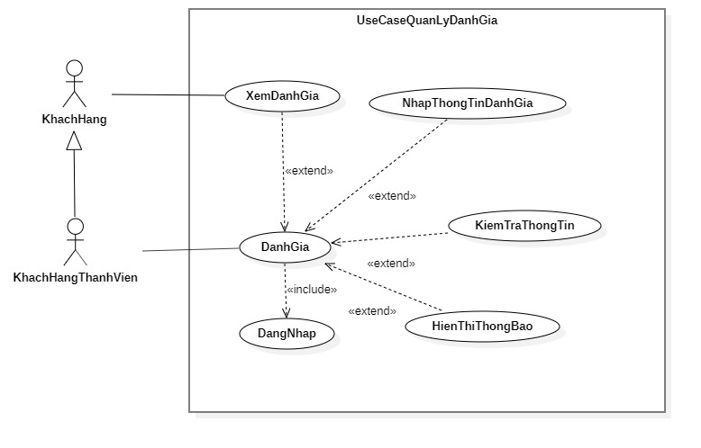

Hình 3. 12 Sơ đồ Use Case quản lý đánh giá

Bảng 3. 16 Đặc tả Use Case quản lý đánh giá

|  |  |  |  |
| --- | --- | --- | --- |
| **Tên UC** | Quản lý đánh giá | | |
| **Tác nhân chính** | Khách hàng, khách hàng thành viên | | |
| **Mô tả** | Cho phép khách hàng xem đánh giá, khách hàng thành viên xem đánh giá và thực hiện đánh giá | | |
| **Điều kiện tiên quyết** | Khách hàng thành viên đăng nhập thành công vào hệ thống | | |
| **Kích hoạt** | Xem đánh giá: Chọn xem chi tiết sản phẩm  Đánh giá: Chọn tab “Đánh giá” tại trang quản lý đơn hàng | | |
| **Chức năng xem đánh giá** | | | |
| **Luồng sự kiện chính** | **STT** | **Tác nhân** | **Hành động** |
|  | 1 | Khách hàng, khách hàng thành viên | Chọn xem chi tiết sản phẩm |
| 2 | Hệ thống | Hiển thị danh sách đánh giá |
| **Luồng sự kiện phụ** | **STT** | **Tác nhân** | **Hành động** |
|  | 2a | Hệ thống | Hiển thị thông báo *“Chưa có đánh giá nào”* nếu sản phẩm chưa có đánh giá |
| **Chức năng đánh giá** | | | |
| **Luồng sự kiện chính** | **STT** | **Tác nhân** | **Hành động** |
|  | 1 | Khách hàng thành viên | Chọn quản lý đơn đặt hàng. |
| 2 | Hệ thống | Hiển thị trang quản lý đơn đặt hàng. |
| 3 | Khách hàng thành viên | Chọn tab “Đánh giá”. |
| 4 | Hệ thống | Hiển thị danh sách đánh giá |
| 5 | Khách hàng thành viên | Chọn button “Đánh giá”. |
| 6 | Hệ thống | Hiển thị form popup đánh giá |
| 7 | Khách hàng thành viên | Nhập thông tin đánh giá |
| 8 | Hệ thống | Kiểm tra thông tin |
| 6 | Hệ thống | Thêm đánh giá sản phẩm vào hệ thống. |
| 7 | Hệ thống | Hiển thị thông báo “Đánh giá sản phẩm thành công!”. |
| **Luồng sự kiện phụ** | **STT** | **Tác nhân** | **Hành động** |
|  | 2a | Hệ thống | Hiển thị thông báo *“Chưa có đánh giá nào”* nếu sản phẩm chưa có đánh giá |
| 8a | Hệ thống | Hiển thị thông báo *“Vui lòng điền vào trường này”* nếu thiếu nội dung đánh giá |
| 8b | Hệ thống | Hiển thị thông báo *“Nội dung đánh giá tối đa 200 ký tự”* nếu nội dung đánh giá nhiều hơn 200 ký tự |
| 8c | Hệ thống | Hiển thị thông báo *“Đánh giá sản phẩm thất bại, vui lòng thử lại sau”* nếu đánh giá sản phẩm không thành công |

Bảng 3. 17 Dữ liệu đầu vào chức năng đánh giá

|  |  |  |  |  |
| --- | --- | --- | --- | --- |
| **STT** | **Trường dữ liệu** | **Bắc buộc?** | **Điều kiện hợp lệ** | **Ví dụ** |
| 1 | Số sao | Có | 1 đến 5 | ***** |
| 2 | Nội dung | Có | Tối đa 200 ký tự | Sản phẩm rất tốt |

1. ***Đặc tả Use Case Quản Lý Lịch Sử Xem Hàng***

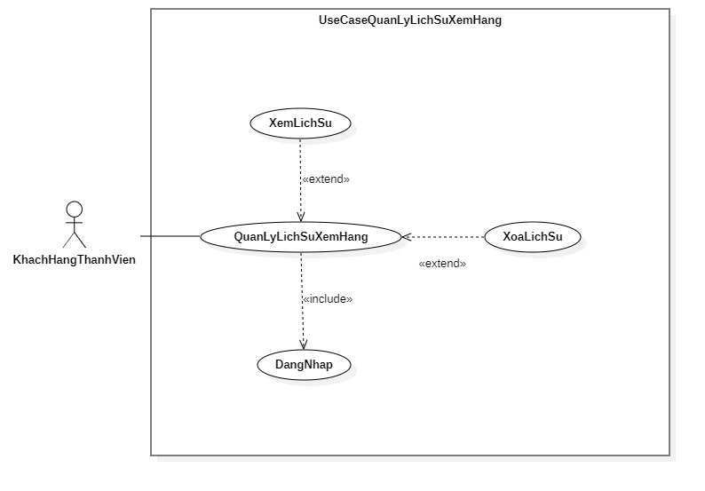

Hình 3. 13 Sơ đồ Use Case quản lý lịch sử xem hàng

Bảng 3. 18 Đặc tả Use Case quản lý lịch sử xem hàng

|  |  |  |  |
| --- | --- | --- | --- |
| **Tên UC** | Quản lý lịch sử xem hàng | | |
| **Tác nhân chính** | Khách hàng thành viên | | |
| **Mô tả** | Cho phép khách hàng thành viên xem lịch sử xem hàng, xóa lịch sử xem hàng | | |
| **Điều kiện tiên quyết** | Khách hàng thành viên đăng nhập thành công vào hệ thống | | |
| **Kích hoạt** | Chọn lịch sử xem | | |
| **Chức năng xem lịch sử xem hàng** | | | |
| **Luồng sự kiện chính** | **STT** | **Tác nhân** | **Hành động** |
|  | 1 | Khách hàng thành viên | Chọn xem lịch sử |
| 2 | Hệ thống | Hiển thị danh sách lịch sử xem hàng |
| **Luồng sự kiện phụ** | **STT** | **Tác nhân** | **Hành động** |
|  | 2a | Hệ thống | Hiển thị thông báo *“Chưa có lịch sử xem”* nếu chưa có lịch sử xem hàng trong hệ thống |
| **Chức năng xóa lịch sửa xem** | | | |
| **Luồng sự kiện chính** | **STT** | **Tác nhân** | **Hành động** |
|  | 1 | Khách hàng thành viên | Chọn xem lịch sử |
| 2 | Hệ thống | Hiển thị danh sách lịch sử xem hàng |
| 3 | Khách hàng thành viên | Chọn button “Xóa lịch sử”. |
| 4 | Hệ thống | Xóa lịch sử xem hàng trong hệ thống |
| 5 | Hệ thống | Hiển thị thông báo “Xóa lịch sử xem hàng thành công!”. |
| **Luồng sự kiện phụ** | **STT** | **Tác nhân** | **Hành động** |
|  | 2a | Hệ thống | Hiển thị thông báo *“Chưa có lịch sử xem”* nếu chưa có lịch sử xem hàng trong hệ thống |
| 4a | Hệ thống | Hiển thị thông báo *“Xóa lịch sử xem thất bại, vui lòng thử lại sau”* nếu xóa lịch sử xem không thành công |

1. ***Đặc tả Use Case Quản Lý Tài Khoản***

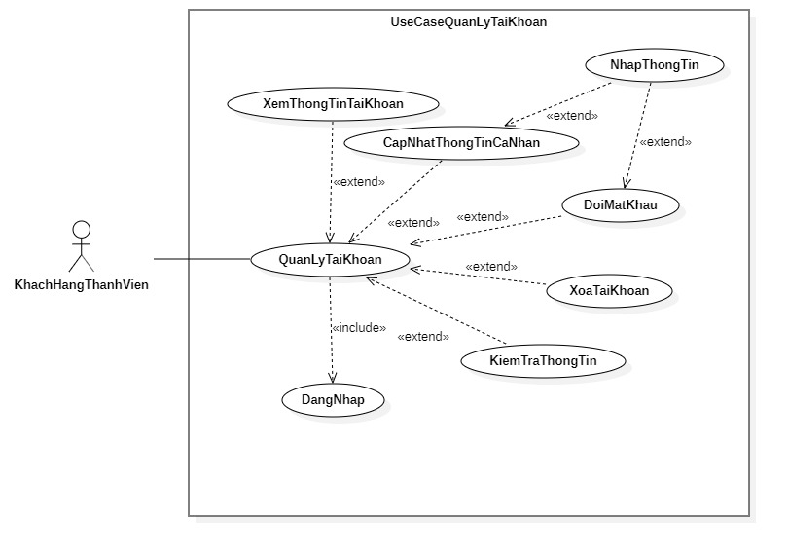

Hình 3. 14 Sơ đồ Use Case quản lý tài khoản

Bảng 3. 19 Đặc tả Use Case quản lý tài khoản

|  |  |  |  |
| --- | --- | --- | --- |
| **Tên UC** | Quản lý tài khoản | | |
| **Tác nhân chính** | Khách hàng thành viên | | |
| **Mô tả** | Cho phép khách hàng thành viên xem thông tin tài khoản, cập nhật thông tin cá nhân gồm: Họ tên, địa chỉ và xóa tài khoản khỏi hệ thống | | |
| **Điều kiện tiên quyết** | Khách hàng thành viên đăng nhập thành công vào hệ thống | | |
| **Kích hoạt** | Chọn tên khách hàng thành viên | | |
| **Chức năng xem thông tin tài khoản** | | | |
| **Luồng sự kiện chính** | **STT** | **Tác nhân** | **Hành động** |
|  | 1 | Khách hàng thành viên | Chọn tên khách hàng thành viên |
| 2 | Hệ thống | Hiển thị trang quản lý tài khoản |
| **Chức năng cập nhật thông tin cá nhân** | | | |
| **Luồng sự kiện chính** | **STT** | **Tác nhân** | **Hành động** |
|  | 1 | Khách hàng thành viên | Chọn tên khách hàng thành viên |
| 2 | Hệ thống | Hiển thị trang quản lý tài khoản |
| 3 | Khách hàng thành viên | Chọn button “” |
| 4 | Hệ thống | Hiển thị form popup sửa thông tin |
| 5 | Khách hàng thành viên | Nhập thông tin |
| 6 | Hệ thống | Kiểm tra thông tin |
| 7 | Hệ thống | Cập nhật thông tin cá nhân vào hệ thống |
| 8 | Hệ thống | Hiển thị thông báo “Cập nhật thông tin thành công” |
| **Luồng sự kiện phụ** | **STT** | **Tác nhân** | **Hành động** |
|  | 6a | Hệ thống | Hiển thị thông báo *“Vui lòng điền vào trường này”* nếu thiếu thông tin |
| 6b | Hệ thống | Hiển thị thông báo *“Họ tên tối đa 30 ký tự”* nếu họ tên nhiều hơn 30 ký tự |
| 6c | Hệ thống | Hiển thị thông báo *“Địa chỉ tối đa 200 ký tự”* nếu địa chỉ nhiều hơn 200 ký tự |
| 7a | Hệ thống | Hiển thị thông báo *“Cập nhật thông tin thất bại, vui lòng thử lại sau”* nếu cập nhật thông tin thất bại |
| **Chức năng đổi mật khẩu** | | | |
| **Luồng sự kiện chính** | **STT** | **Tác nhân** | **Hành động** |
|  | 1 | Khách hàng thành viên | Chọn tên khách hàng thành viên |
| 2 | Hệ thống | Hiển thị trang quản lý tài khoản |
| 3 | Khách hàng thành viên | Chọn button “Đổi mật khẩu” |
| 4 | Hệ thống | Hiển thị trang đổi mật khẩu |
| 5 | Khách hàng thành viên | Nhập thông tin |
| 6 | Hệ thống | Kiểm tra thông tin |
| 7 | Hệ thống | Cập nhật mật khẩu vào hệ thống |
| 8 | Hệ thống | Hiển thị thông báo “Đổi mật khẩu thành công” |
| **Luồng sự kiện phụ** | **STT** | **Tác nhân** | **Hành động** |
|  | 6a | Hệ thống | Hiển thị thông báo *“Vui lòng điền vào trường này!”* nếu thiếu một trong các thông tin |
| 6b | Hệ thống | Hiển thị thông báo *“Mật khẩu hiện tại không đúng!”* nếu mật khẩu hiện tại không đúng |
| 6c | Hệ thống | Hiển thị thông báo *“Mật khẩu từ 8 đến 20 ký tự!”* nếu mật khẩu mới và nhập lại mật khẩu mới ít hơn 8 ký tự và nhiều hơn 20 ký tự |
| 6d | Hệ thống | Hiển thị thông báo *“Nhập lại mật khẩu không trùng khớp!”* nếu mật nhập lại khẩu mới và mật khẩu mới không giống nhau |
| 6e | Hệ thống | Hiển thị thông báo *“Mật khẩu từ 8 đến 20 ký tự!”* nếu mật nhập lại khẩu mới và mật khẩu mới giống nhau nhưng ít hơn 8 hoặc nhiều hơn 20 ký tự |
| **Chức năng xóa tài khoản** | | | |
| **Luồng sự kiện chính** | **STT** | **Tác nhân** | **Hành động** |
|  | 1 | Khách hàng thành viên | Chọn tên khách hàng thành viên |
| 2 | Hệ thống | Hiển thị trang quản lý tài khoản |
| 3 | Khách hàng thành viên | Chọn button “Xóa tài khoản” |
| 4 | Hệ thống | Hiển thị trang nhập mật khẩu |
| 5 | Khách hàng thành viên | Nhập thông tin |
| 6 | Khách hàng thành viên | Chọn button “Xác nhận xóa tài khoản” |
| 7 | Hệ thống | Kiểm tra thông tin |
| 8 | Hệ thống | Cập nhật thuộc tính “IsDeleted” của tài khoản thành “true” |
| 9 | Hệ thống | Hiển thị thông báo “Đã xóa tài khoản trong hệ thống” |
| 10 | Hệ thống | Đăng xuất tài khoản khỏi hệ thống |
| 11 | Hệ thống | Hiển thị trang chủ |
| **Luồng sự kiện phụ** | **STT** | **Tác nhân** | **Hành động** |
|  | 7a | Hệ thống | Hiển thị thông báo *“Vui lòng điền vào trường này”* nếu thiếu mật khẩu |
| 7b | Hệ thống | Hiển thị thông báo *“Mật khẩu không đúng”* nếu mật khẩu không đúng với tài khoản trong hệ thống |
| 8a | Hệ thống | Hiển thị thông báo *“Xóa tài khoản thất bại, vui lòng thử lại sau”* nếu xóa tài khoản không thành công |

Bảng 3. 20 Dữ liệu đầu vào chức năng cập nhật thông tin cá nhân

|  |  |  |  |  |
| --- | --- | --- | --- | --- |
| **STT** | **Trường dữ liệu** | **Bắc buộc?** | **Điều kiện hợp lệ** | **Ví dụ** |
| 1 | Họ tên | Có | Tối đa 30 ký tự | Nguyễn Văn A |
| 2 | Địa chỉ | Có | Tối đa 200 ký tự | 200, Nguyễn Văn Cừ, phường An Hóa, quận Ninh Kiều, TP.CT |

1. ***Đặc tả Use Case Quản Lý Danh Mục Sản Phẩm***

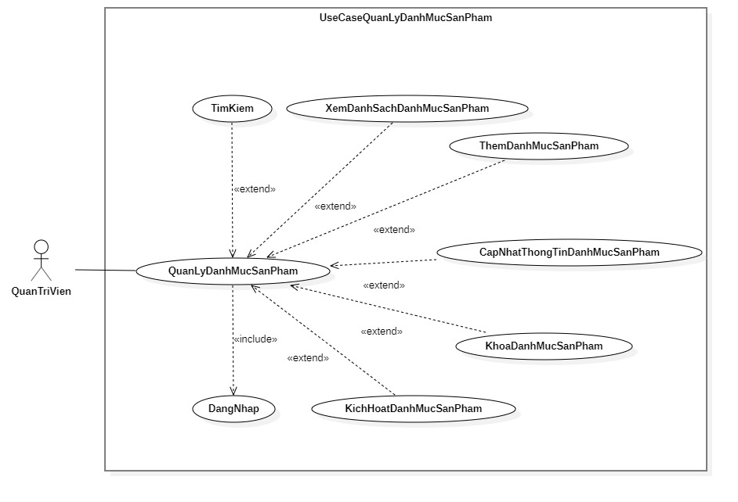

Hình 3. 15 Sơ đồ Use Case quản lý danh mục sản phẩm

Bảng 3. 24 Đặc tả Use Case quản lý danh mục sản phẩm

|  |  |  |  |
| --- | --- | --- | --- |
| **Tên UC** | Quản lý danh mục sản phẩm | | |
| **Tác nhân chính** | Quản trị viên | | |
| **Mô tả** | Cho phép quản trị viên xem danh sách danh mục sản phẩm và thực hiện chức năng tìm kiếm, thêm danh mục sản phẩm, cập nhật thông tin danh mục sản phẩm, khóa và kích hoạt danh mục sản phẩm | | |
| **Điều kiện tiên quyết** | Quản trị viên đăng nhập thành công vào hệ thống | | |
| **Kích hoạt** | Chọn quản lý danh mục | | |
| **Chức năng xem danh sách danh mục sản phẩm** | | | |
| **Luồng sự kiện chính** | **STT** | **Tác nhân** | **Hành động** |
|  | 1 | Quản trị viên | Chọn quản lý danh mục sản phẩm |
| 2 | Hệ thống | Hiển thị trang quản lý danh mục sản phẩm |
| 3 | Hệ thống | Hiển thị danh sách danh mục |
| **Luồng sự kiện phụ** | **STT** | **Tác nhân** | **Hành động** |
|  | 3a | Hệ thống | Hiển thị thông báo *“Chưa có danh mục sản phẩm”* nếu chưa có danh mục sản phẩm trong hệ thống |
| **Chức năng tìm kiếm** | | | |
| **Luồng sự kiện chính** | **STT** | **Tác nhân** | **Hành động** |
|  | 1 | Quản trị viên | Chọn quản lý danh mục sản phẩm |
| 2 | Hệ thống | Hiển thị trang quản lý danh mục sản phẩm |
| 3 | Quản trị viên | Nhập tên danh mục sản phẩm |
| 4 | Quản trị viên | Chọn button “” |
| 5 | Hệ thống | Kiểm tra thông tin |
| 6 | Hệ thống | Hiển thị danh sách danh mục sản phẩm theo tên |
| **Luồng sự kiện phụ** | **STT** | **Tác nhân** | **Hành động** |
|  | 5a | Hệ thống | Hiển thị thông báo *“Vui lòng điền vào trường này”* nếu thiếu tên danh mục sản phẩm |
| 6a | Hệ thống | Hiển thị thông báo *“Không tìm thấy dữ liệu”* nếu không có danh mục nào trùng khớp với thông tin |
| **Chức năng thêm danh mục sản phẩm** | | | |
| **Luồng sự kiện chính** | **STT** | **Tác nhân** | **Hành động** |
|  | 1 | Quản trị viên | Chọn quản lý danh mục sản phẩm |
| 2 | Hệ thống | Hiển thị trang quản lý danh mục sản phẩm |
| 3 | Quản trị viên | Chọn button “Thêm mới” |
| 4 | Hệ thống | Hiển thị form popup thêm mới |
| 5 | Quản trị viên | Nhập thông tin |
| 6 | Quản trị viên | Chọn button “Lưu” |
| 7 | Hệ thống | Kiểm tra thông tin |
| 8 | Hệ thống | Thêm danh mục sản phẩm vào hệ thống |
| 9 | Hệ thống | Hiển thị thông báo “Thêm danh mục sản phẩm thành công” |
| **Luồng sự kiện phụ** | **STT** | **Tác nhân** | **Hành động** |
|  | 7a | Hệ thống | Hiển thị thông báo *“Vui lòng điền vào trường này”* nếu thiếu tên danh mục |
| 7b | Hệ thống | Hiển thị thông báo *“Tên danh mục tối đa 30 ký tự”* nếu tên danh mục nhiều hơn 30 ký tự |
| 8a | Hệ thống | Hiển thị thông báo *“Thêm danh mục thất bại, vui lòng thử lại sau”* nếu thêm danh mục không thành công |
| **Chức năng cập nhật danh mục sản phẩm** | | | |
| **Luồng sự kiện chính** | **STT** | **Tác nhân** | **Hành động** |
|  | 1 | Quản trị viên | Chọn quản lý danh mục sản phẩm |
| 2 | Hệ thống | Hiển thị trang quản lý danh mục sản phẩm |
| 3 | Quản trị viên | Chọn button “Cập nhật” |
| 4 | Hệ thống | Hiển thị form popup cập nhật |
| 5 | Quản trị viên | Nhập thông tin |
| 6 | Quản trị viên | Chọn button “Lưu” |
| 7 | Hệ thống | Kiểm tra thông tin |
| 8 | Hệ thống | Cập nhật danh mục sản phẩm vào hệ thống |
| 9 | Hệ thống | Hiển thị thông báo “Cập nhật danh mục sản phẩm thành công” |
| **Luồng sự kiện phụ** | **STT** | **Tác nhân** | **Hành động** |
|  | 7a | Hệ thống | Hiển thị thông báo *“Vui lòng điền vào trường này”* nếu thiếu tên danh mục |
| 7b | Hệ thống | Hiển thị thông báo *“Tên danh mục tối đa 30 ký tự”* nếu tên danh mục nhiều hơn 30 ký tự |
| 8a | Hệ thống | Hiển thị thông báo *“Cập nhật danh mục thất bại, vui lòng thử lại sau”* nếu cập nhật danh mục không thành công |
| **Chức năng khóa danh mục sản phẩm** | | | |
| **Luồng sự kiện chính** | **STT** | **Tác nhân** | **Hành động** |
|  | 1 | Quản trị viên | Chọn quản lý danh mục sản phẩm |
| 2 | Hệ thống | Hiển thị trang quản lý danh mục sản phẩm |
| 3 | Quản trị viên | Chọn button “on” |
| 4 | Hệ thống | Cập nhật thuộc tính “IsActive” của danh mục sản phẩm thành “false” |
| 5 | Hệ thống | Hiển thị thông báo *“Khóa danh mục sản phẩm thành công”* nếu khóa danh mục sản phẩm thành công |
| **Luồng sự kiện phụ** | **STT** | **Tác nhân** | **Hành động** |
|  | 4a | Hệ thống | Hiển thị thông báo *“Khóa danh mục sản phẩm thất bại, vui lòng thử lại sau”* nếu khóa danh mục sản phẩm không thành công |
| **Chức năng kích hoạt danh mục sản phẩm** | | | |
| **Luồng sự kiện chính** | **STT** | **Tác nhân** | **Hành động** |
|  | 1 | Quản trị viên | Chọn quản lý danh mục sản phẩm |
| 2 | Hệ thống | Hiển thị trang quản lý danh mục sản phẩm |
| 3 | Quản trị viên | Chọn button “off” |
| 4 | Hệ thống | Cập nhật thuộc tính “IsActive” của danh mục sản phẩm thành “true” |
| 5 | Hệ thống | Hiển thị thông báo *“Kích hoạt danh mục sản phẩm thành công”* nếu kích hoạt danh mục sản phẩm thành công |
| **Luồng sự kiện phụ** | **STT** | **Tác nhân** | **Hành động** |
|  | 4a | Hệ thống | Hiển thị thông báo *“Kích hoạt danh mục sản phẩm thất bại, vui lòng thử lại sau”* nếu kích hoạt danh mục sản phẩm không thành công |

Bảng 3. 25 Dữ liệu đầu vào chức năng thêm/cập nhật danh mục sản phẩm

|  |  |  |  |  |
| --- | --- | --- | --- | --- |
| **STT** | **Trường dữ liệu** | **Bắc buộc?** | **Điều kiện hợp lệ** | **Ví dụ** |
| 1 | Tên danh mục | Có | Tối đa 30 ký tự | Đồ chơi mô hình |

1. ***Đặc tả Use Case Quản Lý Sản Phẩm***

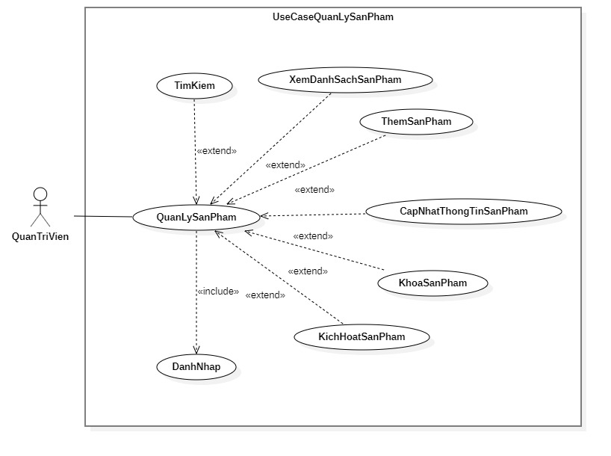

Hình 3. 16 Sơ đồ Use Case quản lý sản phẩm

Bảng 3. 26 Đặc tả Use Case quản lý sản phẩm

|  |  |  |  |
| --- | --- | --- | --- |
| **Tên UC** | Quản lý sản phẩm | | |
| **Tác nhân chính** | Quản trị viên | | |
| **Mô tả** | Cho phép quản trị viên xem danh sách sản phẩm và thực hiện chức năng tìm kiếm, thêm sản phẩm, cập nhật thông tin sản phẩm, khóa và kích hoạt sản phẩm | | |
| **Điều kiện tiên quyết** | Quản trị viên đăng nhập thành công vào hệ thống | | |
| **Kích hoạt** | Chọn quản lý sản phẩm | | |
| **Chức năng xem danh sách sản phẩm** | | | |
| **Luồng sự kiện chính** | **STT** | **Tác nhân** | **Hành động** |
|  | 1 | Quản trị viên | Chọn quản lý sản phẩm |
| 2 | Hệ thống | Hiển thị trang quản lý sản phẩm |
| 3 | Hệ thống | Hiển thị danh sách sản phẩm |
| **Luồng sự kiện phụ** | **STT** | **Tác nhân** | **Hành động** |
|  | 3a | Hệ thống | Hiển thị thông báo *“Chưa có sản phẩm nào trong hệ thống”* nếu chưa có sản phẩm trong hệ thống |
| **Chức năng tìm kiếm** | | | |
| **Luồng sự kiện chính** | **STT** | **Tác nhân** | **Hành động** |
|  | 1 | Quản trị viên | Chọn quản lý sản phẩm |
| 2 | Hệ thống | Hiển thị trang quản lý sản phẩm |
| 3 | Quản trị viên | Nhập tên sản phẩm |
| 4 | Quản trị viên | Chọn button “” |
| 5 | Hệ thống | Kiểm tra thông tin |
| 6 | Hệ thống | Hiển thị danh sách sản phẩm theo tên |
| **Luồng sự kiện phụ** | **STT** | **Tác nhân** | **Hành động** |
|  | 5a | Hệ thống | Hiển thị thông báo *“Vui lòng điền vào trường này”* nếu thiếu tên sản phẩm |
| 6a | Hệ thống | Hiển thị thông báo *“Không tìm thấy dữ liệu”* nếu không có sản phẩm nào trùng khớp với thông tin |
| **Chức năng thêm sản phẩm** | | | |
| **Luồng sự kiện chính** | **STT** | **Tác nhân** | **Hành động** |
|  | 1 | Quản trị viên | Chọn quản lý sản phẩm |
| 2 | Hệ thống | Hiển thị trang quản lý sản phẩm |
| 3 | Quản trị viên | Chọn button “Thêm mới” |
| 4 | Hệ thống | Hiển thị form popup thêm mới |
| 5 | Quản trị viên | Nhập thông tin |
| 6 | Quản trị viên | Chọn button “Lưu” |
| 7 | Hệ thống | Kiểm tra thông tin |
| 8 | Hệ thống | Thêm sản phẩm vào hệ thống |
| 9 | Hệ thống | Hiển thị thông báo “Thêm sản phẩm thành công” |
| **Luồng sự kiện phụ** | **STT** | **Tác nhân** | **Hành động** |
|  | 7a | Hệ thống | Hiển thị thông báo *“Vui lòng điền vào trường này”* nếu thiếu một trong các thông tin sản phẩm |
| 7b | Hệ thống | Hiển thị thông báo *“Tên sản phẩm tối đa 50 ký tự”* nếu tên sản phẩm nhiều hơn 50 ký tự |
| 8a | Hệ thống | Hiển thị thông báo *“Thêm sản phẩm thất bại, vui lòng thử lại sau”* nếu thêm sản phẩm không thành công |
| **Chức năng cập nhật danh mục sản phẩm** | | | |
| **Luồng sự kiện chính** | **STT** | **Tác nhân** | **Hành động** |
|  | 1 | Quản trị viên | Chọn quản lý sản phẩm |
| 2 | Hệ thống | Hiển thị trang quản lý sản phẩm |
| 3 | Quản trị viên | Chọn button “Cập nhật” |
| 4 | Hệ thống | Hiển thị form popup cập nhật |
| 5 | Quản trị viên | Nhập thông tin |
| 6 | Quản trị viên | Chọn button “Lưu” |
| 7 | Hệ thống | Kiểm tra thông tin |
| 8 | Hệ thống | Cập nhật thông tin sản phẩm vào hệ thống |
| 9 | Hệ thống | Hiển thị thông báo “Cập nhật sản phẩm thành công” |
| **Luồng sự kiện phụ** | **STT** | **Tác nhân** | **Hành động** |
|  | 7a | Hệ thống | Hiển thị thông báo *“Vui lòng điền vào trường này”* nếu thiếu một trong các thông tin sản phẩm |
| 7b | Hệ thống | Hiển thị thông báo *“Tên sản phẩm tối đa 50 ký tự”* nếu tên sản phẩm nhiều hơn 50 ký tự |
| 8a | Hệ thống | Hiển thị thông báo *“Cập nhật sản phẩm thất bại, vui lòng thử lại sau”* nếu cập nhật sản phẩm không thành công |
| **Chức năng khóa sản phẩm** | | | |
| **Luồng sự kiện chính** | **STT** | **Tác nhân** | **Hành động** |
|  | 1 | Quản trị viên | Chọn quản lý sản phẩm |
| 2 | Hệ thống | Hiển thị trang quản lý sản phẩm |
| 3 | Quản trị viên | Chọn button “on” |
| 4 | Hệ thống | Cập nhật thuộc tính “IsActive” của sản phẩm thành “false” |
| **Luồng sự kiện phụ** | **STT** | **Tác nhân** | **Hành động** |
|  | 4a | Hệ thống | Hiển thị thông báo *“Khóa sản phẩm thất bại, vui lòng thử lại sau”* nếu khóa sản phẩm không thành công |
| **Chức năng kích hoạt sản phẩm** | | | |
| **Luồng sự kiện chính** | **STT** | **Tác nhân** | **Hành động** |
|  | 1 | Quản trị viên | Chọn quản lý sản phẩm |
| 2 | Hệ thống | Hiển thị trang quản lý sản phẩm |
| 3 | Quản trị viên | Chọn button “off” |
| 4 | Hệ thống | Cập nhật thuộc tính “IsActive” của sản phẩm thành “true” |
| **Luồng sự kiện phụ** | **STT** | **Tác nhân** | **Hành động** |
|  | 4a | Hệ thống | Hiển thị thông báo *“Kích hoạt sản phẩm thất bại, vui lòng thử lại sau”* nếu kích hoạt sản phẩm không thành công |

Bảng 3. 27 Dữ liệu đầu vào chức năng thêm/cập nhât sản phẩm

|  |  |  |  |  |
| --- | --- | --- | --- | --- |
| **STT** | **Trường dữ liệu** | **Bắc buộc?** | **Điều kiện hợp lệ** | **Ví dụ** |
| 1 | Tên sản phẩm | Có | Tối đa 30 ký tự | Đồ chơi mô hình |
| 2 | Giá bán | Có | Lớn hơn 0 | 200000 |
| 3 | Hình ảnh 1 | Có | Định dạng JPG/PNG | sp1.jpg |
| 4 | Hình ảnh 2 | Không | Định dạng JPG/PNG | sp2.jpg |
| 5 | Hình ảnh 3 | Không | Định dạng JPG/PNG | sp3.jpg |
| 6 | Khuyến mãi | Không | Từ 1 đến 99 | 50 |
| 7 | Mô tả | Có | Tối đa 500 ký tự | Mẫu mã sản phẩm đa dạng, nhiều màu sắc thu hút được các trẻ. Xe đồ chơi cát giúp trẻ được thỏa sức sáng tạo. |

1. ***Đặc tả Use Case Quản Lý Nhân Viên***

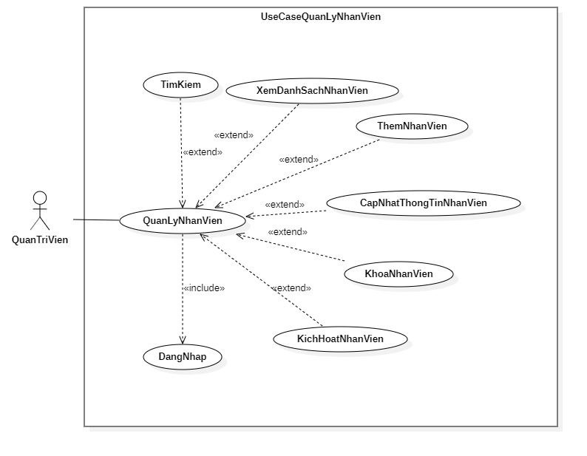

Hình 3. 17 Sơ đồ Use Case quản lý nhân viên

Bảng 3. 28 Đặc tả Use Case quản lý nhân viên

|  |  |  |  |
| --- | --- | --- | --- |
| **Tên UC** | Quản lý nhân viên | | |
| **Tác nhân chính** | Quản trị viên | | |
| **Mô tả** | Cho phép quản trị viên xem danh sách nhân viên và thực hiện chức năng tìm kiếm, thêm nhân viên, cập nhật thông tin nhân viên, khóa và kích hoạt nhân viên | | |
| **Điều kiện tiên quyết** | Quản trị viên đăng nhập thành công vào hệ thống | | |
| **Kích hoạt** | Chọn quản lý nhân viên | | |
| **Chức năng xem danh sách nhân viên** | | | |
| **Luồng sự kiện chính** | **STT** | **Tác nhân** | **Hành động** |
|  | 1 | Quản trị viên | Chọn quản lý nhân viên |
| 2 | Hệ thống | Hiển thị trang quản lý nhân viên |
| 3 | Hệ thống | Hiển thị danh sách nhân viên |
| **Luồng sự kiện phụ** | **STT** | **Tác nhân** | **Hành động** |
|  | 3a | Hệ thống | Hiển thị thông báo *“Chưa nhân viên nào trong hệ thống”* nếu chưa có nhân viên trong hệ thống |
| **Chức năng tìm kiếm** | | | |
| **Luồng sự kiện chính** | **STT** | **Tác nhân** | **Hành động** |
|  | 1 | Quản trị viên | Chọn quản lý nhân viên |
| 2 | Hệ thống | Hiển thị trang quản lý nhân viên |
| 3 | Quản trị viên | Nhập tên nhân viên |
| 4 | Quản trị viên | Chọn button “” |
| 5 | Hệ thống | Kiểm tra thông tin |
| 6 | Hệ thống | Hiển thị danh sách nhân viên theo tên |
| **Luồng sự kiện phụ** | **STT** | **Tác nhân** | **Hành động** |
|  | 5a | Hệ thống | Hiển thị thông báo *“Vui lòng điền vào trường này”* nếu thiếu tên nhân viên |
| 6a | Hệ thống | Hiển thị thông báo *“Không tìm thấy dữ liệu”* nếu không có nhân viên nào trùng khớp với thông tin |
| **Chức năng thêm nhân viên** | | | |
| **Luồng sự kiện chính** | **STT** | **Tác nhân** | **Hành động** |
|  | 1 | Quản trị viên | Chọn quản lý nhân viên |
| 2 | Hệ thống | Hiển thị trang quản lý nhân viên |
| 3 | Quản trị viên | Chọn button “Thêm mới” |
| 4 | Hệ thống | Hiển thị form popup thêm mới |
| 5 | Quản trị viên | Nhập thông tin |
| 6 | Quản trị viên | Chọn button “Lưu” |
| 7 | Hệ thống | Kiểm tra thông tin |
| 8 | Hệ thống | Thêm nhân viên vào hệ thống |
| 9 | Hệ thống | Hiển thị thông báo “Thêm nhân viên thành công” |
| **Luồng sự kiện phụ** | **STT** | **Tác nhân** | **Hành động** |
|  | 7a | Hệ thống | Hiển thị thông báo *“Vui lòng điền vào trường này”* nếu thiếu một trong các thông tin nhân viên |
| 7b | Hệ thống | Hiển thị thông báo *“Tên nhân viên tối đa 30 ký tự”* nếu tên nhân viên nhiều hơn 30 ký tự |
| 7c | Hệ thống | Hiển thị thông báo *“Địa chỉ tối đa 200 ký tự”* nếu địa chỉ nhiều hơn 200 ký tự |
| 7d | Hệ thống | Hiển thị thông báo *“Nhập vào đúng đinh dạng mail của bạn (vd: abc@gmail.com)”* nếu Email không hợp lệ |
| 7e | Hệ thống | Hiển thị thông báo *“Số điện thoại từ 10 đến 12 số”* nếu số điện thoại ít hơn 10 hoặc nhiều hơn 12 số |
| 7f | Hệ thống | Hiển thị thông báo *“Định dạng hình ảnh không hợp lệ”* nếu hình ảnh không hợp lệ |
| 7g | Hệ thống | Hiển thị thông báo *“Email đã tồn tại”* nếu email đã tồn tại trong hệ thống |
| 7h | Hệ thống | Hiển thị thông báo *“Số điện thoại đã tồn tại”* nếu số điện thoại đã tồn tại trong hệ thống |
| 8a | Hệ thống | Hiển thị thông báo *“Thêm nhân viên thất bại, vui lòng thử lại sau”* nếu thêm nhân viên không thành công |
| **Chức năng cập nhật nhân viên** | | | |
| **Luồng sự kiện chính** | **STT** | **Tác nhân** | **Hành động** |
|  | 1 | Quản trị viên | Chọn quản lý nhân viên |
| 2 | Hệ thống | Hiển thị trang quản lý nhân viên |
| 3 | Quản trị viên | Chọn button “Cập nhật” |
| 4 | Hệ thống | Hiển thị form popup cập nhật |
| 5 | Quản trị viên | Nhập thông tin |
| 6 | Quản trị viên | Chọn button “Lưu” |
| 7 | Hệ thống | Kiểm tra thông tin |
| 8 | Hệ thống | Cập nhật thông tin nhân viên vào hệ thống |
| 9 | Hệ thống | Hiển thị thông báo “Cập nhật nhân viên thành công” |
| **Luồng sự kiện phụ** | **STT** | **Tác nhân** | **Hành động** |
|  | 7a | Hệ thống | Hiển thị thông báo *“Vui lòng điền vào trường này”* nếu thiếu một trong các thông tin nhân viên |
| 7b | Hệ thống | Hiển thị thông báo *“Tên nhân viên tối đa 30 ký tự”* nếu tên nhân viên nhiều hơn 30 ký tự |
| 7c | Hệ thống | Hiển thị thông báo *“Địa chỉ tối đa 200 ký tự”* nếu địa chỉ nhiều hơn 200 ký tự |
| 7d | Hệ thống | Hiển thị thông báo *“Nhập vào đúng đinh dạng mail của bạn (vd: abc@gmail.com)”* nếu Email không hợp lệ |
| 7e | Hệ thống | Hiển thị thông báo *“Số điện thoại từ 10 đến 12 số”* nếu số điện thoại ít hơn 10 hoặc nhiều hơn 12 số |
| 7f | Hệ thống | Hiển thị thông báo *“Định dạng hình ảnh không hợp lệ”* nếu hình ảnh không hợp lệ |
| 7g | Hệ thống | Hiển thị thông báo *“Email đã tồn tại”* nếu email đã tồn tại trong hệ thống |
| 7h | Hệ thống | Hiển thị thông báo *“Số điện thoại đã tồn tại”* nếu số điện thoại đã tồn tại trong hệ thống |
| 8a | Hệ thống | Hiển thị thông báo *“Cập nhật nhân viên thất bại, vui lòng thử lại sau”* nếu cập nhật nhân viên không thành công |
| **Chức năng khóa nhân viên** | | | |
| **Luồng sự kiện chính** | **STT** | **Tác nhân** | **Hành động** |
|  | 1 | Quản trị viên | Chọn quản lý nhân viên |
| 2 | Hệ thống | Hiển thị trang quản lý nhân viên |
| 3 | Quản trị viên | Chọn button “on” |
| 4 | Hệ thống | Cập nhật thuộc tính “IsActive” của nhân viên thành “false” |
| **Luồng sự kiện phụ** | **STT** | **Tác nhân** | **Hành động** |
|  | 4a | Hệ thống | Hiển thị thông báo *“Khóa nhân viên thất bại, vui lòng thử lại sau”* nếu khóa nhân viên không thành công |
| **Chức năng kích hoạt nhân viên** | | | |
| **Luồng sự kiện chính** | **STT** | **Tác nhân** | **Hành động** |
|  | 1 | Quản trị viên | Chọn quản lý nhân viên |
| 2 | Hệ thống | Hiển thị trang quản lý nhân viên |
| 3 | Quản trị viên | Chọn button “off” |
| 4 | Hệ thống | Cập nhật thuộc tính “IsActive” của nhân viên thành “true” |
| **Luồng sự kiện phụ** | **STT** | **Tác nhân** | **Hành động** |
|  | 4a | Hệ thống | Hiển thị thông báo *“Kích hoạt nhân viên thất bại, vui lòng thử lại sau”* nếu kích hoạt nhân viên không thành công |

Bảng 3. 29 Dữ liệu đầu vào chức năng thêm/cập nhật nhân viên

|  |  |  |  |  |
| --- | --- | --- | --- | --- |
| **STT** | **Trường dữ liệu** | **Bắc buộc?** | **Điều kiện hợp lệ** | **Ví dụ** |
| 1 | Tên nhân viên | Có | Tối đa 30 ký tự | Nguyễn Văn A |
| 2 | Địa chỉ | Có | Tối đa 200 ký tự | 200, Nguyễn Văn Cử, phường An Hòa, quận Ninh Kiều, TP.CT |
| 3 | Email | Có | Đúng định dạng | abc@gmail.com |
| 4 | Số điện thoại | Có | Từ 10 đến 12 số | 0907892198 |
| 5 | Hình ảnh | Không | Định dạng JPG/PNG | avt.jpg |

1. ***Đặc tả Use Case Quản Lý Nhà Sản Xuất***

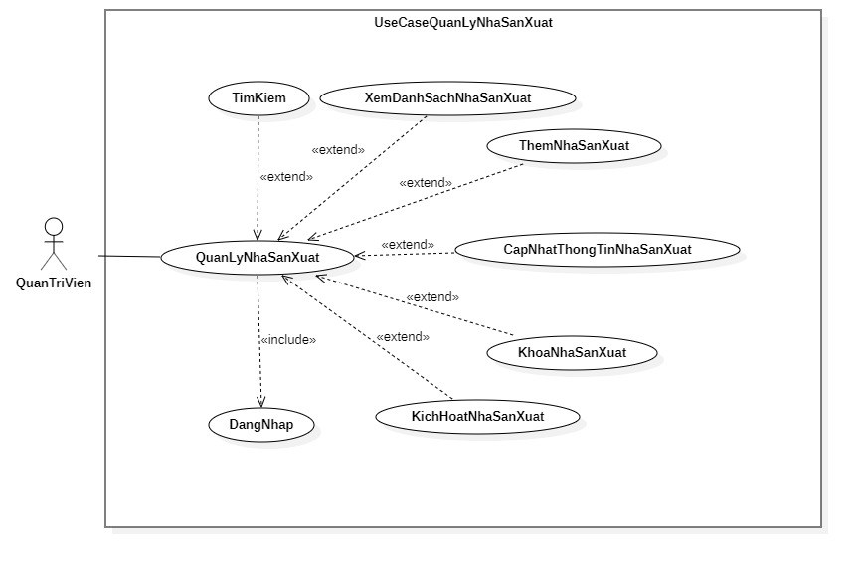

Hình 3. 18 Sơ đồ Use Case quản lý nhà sản xuất

Bảng 3. 30 Đặc tả Use Case quản lý nhà sản xuất

|  |  |  |  |
| --- | --- | --- | --- |
| **Tên UC** | Quản lý nhà sản xuất | | |
| **Tác nhân chính** | Quản trị viên | | |
| **Mô tả** | Cho phép quản trị viên xem danh sách nhà sản xuất và thực hiện chức năng tìm kiếm, thêm nhà sản xuất, cập nhật thông tin nhà sản xuất, khóa và kích hoạt nhà sản xuất | | |
| **Điều kiện tiên quyết** | Quản trị viên đăng nhập thành công vào hệ thống | | |
| **Kích hoạt** | Chọn quản lý nhân viên | | |
| **Chức năng xem danh sách nhà sản xuất** | | | |
| **Luồng sự kiện chính** | **STT** | **Tác nhân** | **Hành động** |
|  | 1 | Quản trị viên | Chọn quản lý nhà sản xuất |
| 2 | Hệ thống | Hiển thị trang quản lý nhà sản xuất |
| 3 | Hệ thống | Hiển thị danh sách nhà sản xuất |
| **Luồng sự kiện phụ** | **STT** | **Tác nhân** | **Hành động** |
|  | 3a | Hệ thống | Hiển thị thông báo *“Chưa nhà sản xuất nào trong hệ thống”* nếu chưa có nhà sản xuất trong hệ thống |
| **Chức năng tìm kiếm** | | | |
| **Luồng sự kiện chính** | **STT** | **Tác nhân** | **Hành động** |
|  | 1 | Quản trị viên | Chọn quản lý nhà sản xuất |
| 2 | Hệ thống | Hiển thị trang quản lý nhà sản xuất |
| 3 | Quản trị viên | Nhập tên nhà sản xuất |
| 4 | Quản trị viên | Chọn button “” |
| 5 | Hệ thống | Kiểm tra thông tin |
| 6 | Hệ thống | Hiển thị danh sách nhà sản xuất theo tên |
| **Luồng sự kiện phụ** | **STT** | **Tác nhân** | **Hành động** |
|  | 5a | Hệ thống | Hiển thị thông báo *“Vui lòng điền vào trường này”* nếu thiếu tên nhà sản xuất |
| 6a | Hệ thống | Hiển thị thông báo *“Không tìm thấy dữ liệu”* nếu không có nhà sản xuất nào trùng khớp với thông tin |
| **Chức năng thêm nhà sản xuất** | | | |
| **Luồng sự kiện chính** | **STT** | **Tác nhân** | **Hành động** |
|  | 1 | Quản trị viên | Chọn quản lý nhà sản xuất |
| 2 | Hệ thống | Hiển thị trang quản lý nhà sản xuất |
| 3 | Quản trị viên | Chọn button “Thêm mới” |
| 4 | Hệ thống | Hiển thị form popup thêm mới |
| 5 | Quản trị viên | Nhập thông tin |
| 6 | Quản trị viên | Chọn button “Lưu” |
| 7 | Hệ thống | Kiểm tra thông tin |
| 8 | Hệ thống | Thêm nhà sản xuất vào hệ thống |
| 9 | Hệ thống | Hiển thị thông báo “Thêm nhà sản xuất thành công” |
| **Luồng sự kiện phụ** | **STT** | **Tác nhân** | **Hành động** |
|  | 7a | Hệ thống | Hiển thị thông báo *“Vui lòng điền vào trường này”* nếu thiếu tên nhà sản xuất |
| 7b | Hệ thống | Hiển thị thông báo *“Tên nhà sản xuất tối đa 50 ký tự”* nếu tên nhà sản xuất nhiều hơn 50 ký tự |
| 8a | Hệ thống | Hiển thị thông báo *“Thêm nhà sản xuất thất bại, vui lòng thử lại sau”* nếu thêm nhà sản xuất không thành công |
| **Chức năng cập nhật nhân viên** | | | |
| **Luồng sự kiện chính** | **STT** | **Tác nhân** | **Hành động** |
|  | 1 | Quản trị viên | Chọn quản lý nhà sản xuất |
| 2 | Hệ thống | Hiển thị trang quản lý nhà sản xuất |
| 3 | Quản trị viên | Chọn button “Cập nhật” |
| 4 | Hệ thống | Hiển thị form popup cập nhật |
| 5 | Quản trị viên | Nhập thông tin |
| 6 | Quản trị viên | Chọn button “Lưu” |
| 7 | Hệ thống | Kiểm tra thông tin |
| 8 | Hệ thống | Cập nhật thông tin nhà sản xuất vào hệ thống |
| 9 | Hệ thống | Hiển thị thông báo “Cập nhật nhà sản xuất thành công” |
| **Luồng sự kiện phụ** | **STT** | **Tác nhân** | **Hành động** |
|  | 7a | Hệ thống | Hiển thị thông báo *“Vui lòng điền vào trường này”* nếu thiếu tên nhà sản xuất |
| 7b | Hệ thống | Hiển thị thông báo *“Tên nhà sản xuất tối đa 50 ký tự”* nếu tên nhà sản xuất nhiều hơn 50 ký tự |
| 8a | Hệ thống | Hiển thị thông báo *“Cập nhật nhà sản xuất thất bại, vui lòng thử lại sau”* nếu cập nhật nhà sản xuất không thành công |
| **Chức năng khóa nhà sản xuất** | | | |
| **Luồng sự kiện chính** | **STT** | **Tác nhân** | **Hành động** |
|  | 1 | Quản trị viên | Chọn quản lý nhà sản xuất |
| 2 | Hệ thống | Hiển thị trang quản lý nhà sản xuất |
| 3 | Quản trị viên | Chọn button “on” |
| 4 | Hệ thống | Cập nhật thuộc tính “IsActive” của nhà sản xuất thành “false” |
| **Luồng sự kiện phụ** | **STT** | **Tác nhân** | **Hành động** |
|  | 4a | Hệ thống | Hiển thị thông báo *“Khóa nhà sản xuất thất bại, vui lòng thử lại sau”* nếu khóa nhà sản xuất không thành công |
| **Chức năng kích hoạt nhà sản xuất** | | | |
| **Luồng sự kiện chính** | **STT** | **Tác nhân** | **Hành động** |
|  | 1 | Quản trị viên | Chọn quản lý nhà sản xuất |
| 2 | Hệ thống | Hiển thị trang quản lý nhà sản xuất |
| 3 | Quản trị viên | Chọn button “off” |
| 4 | Hệ thống | Cập nhật thuộc tính “IsActive” của nhà sản xuất thành “true” |
| **Luồng sự kiện phụ** | **STT** | **Tác nhân** | **Hành động** |
|  | 4a | Hệ thống | Hiển thị thông báo *“Kích hoạt nhà sản xuất thất bại, vui lòng thử lại sau”* nếu kích hoạt nhà sản xuất không thành công |

Bảng 3. 31 Dữ liệu đầu vào chức năng thêm/cập nhật nhà sản xuất

|  |  |  |  |  |
| --- | --- | --- | --- | --- |
| **STT** | **Trường dữ liệu** | **Bắc buộc?** | **Điều kiện hợp lệ** | **Ví dụ** |
| 1 | Tên nhà sản xuất | Có | Tối đa 50 ký tự | Toy Group |

1. ***Đặc tả Use Case Quản Lý Nhà Cung Cấp***

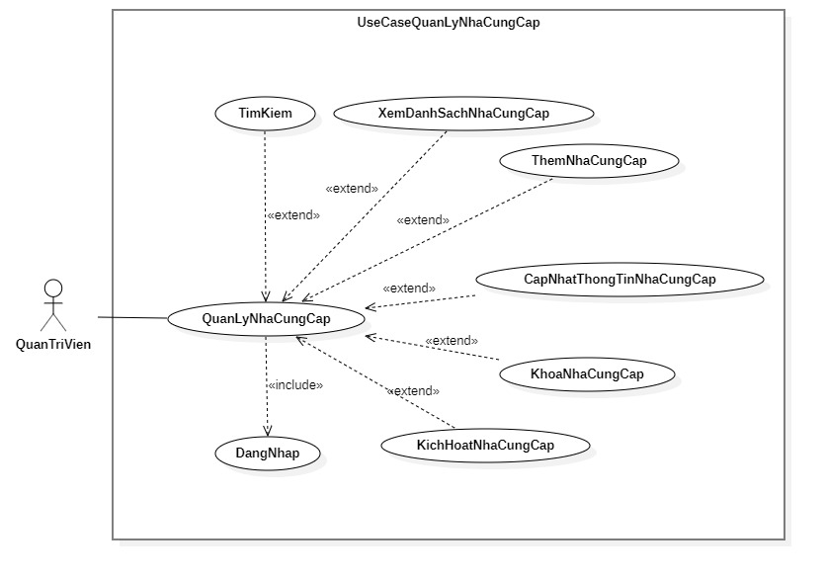

Hình 3. 19 Sơ đồ Use Case quản lý nhà cung cấp

Bảng 3. 32 Đặc tả Use Case quản lý nhà cung cấp

|  |  |  |  |
| --- | --- | --- | --- |
| **Tên UC** | Quản lý nhà cung cấp | | |
| **Tác nhân chính** | Quản trị viên | | |
| **Mô tả** | Cho phép quản trị viên xem danh sách nhà cung cấp và thực hiện chức năng tìm kiếm, thêm nhà cung cấp, cập nhật thông tin nhà cung cấp, khóa và kích hoạt nhà cung cấp | | |
| **Điều kiện tiên quyết** | Quản trị viên đăng nhập thành công vào hệ thống | | |
| **Kích hoạt** | Chọn quản lý nhà cung cấp | | |
| **Chức năng xem danh sách nhà cung cấp** | | | |
| **Luồng sự kiện chính** | **STT** | **Tác nhân** | **Hành động** |
|  | 1 | Quản trị viên | Chọn quản lý nhà cung cấp |
| 2 | Hệ thống | Hiển thị trang quản lý nhà cung cấp |
| 3 | Hệ thống | Hiển thị danh sách nhà cung cấp |
| **Luồng sự kiện phụ** | **STT** | **Tác nhân** | **Hành động** |
|  | 3a | Hệ thống | Hiển thị thông báo *“Chưa nhà cung cấp nào trong hệ thống”* nếu chưa có nhà cung cấp trong hệ thống |
| **Chức năng tìm kiếm** | | | |
| **Luồng sự kiện chính** | **STT** | **Tác nhân** | **Hành động** |
|  | 1 | Quản trị viên | Chọn quản lý nhà cung cấp |
| 2 | Hệ thống | Hiển thị trang quản lý nhà cung cấp |
| 3 | Quản trị viên | Nhập tên nhà cung cấp |
| 4 | Quản trị viên | Chọn button “” |
| 5 | Hệ thống | Kiểm tra thông tin |
| 6 | Hệ thống | Hiển thị danh sách nhà cung cấp theo tên |
| **Luồng sự kiện phụ** | **STT** | **Tác nhân** | **Hành động** |
|  | 5a | Hệ thống | Hiển thị thông báo *“Vui lòng điền vào trường này”* nếu thiếu tên nhà cung cấp |
| 6a | Hệ thống | Hiển thị thông báo *“Không tìm thấy dữ liệu”* nếu không có nhà cung cấp nào trùng khớp với thông tin |
| **Chức năng thêm nhà cung cấp** | | | |
| **Luồng sự kiện chính** | **STT** | **Tác nhân** | **Hành động** |
|  | 1 | Quản trị viên | Chọn quản lý nhà cung cấp |
| 2 | Hệ thống | Hiển thị trang quản lý nhà cung cấp |
| 3 | Quản trị viên | Chọn button “Thêm mới” |
| 4 | Hệ thống | Hiển thị form popup thêm mới |
| 5 | Quản trị viên | Nhập thông tin |
| 6 | Quản trị viên | Chọn button “Lưu” |
| 7 | Hệ thống | Kiểm tra thông tin |
| 8 | Hệ thống | Thêm nhà cung cấp vào hệ thống |
| 9 | Hệ thống | Hiển thị thông báo *“Thêm nhà cung cấp thành công”* |
| **Luồng sự kiện phụ** | **STT** | **Tác nhân** | **Hành động** |
|  | 7a | Hệ thống | Hiển thị thông báo *“Vui lòng điền vào trường này”* nếu thiếu một trong các thông tin nhân viên |
| 7b | Hệ thống | Hiển thị thông báo *“Tên nhà cung cấp tối đa 30 ký tự”* nếu tên nhà cung cấp nhiều hơn 30 ký tự |
| 7c | Hệ thống | Hiển thị thông báo *“Địa chỉ tối đa 200 ký tự”* nếu địa chỉ nhiều hơn 200 ký tự |
| 7d | Hệ thống | Hiển thị thông báo *“Nhập vào đúng đinh dạng mail (vd: abc@gmail.com)”* nếu Email không hợp lệ |
| 7e | Hệ thống | Hiển thị thông báo *“Số điện thoại từ 10 đến 12 số”* nếu số điện thoại ít hơn 10 hoặc nhiều hơn 12 số |
| 7f | Hệ thống | Hiển thị thông báo *“Email đã tồn tại”* nếu email đã tồn tại trong hệ thống |
| 7g | Hệ thống | Hiển thị thông báo *“Số điện thoại đã tồn tại”* nếu số điện thoại đã tồn tại trong hệ thống |
| 8a | Hệ thống | Hiển thị thông báo *“Thêm nhà cung cấp thất bại, vui lòng thử lại sau”* nếu thêm nhà cung cấp không thành công |
| **Chức năng cập nhật nhà cung cấp** | | | |
| **Luồng sự kiện chính** | **STT** | **Tác nhân** | **Hành động** |
|  | 1 | Quản trị viên | Chọn quản lý nhà cung cấp |
| 2 | Hệ thống | Hiển thị trang quản lý nhà cung cấp |
| 3 | Quản trị viên | Chọn button “Cập nhật” |
| 4 | Hệ thống | Hiển thị form popup cập nhật |
| 5 | Quản trị viên | Nhập thông tin |
| 6 | Quản trị viên | Chọn button “Lưu” |
| 7 | Hệ thống | Kiểm tra thông tin |
| 8 | Hệ thống | Cập nhật thông tin nhà cung cấp vào hệ thống |
| 9 | Hệ thống | Hiển thị thông báo “Cập nhật nhà cung cấp thành công” |
| **Luồng sự kiện phụ** | **STT** | **Tác nhân** | **Hành động** |
|  | 7a | Hệ thống | Hiển thị thông báo *“Vui lòng điền vào trường này”* nếu thiếu một trong các thông tin nhân viên |
| 7b | Hệ thống | Hiển thị thông báo *“Tên nhà cung cấp tối đa 30 ký tự”* nếu tên nhà cung cấp nhiều hơn 30 ký tự |
| 7c | Hệ thống | Hiển thị thông báo *“Địa chỉ tối đa 200 ký tự”* nếu địa chỉ nhiều hơn 200 ký tự |
| 7d | Hệ thống | Hiển thị thông báo *“Nhập vào đúng đinh dạng mail (vd: abc@gmail.com)”* nếu Email không hợp lệ |
| 7e | Hệ thống | Hiển thị thông báo *“Số điện thoại từ 10 đến 12 số”* nếu số điện thoại ít hơn 10 hoặc nhiều hơn 12 số |
| 7f | Hệ thống | Hiển thị thông báo *“Email đã tồn tại”* nếu email đã tồn tại trong hệ thống |
| 7g | Hệ thống | Hiển thị thông báo *“Số điện thoại đã tồn tại”* nếu số điện thoại đã tồn tại trong hệ thống |
| 8a | Hệ thống | Hiển thị thông báo *“Cập nhật nhà cung cấp thất bại, vui lòng thử lại sau”* nếu cập nhật nhà cung cấp không thành công |
| **Chức năng khóa nhà cung cấp** | | | |
| **Luồng sự kiện chính** | **STT** | **Tác nhân** | **Hành động** |
|  | 1 | Quản trị viên | Chọn quản lý nhà cung cấp |
| 2 | Hệ thống | Hiển thị trang quản lý nhà cung cấp |
| 3 | Quản trị viên | Chọn button “on” |
| 4 | Hệ thống | Cập nhật thuộc tính “IsActive” của nhà cung cấp thành “false” |
| **Luồng sự kiện phụ** | **STT** | **Tác nhân** | **Hành động** |
|  | 4a | Hệ thống | Hiển thị thông báo *“Khóa nhà cung cấp thất bại, vui lòng thử lại sau”* nếu khóa nhà cung cấp không thành công |
| **Chức năng kích hoạt nhà cung cấp** | | | |
| **Luồng sự kiện chính** | **STT** | **Tác nhân** | **Hành động** |
|  | 1 | Quản trị viên | Chọn quản lý nhà cung cấp |
| 2 | Hệ thống | Hiển thị trang quản lý nhà cung cấp |
| 3 | Quản trị viên | Chọn button “off” |
| 4 | Hệ thống | Cập nhật thuộc tính “IsActive” của nhà cung cấp thành “true” |
| **Luồng sự kiện phụ** | **STT** | **Tác nhân** | **Hành động** |
|  | 4a | Hệ thống | Hiển thị thông báo *“Kích hoạt nhà cung cấp thất bại, vui lòng thử lại sau”* nếu kích hoạt nhà cung cấp không thành công |

Bảng 3. 33 Dữ liệu đầu vào chức năng thêm/cập nhật nhà cung cấp

|  |  |  |  |  |
| --- | --- | --- | --- | --- |
| **STT** | **Trường dữ liệu** | **Bắc buộc?** | **Điều kiện hợp lệ** | **Ví dụ** |
| 1 | Tên nhà cung cấp | Có | Tối đa 30 ký tự | Tổng Hợp |
| 2 | Địa chỉ | Có | Tối đa 200 ký tự | 200, Nguyễn Văn Cử, phường An Hòa, quận Ninh Kiều, TP.CT |
| 3 | Email | Có | Đúng định dạng | abc@gmail.com |
| 4 | Số điện thoại | Có | Từ 10 đến 12 số | 0907892198 |

1. ***Đặc tả Use Case Quản Lý Nhập Hàng***

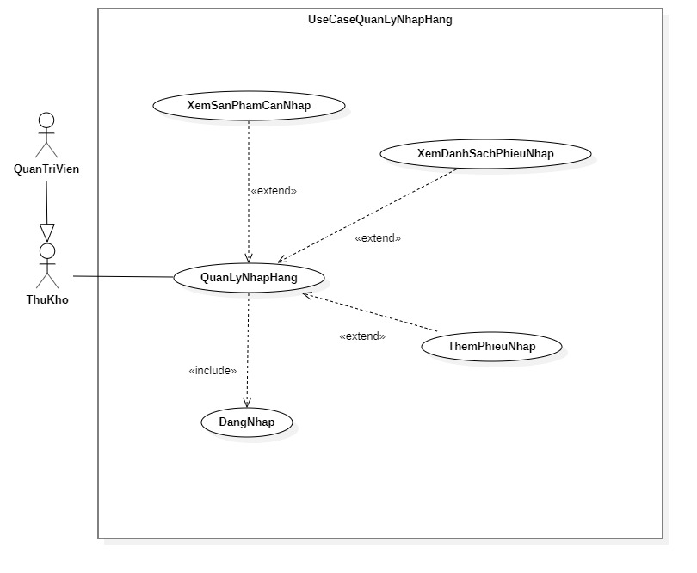

Hình 3. 20 Sơ đồ Use Case nhập hàng

Bảng 3. 34 Đặc tả Use Case quản lý nhập hàng

|  |  |  |  |
| --- | --- | --- | --- |
| **Tên UC** | Quản lý nhập hàng | | |
| **Tác nhân chính** | Quản trị viên, thủ kho | | |
| **Mô tả** | Cho phép quản trị viên xem danh sách sản phẩm cần nhập, danh sách phiếu nhập và thực hiện chức năng thêm phiếu nhập | | |
| **Điều kiện tiên quyết** | Quản trị viên đăng nhập thành công vào hệ thống | | |
| **Kích hoạt** | Chọn quản lý nhập hàng | | |
| **Chức năng xem danh sách sản phẩm cần nhập** | | | |
| **Luồng sự kiện chính** | **STT** | **Tác nhân** | **Hành động** |
|  | 1 | Quản trị viên, thủ kho | Chọn quản lý nhập hàng |
| 2 | Hệ thống | Hiển thị trang quản lý nhập hàng |
| 3 | Quản trị viên, thủ kho | Chọn tab “Sản phẩm cần nhập” |
| 4 | Hệ thống | Hiển thị danh sách sản phẩm cần nhập |
| **Luồng sự kiện phụ** | **STT** | **Tác nhân** | **Hành động** |
|  | 4a | Hệ thống | Hiển thị thông báo *“Chưa có sản phẩm cần nhập”* nếu chưa có sản phẩm nào gần hết hàng trong hệ thống |
| **Chức năng xem danh sách phiếu nhập** | | | |
| **Luồng sự kiện chính** | **STT** | **Tác nhân** | **Hành động** |
|  | 1 | Quản trị viên, thủ kho | Chọn quản lý nhập hàng |
| 2 | Quản trị viên, thủ kho | Chọn phiếu nhập |
| 3 | Hệ thống | Hiển thị danh sách phiếu nhập |
| **Luồng sự kiện phụ** | **STT** | **Tác nhân** | **Hành động** |
|  | 3a | Hệ thống | Hiển thị thông báo *“Chưa có phiếu nhập trong hệ thống”* nếu chưa có phiếu nhập trong hệ thống |
| **Chức năng thêm phiếu nhập** | | | |
| **Luồng sự kiện chính** | **STT** | **Tác nhân** | **Hành động** |
|  | 1 | Quản trị viên, thủ kho | Chọn quản lý nhập hàng |
| 2 | Quản trị viên, thủ kho | Chọn lập phiếu nhập |
| 3 | Hệ thống | Hiển thị trang chọn nhà cung cấp |
| 4 | Quản trị viên, thủ kho | Chọn nhà cung cấp |
| 5 | Hệ thống | Hiển thị trang lập phiếu nhập |
| 6 | Quản trị viên, thủ kho | Nhập thông tin |
| 7 | Quản trị viên | Chọn button “Lưu” |
| 8 | Hệ thống | Kiểm tra thông tin |
| 9 | Hệ thống | Thêm phiếu nhập vào hệ thống |
| 10 | Hệ thống | Hiển thị thông báo *“Lập phiếu nhập thành công”* |
| **Luồng sự kiện phụ** | **STT** | **Tác nhân** | **Hành động** |
|  | 8a | Hệ thống | Hiển thị thông báo *“Đơn giá không hợp lệ”* nếu thiếu đơn giá hoặc nhỏ hơn 1 |
| 8b | Hệ thống | Hiển thị thông báo *“Số lượng không hợp lệ”* nếu thiếu số lượng hoặc nhỏ hơn 1 |
| 9a | Hệ thống | Hiển thị thông báo *“Lập phiếu nhập thất bại, vui lòng thử lại sau”* nếu thêm phiếu nhập không thành công |

Bảng 3. 35 Dữ liệu đầu vào chức năng thêm phiếu nhập

|  |  |  |  |  |
| --- | --- | --- | --- | --- |
| **STT** | **Trường dữ liệu** | **Bắc buộc?** | **Điều kiện hợp lệ** | **Ví dụ** |
| 1 | Đơn giá | Có | Lớn hơn 0 | 300000 |
| 2 | Số lượng | Có | Lớn hơn 0 | 100 |

1. ***Đặc tả Use Case Quản Lý Mã Giảm Giá***

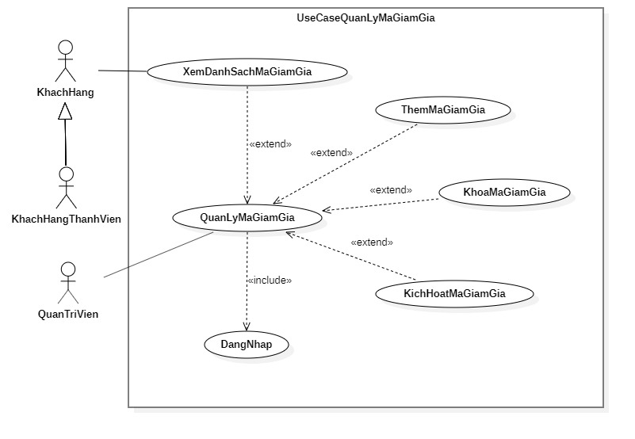

Hình 3. 21 Sơ đồ Use Case quản lý mã giảm giá

Bảng 3. 36 Đặc tả Use Case quản lý mã giảm giá

|  |  |  |  |
| --- | --- | --- | --- |
| **Tên UC** | Quản lý mã giảm giá | | |
| **Tác nhân chính** | Quản trị viên | | |
| **Mô tả** | Cho phép quản trị viên xem danh mã giảm giá và thực hiện chức năng thêm mã giảm giá, khóa và kích hoạt mã giảm giá | | |
| **Điều kiện tiên quyết** | Quản trị viên đăng nhập thành công vào hệ thống | | |
| **Kích hoạt** | Chọn quản lý mã giảm giá | | |
| **Chức năng xem danh sách mã giảm giá** | | | |
| **Luồng sự kiện chính** | **STT** | **Tác nhân** | **Hành động** |
|  | 1 | Quản trị viên | Chọn quản lý mã giảm giá |
| 2 | Hệ thống | Hiển thị trang quản lý mã giảm giá |
| 3 | Hệ thống | Hiển thị danh sách mã giảm giá |
| **Luồng sự kiện phụ** | **STT** | **Tác nhân** | **Hành động** |
|  | 3a | Hệ thống | Hiển thị thông báo *“Chưa có mã giảm giá nào trong hệ thống”* nếu chưa có mã giảm giá trong hệ thống |
| **Chức năng thêm mã giảm giá** | | | |
| **Luồng sự kiện chính** | **STT** | **Tác nhân** | **Hành động** |
|  | 1 | Quản trị viên | Chọn quản lý mã giảm giá |
| 2 | Hệ thống | Hiển thị trang quản lý mã giảm giá |
| 3 | Quản trị viên | Chọn button “Thêm mới” |
| 4 | Hệ thống | Hiển thị form popup thêm mới |
| 5 | Quản trị viên | Nhập thông tin |
| 6 | Quản trị viên | Chọn button “Lưu” |
| 7 | Hệ thống | Kiểm tra thông tin |
| 8 | Hệ thống | Thêm mã giảm giá vào hệ thống |
| 9 | Hệ thống | Hiển thị thông báo *“Thêm mã giảm giá thành công”* |
| **Luồng sự kiện phụ** | **STT** | **Tác nhân** | **Hành động** |
|  | 7a | Hệ thống | Hiển thị thông báo *“Vui lòng điền vào trường này”* nếu thiếu một trong các thông tin nhân viên |
| 8a | Hệ thống | Hiển thị thông báo *“Thêm mã giảm giá thất bại, vui lòng thử lại sau”* nếu thêm mã giảm giá không thành công |
| **Chức năng khóa mã giảm giá** | | | |
| **Luồng sự kiện chính** | **STT** | **Tác nhân** | **Hành động** |
|  | 1 | Quản trị viên | Chọn quản lý mã giảm giá |
| 2 | Hệ thống | Hiển thị trang quản lý mã giảm giá |
| 3 | Quản trị viên | Chọn button “on” |
| 4 | Hệ thống | Cập nhật thuộc tính “IsActive” của mã giảm giá thành “false” |
| **Luồng sự kiện phụ** | **STT** | **Tác nhân** | **Hành động** |
|  | 4a | Hệ thống | Hiển thị thông báo *“Khóa mã giảm giá thất bại, vui lòng thử lại sau”* nếu kích hoạt mã giảm giá không thành công |
| **Chức năng khóa mã giảm giá** | | | |
| **Luồng sự kiện chính** | **STT** | **Tác nhân** | **Hành động** |
|  | 1 | Quản trị viên | Chọn quản lý mã giảm giá |
| 2 | Hệ thống | Hiển thị trang quản lý mã giảm giá |
| 3 | Quản trị viên | Chọn button “on” |
| 4 | Hệ thống | Cập nhật thuộc tính “IsActive” của nhà cung cấp thành “false” |
| **Luồng sự kiện phụ** | **STT** | **Tác nhân** | **Hành động** |
|  | 4a | Hệ thống | Hiển thị thông báo *“Khóa mã giảm giá thất bại, vui lòng thử lại sau”* nếu khóa mã giảm giá không thành công |

Bảng 3. 37 Dữ liệu đầu vào chức năng thêm mã giảm giá

|  |  |  |  |  |
| --- | --- | --- | --- | --- |
| **STT** | **Trường dữ liệu** | **Bắc buộc?** | **Điều kiện hợp lệ** | **Ví dụ** |
| 1 | Phần trăm giả giám | Có | Từ 1 đến 99 | 50 |
| 2 | Số lượng | Có | Lớn hơn 0 | 100 |

1. ***Đặc tả Use Case Thống Kê***

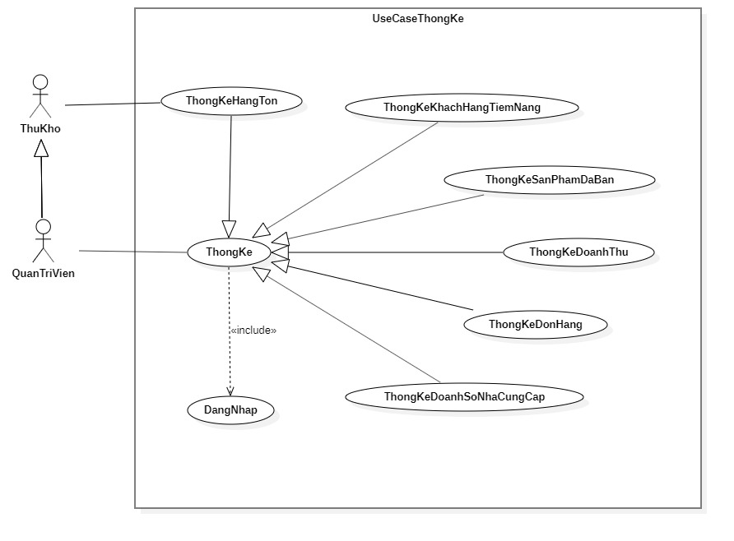

Hình 3. 22 Sơ đồ Use Case thống kê

Bảng 3. 38 Đặc tả Use Case thống kê

|  |  |  |  |
| --- | --- | --- | --- |
| **Tên UC** | Thống kê | | |
| **Tác nhân chính** | Quản trị viên, thủ kho | | |
| **Mô tả** | Cho phép thủ kho thống kê tồn kho, quản trị viên phân quyền thống kê tồn kho, khách hàng tiềm năng, sản phẩm bán chạy, doanh thu, đơn đặt hàng, doanh số nhà cung cấp. | | |
| **Điều kiện tiên quyết** | Quản trị viên và thủ kho đăng nhập thành công vào hệ thống | | |
| **Kích hoạt** | Chọn thống kê | | |
| Thống kê tồn kho | | | |
| **Luồng sự kiện chính** | **STT** | **Tác nhân** | **Hành động** |
|  | 1 | Quản trị viên, thủ kho | Chọn thống kê |
| 2 | Hệ thống | Hiển thị trang chọn hình thức thống kê |
| 3 | Quản trị viên, thủ kho | Chọn hình thức thông kê tồn kho |
| 4 | Hệ thống | Hiển thị danh sách sản phẩm tồn kho |
| 5 | Quản trị viên, thủ kho | Chọn button “Xuất excel” |
| 6 | Hệ thống | Lưu file excel danh sách thống kê vào máy tính |
| **Luồng sự kiện phụ** | **STT** | **Tác nhân** | **Hành động** |
|  | 4a | Hệ thống | Hiển thị thông báo *“Không có sản phẩm tồn kho”* nếu không có sản phẩm trong kho |
| Thống kê khách hàng tiềm năng | | | |
| **Luồng sự kiện chính** | **STT** | **Tác nhân** | **Hành động** |
|  | 1 | Quản trị viên | Chọn thống kê |
| 2 | Hệ thống | Hiển thị trang chọn hình thức thống kê |
| 3 | Quản trị viên | Chọn hình thức khách hàng tiềm năng |
| 4 | Hệ thống | Hiển thị danh sách khách hàng tiềm năng |
| 5 | Quản trị viên | Chọn button “Xuất excel” |
| 6 | Hệ thống | Lưu file excel danh sách thống kê vào máy tính |
| **Luồng sự kiện phụ** | **STT** | **Tác nhân** | **Hành động** |
|  | 4a | Hệ thống | Hiển thị thông báo *“Không có khách hàng tiềm năng”* nếu không có khách hàng tiềm năng |
| Thống kê sản phẩm đã bán | | | |
| **Luồng sự kiện chính** | **STT** | **Tác nhân** | **Hành động** |
|  | 1 | Quản trị viên | Chọn thống kê |
| 2 | Hệ thống | Hiển thị trang chọn hình thức thống kê |
| 3 | Quản trị viên | Chọn hình thức sản phẩm đã bán |
| 4 | Hệ thống | Hiển thị danh sách sản phẩm đã bán |
| 5 | Quản trị viên | Chọn khoảng ngày thống kê |
| 6 | Hệ thống | Hiển thị danh sách theo khoảng ngày |
| 7 | Quản trị viên | Chọn button “Xuất excel” |
| 8 | Hệ thống | Lưu file excel danh sách thống kê vào máy tính |
| **Luồng sự kiện phụ** | **STT** | **Tác nhân** | **Hành động** |
|  | 4a | Hệ thống | Hiển thị thông báo *“Không có sản phẩm đã bán tại thời điểm này”* nếu không có sản phẩm đã bán tại thời điểm đó trong hệ thống |
| 6a | Hệ thống | Hiển thị thông báo *“Không có sản phẩm đã bán tại thời điểm này”* nếu không có sản phẩm đã bán tại thời điểm đó trong hệ thống |
| Thống kê doanh thu | | | |
| **Luồng sự kiện chính** | **STT** | **Tác nhân** | **Hành động** |
|  | 1 | Quản trị viên | Chọn thống kê |
| 2 | Hệ thống | Hiển thị trang chọn hình thức thống kê |
| 3 | Quản trị viên | Chọn hình thức doanh thu |
| 4 | Hệ thống | Hiển thị danh sách doanh thu |
| 5 | Quản trị viên | Chọn khoảng ngày thống kê |
| 6 | Hệ thống | Hiển thị danh sách theo khoảng ngày |
| 7 | Quản trị viên | Chọn button “Xuất excel” |
| 8 | Hệ thống | Lưu file excel danh sách thống kê vào máy tính |
| **Luồng sự kiện phụ** | **STT** | **Tác nhân** | **Hành động** |
|  | 4a | Hệ thống | Hiển thị thông báo *“Không có doanh thu tại thời điểm này”* nếu không có doanh thu tại thời điểm đó trong hệ thống |
| 6a | Hệ thống | Hiển thị thông báo *“Không có doanh thu tại thời điểm này”* nếu không có doanh thu tại thời điểm đó trong hệ thống |
| Thống kê đơn đặt hàng | | | |
| **Luồng sự kiện chính** | **STT** | **Tác nhân** | **Hành động** |
|  | 1 | Quản trị viên | Chọn thống kê |
| 2 | Hệ thống | Hiển thị trang chọn hình thức thống kê |
| 3 | Quản trị viên | Chọn hình thức thống kê đơn đặt hàng |
| 4 | Hệ thống | Hiển thị danh sách đơn đặt hàng |
| 5 | Quản trị viên | Chọn khoảng ngày thống kê |
| 6 | Hệ thống | Hiển thị danh sách theo khoảng ngày |
| 7 | Quản trị viên | Chọn button “Xuất excel” |
| 8 | Hệ thống | Lưu file excel danh sách thống kê vào máy tính |
| **Luồng sự kiện phụ** | **STT** | **Tác nhân** | **Hành động** |
|  | 4a | Hệ thống | Hiển thị thông báo *“Không có đơn đặt hàng tại thời điểm này”* nếu không có đơn đặt hàng tại thời điểm đó trong hệ thống |
|  | 6a | Hệ thống | Hiển thị thông báo *“Không có đơn đặt hàng tại thời điểm này”* nếu không có đơn đặt hàng tại thời điểm đó trong hệ thống |
| Thống kê doanh số nhà cung cấp | | | |
| **Luồng sự kiện chính** | **STT** | **Tác nhân** | **Hành động** |
|  | 1 | Quản trị viên | Chọn thống kê |
| 2 | Hệ thống | Hiển thị trang chọn hình thức thống kê |
| 3 | Quản trị viên | Chọn hình thức doanh số nhà cung cấp |
| 4 | Hệ thống | Hiển thị danh sách doanh số nhà cung cấp |
| 5 | Quản trị viên | Chọn button “Xuất excel” |
| 6 | Hệ thống | Lưu file excel danh sách thống kê vào máy tính |
| **Luồng sự kiện phụ** | **STT** | **Tác nhân** | **Hành động** |
|  | 4a | Hệ thống | Hiển thị thông báo *“Không có doanh số nhà cung cấp”* nếu không có doanh số nhà cung cấp |

1. ***Đặc tả Use Case Phân Quyền***

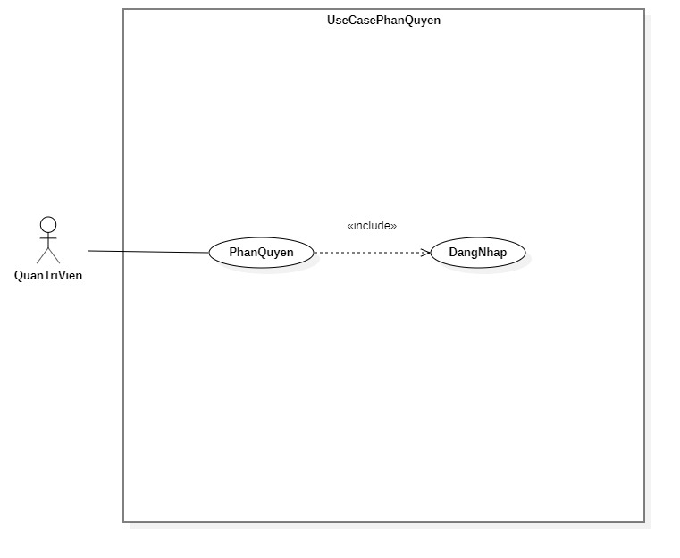

Hình 3. 23 Sơ đồ Use Case phân quyền

Bảng 3. 39 Đặc tả Use Case phân quyền

|  |  |  |  |
| --- | --- | --- | --- |
| **Tên UC** | Phân quyền | | |
| **Tác nhân chính** | Quản trị viên | | |
| **Mô tả** | Cho phép quản trị viên phân quyền cho loại nhân viên | | |
| **Điều kiện tiên quyết** | Quản trị viên đăng nhập thành công vào hệ thống | | |
| **Kích hoạt** | Chọn phân quyền | | |
| **Luồng sự kiện chính** | **STT** | **Tác nhân** | **Hành động** |
|  | 1 | Quản trị viên | Chọn phân quyền |
| 2 | Hệ thống | Hiển thị trang phân quyền |
| 3 | Quản trị viên | Chọn loại nhân viên |
| 4 | Hệ thống | Hiển thị danh sách quyền của loại nhân viên |
| 5 | Quản trị viên | Thực hiện phân quyền |
| 6 | Quản trị viên | Chọn button “Lưu” |
| 7 | Hệ thống | Phân quyền loại nhân viên trong hệ thống |
| 8 | Hệ thống | Hiển thị thông báo *“Đã phân quyền thành công”* |
| **Luồng sự kiện phụ** | **STT** | **Tác nhân** | **Hành động** |
|  | 7a | Hệ thống | Hiển thị thông báo *“Phân quyền thất bại, vui lòng thử lại sau”* nếu phân quyền không thành công |

1. ***Đặc tả Use Case Đăng Xuất***

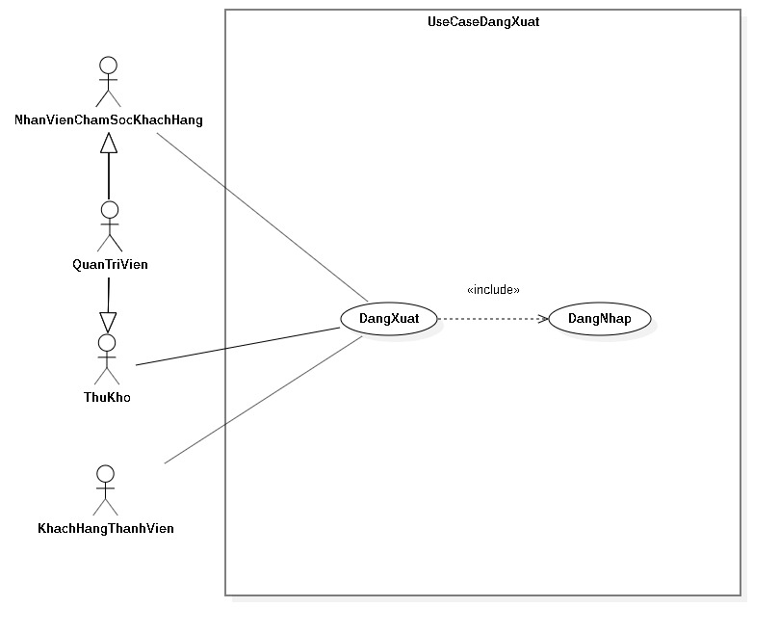

Hình 3. 24 Sơ đồ Use Case đăng xuất

Bảng 3. 40 Đặc tả Use Case đăng xuất

|  |  |  |  |
| --- | --- | --- | --- |
| **Tên UC** | Đăng xuất | | |
| **Tác nhân chính** | Quản trị viên, nhân viên chăm sóc khách hàng, thủ kho, khách hàng thành viên | | |
| **Mô tả** | Cho phép quản trị viên, nhân viên chăm sóc khách hàng, thủ kho, khách hàng thành viên đăng xuất khỏi hệ thống | | |
| **Điều kiện tiên quyết** | Quản trị viên, nhân viên chăm sóc khách hàng, thủ kho, khách hàng thành viên đăng nhập thành công vào hệ thống | | |
| **Kích hoạt** | Chọn đăng xuất | | |
| **Luồng sự kiện chính** | **STT** | **Tác nhân** | **Hành động** |
|  | 1 | Quản trị viên, nhân viên chăm sóc khách hàng, thủ kho, khách hàng thành viên | Chọn đăng xuất |
| 2 | Hệ thống | Đăng xuất khỏi hệ thống |
| 3 | Hệ thống | Hiển thị trang đăng nhập |

## 

## Sơ đồ lớp

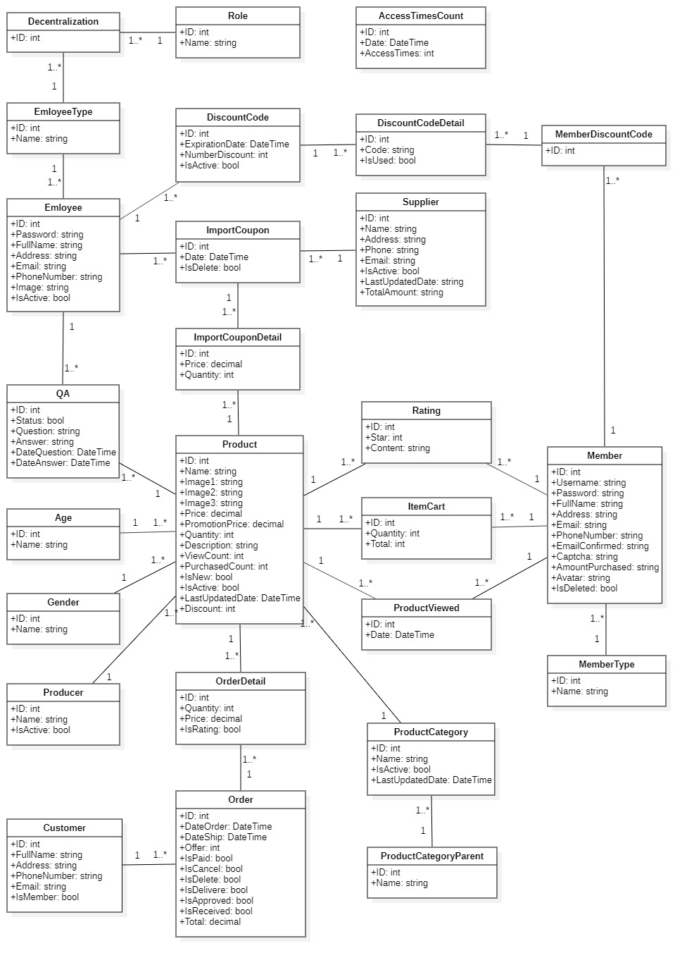

Hình 3. 25 Sơ đồ lớp

## Thiết kế cơ sở dữ liệu

1. **Bảng AccessTimesCount**

Bảng 3. 41 Thiết kế cơ sở dữ liệu bảng AccessTimesCount

|  |  |  |  |  |  |  |
| --- | --- | --- | --- | --- | --- | --- |
| **STT** | **Tên thuộc tính** | **Kiểu dữ liệu** | **Kích thước** | **Not null/null** | **Khóa chính** | **Khóa ngoại** |
| 1 | ID | int |  | Not null | X |  |
| 2 | Date | datettime |  | Not null |  |  |
| 3 | AccessTimes | int |  | Not null |  |  |

1. **Bảng Age**

Bảng 3. 42 Thiết kế cơ sở dữ liệu bảng Age

|  |  |  |  |  |  |  |
| --- | --- | --- | --- | --- | --- | --- |
| **STT** | **Tên thuộc tính** | **Kiểu dữ liệu** | **Kích thước** | **Not null/null** | **Khóa chính** | **Khóa ngoại** |
| 1 | ID | Int |  | Not null | X |  |
| 2 | Name | Nvarchar | 30 | Not null |  |  |

1. **Bảng Customer**

Bảng 3. 43 Thiết kế cơ sở dữ liệu bảng Customer

|  |  |  |  |  |  |  |
| --- | --- | --- | --- | --- | --- | --- |
| **STT** | **Tên thuộc tính** | **Kiểu dữ liệu** | **Kích thước** | **Not null/null** | **Khóa chính** | **Khóa ngoại** |
| 1 | ID | Int |  | Not null | X |  |
| 2 | FullName | Nvarchar | 30 | Not null |  |  |
| 3 | Address | Nvarchar | 200 | Not null |  |  |
| 4 | PhoneNumber | Nchar | 12 | Not null |  |  |
| 5 | Email | Nvarchar | 30 | Not null |  |  |
| 6 | IsMember | Bit |  | Not null |  | X |

1. **Bảng DiscountCode**

Bảng 3. 44 Thiết kế cơ sở dữ liệu bảng DiscountCode

|  |  |  |  |  |  |  |
| --- | --- | --- | --- | --- | --- | --- |
| **STT** | **Tên thuộc tính** | **Kiểu dữ liệu** | **Kích thước** | **Not null/null** | **Khóa chính** | **Khóa ngoại** |
| 1 | ID | Int |  | Not null | X |  |
| 2 | ExpirationDate | DateTime |  | Not null |  |  |
| 3 | NumberDiscount | Int |  | Not null |  |  |
| 4 | EmloyeeID | Int |  | Not null |  | X |
| 5 | IsActive | Bit |  | Not null |  |  |

1. **Bảng DiscountCodeDetail**

Bảng 3. 45 Thiết kế cơ sở dữ liệu bảng DiscountCodeDetail

|  |  |  |  |  |  |  |
| --- | --- | --- | --- | --- | --- | --- |
| **STT** | **Tên thuộc tính** | **Kiểu dữ liệu** | **Kích thước** | **Not null/null** | **Khóa chính** | **Khóa ngoại** |
| 1 | ID | Int |  | Not null | X |  |
| 2 | DiscountCodeID | Int |  | Not null |  | X |
| 3 | Code | Nvchar | 5 | Not null |  |  |
| 4 | IsUsed | Bit |  | Not null |  |  |

1. **Bảng EmloyeeType**

Bảng 3. 46 Thiết kế cơ sở dữ liệu bảng EmloyeeType

|  |  |  |  |  |  |  |
| --- | --- | --- | --- | --- | --- | --- |
| **STT** | **Tên thuộc tính** | **Kiểu dữ liệu** | **Kích thước** | **Not null/null** | **Khóa chính** | **Khóa ngoại** |
| 1 | ID | Int |  | Not null | X |  |
| 2 | Name | Nvarchar | 30 | Not null |  |  |

1. **Bảng Emloyee**

Bảng 3. 47 Thiết kế cơ sở dữ liệu bảng Emloyee

|  |  |  |  |  |  |  |
| --- | --- | --- | --- | --- | --- | --- |
| **STT** | **Tên thuộc tính** | **Kiểu dữ liệu** | **Kích thước** | **Not null/null** | **Khóa chính** | **Khóa ngoại** |
| 1 | ID | Int |  | Not null | X |  |
| 2 | Password | Nvarchar | 20 | Not null |  |  |
| 3 | FullName | Nvarchar | 30 | Not null |  |  |
| 4 | Address | Nvarchar | 200 | Not null |  |  |
| 5 | Email | Nvcarchar | 30 | Not null |  |  |
| 6 | PhoneNumber | Nchar | 12 | Not null |  |  |
| 7 | Image | Nvarchar | MAX | Not null |  |  |
| 8 | EmloyeeTypeID | Int |  | Not null |  | X |
| 9 | IsActive | Bit |  | Not null |  |  |

1. **Bảng Gender**

Bảng 3. 48 Thiết kế cơ sở dữ liệu bảng Gender

|  |  |  |  |  |  |  |
| --- | --- | --- | --- | --- | --- | --- |
| **STT** | **Tên thuộc tính** | **Kiểu dữ liệu** | **Kích thước** | **Not null/null** | **Khóa chính** | **Khóa ngoại** |
| 1 | ID | Int |  | Not null | X |  |
| 2 | Name | Nvarchar | 30 | Null |  |  |

1. **Bảng ImportCoupon**

Bảng 3. 49 Thiết kế cơ sở dữ liệu bảng ImportCoupon

|  |  |  |  |  |  |  |
| --- | --- | --- | --- | --- | --- | --- |
| **STT** | **Tên thuộc tính** | **Kiểu dữ liệu** | **Kích thước** | **Not null/null** | **Khóa chính** | **Khóa ngoại** |
| 1 | ID | Int |  | Not null | X |  |
| 2 | Date | Datetime |  | Not null |  |  |
| 3 | IsDelete | Bit |  | Not null |  |  |
| 4 | EmloyeeID | Int |  | Not null |  | X |
| 5 | SupplierID | Int |  | Not null |  | X |

1. **Bảng ImportCouponDetail**

Bảng 3. 50 Thiết kế cơ sở dữ liệu bảng ImportCouponDetail

|  |  |  |  |  |  |  |
| --- | --- | --- | --- | --- | --- | --- |
| **STT** | **Tên thuộc tính** | **Kiểu dữ liệu** | **Kích thước** | **Not null/null** | **Khóa chính** | **Khóa ngoại** |
| 1 | ID | Int |  | Not null | X |  |
| 2 | ImportCouponID | Int |  | Not null |  | X |
| 3 | ProductID | Int |  | Not null |  | X |
| 4 | Price | Decimal |  | Not null |  |  |
| 5 | Quantity | Int |  | Not null |  |  |

1. **Bảng ItemCart**

Bảng 3. 51 Thiết kế cơ sở dữ liệu bảng ItemCart

|  |  |  |  |  |  |  |
| --- | --- | --- | --- | --- | --- | --- |
| **STT** | **Tên thuộc tính** | **Kiểu dữ liệu** | **Kích thước** | **Not null/null** | **Khóa chính** | **Khóa ngoại** |
| 1 | ID | Int |  | Not null | X |  |
| 2 | MemberID | Int |  | Not null |  | X |
| 3 | ProductID | Int |  | Not null |  | X |
| 4 | Quantity | Int |  | Not null |  |  |
| 5 | Total | Decimal |  | Not null |  |  |

1. **Bảng Member**

Bảng 3. 52 Thiết cơ sở dữ liệu bảng Member

|  |  |  |  |  |  |  |
| --- | --- | --- | --- | --- | --- | --- |
| **STT** | **Tên thuộc tính** | **Kiểu dữ liệu** | **Kích thước** | **Not null/null** | **Khóa chính** | **Khóa ngoại** |
| 1 | ID | Int |  | Not null | X |  |
| 2 | MemberTypeID | Int |  | Not null |  | X |
| 3 | Username | Nvarchar | 20 | Not null |  |  |
| 4 | Password | Nvarchar | 20 | Not null |  |  |
| 5 | FullName | Nvarchar | 30 | Not null |  |  |
| 6 | Address | Nvarchar | 200 | Not null |  |  |
| 7 | Email | Nvarchar | 20 | Not null |  |  |
| 8 | PhoneNumber | Nchar | 12 | Not null |  |  |
| 9 | EmailConfirmed | Bit |  | Not null |  |  |
| 10 | Captcha | Nchar | 10 | Not null |  |  |
| 11 | AmountPurchased | Int |  | Not null |  |  |
| 12 | Avatar | Nvarchar | MAX | Not null |  |  |
| 13 | IsDeleted | Bit |  | Not null |  |  |

1. **Bảng MemberDiscountCode**

Bảng 3. 53 Thiết kế cơ sở dữ liệu bảng MemberDiscountCode

|  |  |  |  |  |  |  |
| --- | --- | --- | --- | --- | --- | --- |
| **STT** | **Tên thuộc tính** | **Kiểu dữ liệu** | **Kích thước** | **Not null/null** | **Khóa chính** | **Khóa ngoại** |
| 1 | ID | Int |  | Not null | X |  |
| 2 | MemberID | Int |  | Not null |  | X |
| 3 | DiscountCodeDetailID | Int |  | Not null |  | X |

1. **Bảng MemberType**

Bảng 3. 54 Thiết kế cơ dữ liệu bảng MemberType

|  |  |  |  |  |  |  |
| --- | --- | --- | --- | --- | --- | --- |
| **STT** | **Tên thuộc tính** | **Kiểu dữ liệu** | **Kích thước** | **Not null/null** | **Khóa chính** | **Khóa ngoại** |
| 1 | ID | Int |  | Not null | X |  |
| 2 | Name | Nvarchar | 20 | Not null |  |  |

1. **Bảng Order**

Bảng 3. 55 Thiết kế cơ sở dữ liệu bảng Order

|  |  |  |  |  |  |  |
| --- | --- | --- | --- | --- | --- | --- |
| **STT** | **Tên thuộc tính** | **Kiểu dữ liệu** | **Kích thước** | **Not null/null** | **Khóa chính** | **Khóa ngoại** |
| 1 | ID | Int |  | Not null | X |  |
| 2 | CustomerID | Int |  | Not null |  | X |
| 3 | DateOrder | Datetime |  | Not null |  |  |
| 4 | DateShip | Datetime |  | Not null |  |  |
| 5 | Offer | Int |  | Not null |  |  |
| 6 | IsPaid | Bit |  | Not null |  |  |
| 7 | IsCancel | Bit |  | Not null |  |  |
| 8 | IsDelete | Bit |  | Not null |  |  |
| 9 | IsDelivere | Bit |  | Not null |  |  |
| 10 | IsApproved | Bit |  | Not null |  |  |
| 11 | IsReceived | Bit |  | Not null |  |  |
| 12 | Total | Bit |  | Not null |  |  |

1. **Bảng OrderDetail**

Bảng 3. 56 Thiết kế cơ sở dữ liệu bảng OrderDetail

|  |  |  |  |  |  |  |
| --- | --- | --- | --- | --- | --- | --- |
| **STT** | **Tên thuộc tính** | **Kiểu dữ liệu** | **Kích thước** | **Not null/null** | **Khóa chính** | **Khóa ngoại** |
| 1 | ID | Int |  | Not null | X |  |
| 2 | OrderID | Int |  | Not null |  | X |
| 3 | ProductID | Int |  | Not null |  | X |
| 4 | Quantity | Int |  | Not null |  |  |
| 5 | Price | Decimal |  | Not null |  |  |
| 6 | IsRating | Bit |  | Not null |  |  |

1. **Bảng Producer**

Bảng 3. 57 Thiết kế cơ sở liệu bảng Producer

|  |  |  |  |  |  |  |
| --- | --- | --- | --- | --- | --- | --- |
| **STT** | **Tên thuộc tính** | **Kiểu dữ liệu** | **Kích thước** | **Not null/null** | **Khóa chính** | **Khóa ngoại** |
| 1 | ID | Int |  | Not null | X |  |
| 2 | Name | Nvarchar | 30 | Not null |  |  |
| 3 | IsActive | Bit |  | Not null |  |  |

1. **Bảng ProductCategory**

Bảng 3. 58 Thiết kế cơ sở dữ liệu bảng ProductCategoy

|  |  |  |  |  |  |  |
| --- | --- | --- | --- | --- | --- | --- |
| **STT** | **Tên thuộc tính** | **Kiểu dữ liệu** | **Kích thước** | **Not null/null** | **Khóa chính** | **Khóa ngoại** |
| 1 | ID | Int |  | Not null | X |  |
| 2 | Name | Nvarchar | 30 | Not null |  |  |
| 3 | IsActive | Bit |  | Not null |  |  |
| 4 | LastUpdatedDate | Datetime |  | Not null |  |  |
| 5 | ParentID | Int |  | Not null |  | X |

1. **Bảng ProductCategoryParent**

Bảng 3. 59 Thiết kế cơ sở dữ liệu bảng ProductCategoryParent

|  |  |  |  |  |  |  |
| --- | --- | --- | --- | --- | --- | --- |
| **STT** | **Tên thuộc tính** | **Kiểu dữ liệu** | **Kích thước** | **Not null/null** | **Khóa chính** | **Khóa ngoại** |
| 1 | ID | Int |  | Not null | X |  |
| 2 | Name | Nvarchar | 30 | Not null |  |  |

1. **Bảng Products**

Bảng 3. 60 Thiết kế cơ sở dữ liệu bảng Products

|  |  |  |  |  |  |  |
| --- | --- | --- | --- | --- | --- | --- |
| **STT** | **Tên thuộc tính** | **Kiểu dữ liệu** | **Kích thước** | **Not null/null** | **Khóa chính** | **Khóa ngoại** |
| 1 | ID | Int |  | Not null | X |  |
| 2 | Name | Nvarchar | 50 | Not null |  |  |
| 3 | CategoryID | Int |  | Not null |  | X |
| 4 | Image1 | Nvarchar | MAX | Not null |  |  |
| 5 | Image2 | Nvarchar | MAX | Not null |  |  |
| 6 | Image3 | Nvarchar | MAX | Not null |  |  |
| 7 | Price | Decimal |  | Not null |  |  |
| 8 | PromotionPrice | Decimal |  | Not null |  |  |
| 9 | Quantity | Int |  | Not null |  |  |
| 10 | Description | Nvarchar | MAX | Not null |  |  |
| 11 | ViewCount | Int |  | Not null |  |  |
| 12 | PurchasedCount | Int |  | Not null |  |  |
| 13 | ProducerID | Int |  | Not null |  | X |
| 14 | IsNew | Bit |  | Not null |  |  |
| 15 | IsActive | Bit |  | Not null |  |  |
| 16 | LastUpdatedDate | Datetime |  | Not null |  |  |
| 17 | AgeID | Int |  | Not null |  | X |
| 18 | GenderID | Int |  | Not null |  | X |
| 19 | Discount | int |  | Not null |  |  |

1. **Bảng ProductViewed**

Bảng 3. 61 Thiết kế cơ sở dữ liệu bảng ProductViewed

|  |  |  |  |  |  |  |
| --- | --- | --- | --- | --- | --- | --- |
| **STT** | **Tên thuộc tính** | **Kiểu dữ liệu** | **Kích thước** | **Not null/null** | **Khóa chính** | **Khóa ngoại** |
| 1 | ID | Int |  | Not null | X |  |
| 2 | MemberID | Int |  | Not null |  | X |
| 3 | ProductID | Int |  | Not null |  | X |
| 4 | Date | Datetime |  | Not null |  |  |

1. **Bảng QA**

Bảng 3. 62 Thiết kế cơ sở dữ liệu bảng QA

|  |  |  |  |  |  |  |
| --- | --- | --- | --- | --- | --- | --- |
| **STT** | **Tên thuộc tính** | **Kiểu dữ liệu** | **Kích thước** | **Not null/null** | **Khóa chính** | **Khóa ngoại** |
| 1 | ID | Int |  | Not null | X |  |
| 2 | ProductID | Int |  | Not null |  | X |
| 3 | MemberID | Int |  | Not null |  | X |
| 4 | Status | Bit |  | Not null |  |  |
| 5 | Question | Nvarchar | 500 | Not null |  |  |
| 6 | Answer | Nvarchar | 1000 | Null |  |  |
| 7 | DateQuestion | Datetime |  | Not null |  |  |
| 8 | DateAnswer | Datetime |  | Null |  |  |
| 9 | EmloyeeID | Int |  | Not null |  | X |

1. **Bảng Rating**

Bảng 3. 63 Thiết kế cơ sở dữ liệu bảng Rating

|  |  |  |  |  |  |  |
| --- | --- | --- | --- | --- | --- | --- |
| **STT** | **Tên thuộc tính** | **Kiểu dữ liệu** | **Kích thước** | **Not null/null** | **Khóa chính** | **Khóa ngoại** |
| 1 | ID | Int |  | Not null | X |  |
| 2 | MemberID | Int |  | Not null |  | X |
| 3 | ProductID | Int |  | Not null |  | X |
| 4 | Star | Int |  | Not null |  |  |
| 5 | Content | Nvarchar | 200 | Not null |  |  |

1. **Bảng Role**

Bảng 3. 64 Thiết kế cơ sở sữ liệu bảng Role

|  |  |  |  |  |  |  |
| --- | --- | --- | --- | --- | --- | --- |
| **STT** | **Tên thuộc tính** | **Kiểu dữ liệu** | **Kích thước** | **Not null/null** | **Khóa chính** | **Khóa ngoại** |
| 1 | ID | Int |  | Not null | X |  |
| 2 | Name | Nvarchar | 30 | Not null |  |  |

1. **Bảng Decentralization**

Bảng 3. 65 Thiết kế cơ sở dữ liệu bảng Deccentralization

|  |  |  |  |  |  |  |
| --- | --- | --- | --- | --- | --- | --- |
| **STT** | **Tên thuộc tính** | **Kiểu dữ liệu** | **Kích thước** | **Not null/null** | **Khóa chính** | **Khóa ngoại** |
| 1 | ID | Int |  | Not null | X |  |
| 2 | RoleID | Int |  | Not null |  | X |
| 3 | EmloyeeTypeID | Int |  | Not null |  | X |

1. **Bảng Supplier**

Bảng 3. 66 Thiết kế cơ sở dữ liệu bảng Supplier

|  |  |  |  |  |  |  |
| --- | --- | --- | --- | --- | --- | --- |
| **STT** | **Tên thuộc tính** | **Kiểu dữ liệu** | **Kích thước** | **Not null/null** | **Khóa chính** | **Khóa ngoại** |
| 1 | ID | Int |  | Not null | X |  |
| 2 | Name | Nvarchar | 30 | Not null |  |  |
| 3 | Address | Nvarchar | 200 | Not null |  |  |
| 4 | Phone | Nchar | 12 | Not null |  |  |
| 5 | Email | Nvarchar | 30 | Not null |  |  |
| 6 | IsActive | Bit |  | Not null |  |  |
| 7 | LastUpdatedDate | Datetime |  | Not null |  |  |
| 8 | TotalAmount | Decimal |  | Not null |  |  |

## Database Diagram



Hình 3. 26: Database Diagram

# XÂY DỤNG HỆ THỐNG

1. **Tổng quan**
2. Cấu trúc Solution

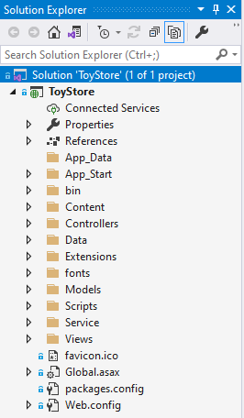

Hình 4. 1: Cấu trúc Solution

1. Properties

* Chứa class *AssemblyInfo* lưu các thuộc tính của Project

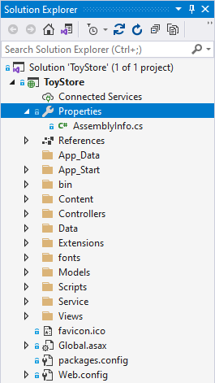

Hình 4. 2: Properties

1. References

* Chứa các thư viện, package

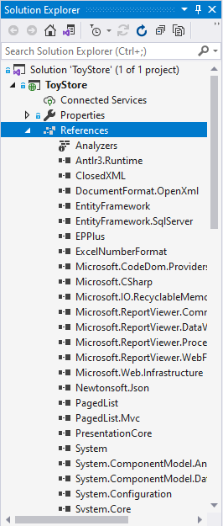

Hình 4. 3: References

1. App_Start

* Chứa file cấu hình khởi động và biên dịch của Project

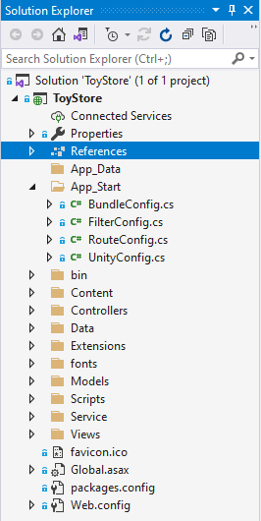

Hình 4. 4: App_Start

1. Content

* Chứa các thư viện CSS, JavaScript, hình ảnh, font chữ

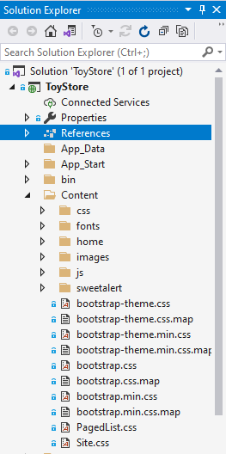

Hình 4. 5: Content

1. Controller

* Chứa các lớp Controller

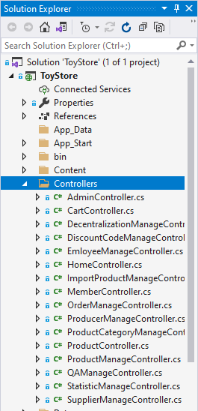

Hình 4. : Controller

1. Data

* Chứa các lớp Repository Design Pattern và Unit of Work

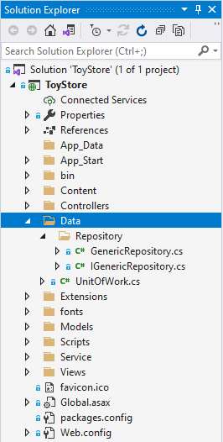

Hình 4. : Data

1. Extensions

* Chứa lớp mở rộng chức năng

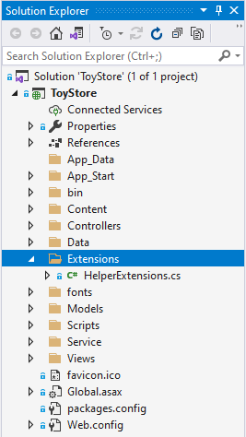

Hình 4. : Extentions

1. Models

* Chứa các lớp model tương tác với cơ sở dữ liệu

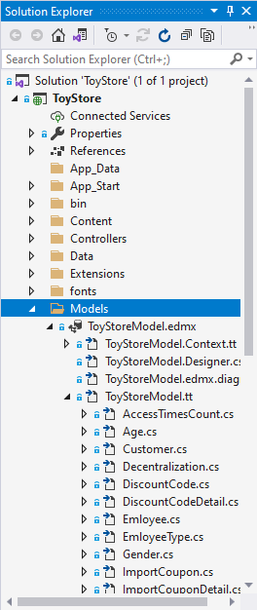

Hình 4. 9: Models

1. Script

* Chứa các file javascript

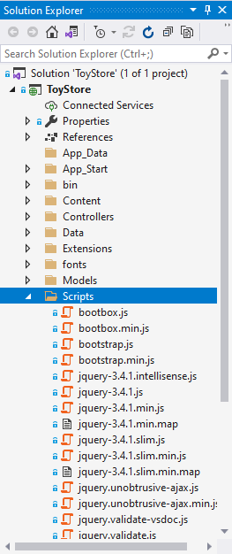

Hình 4. 10: Script

1. Service

* Chứa các lớp nghiệp vụ

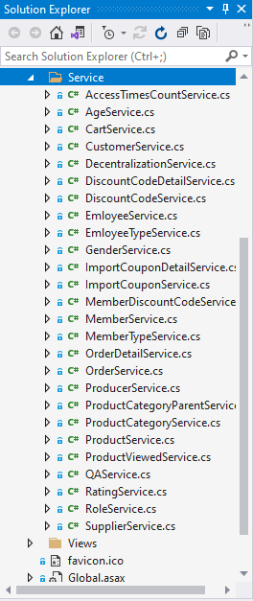

Hình 4. 11: Service

1. Views

* Chứa các giao diện của Project

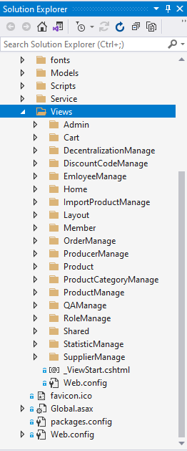

Hình 4. 12: Views

1. **Chức năng đăng ký**

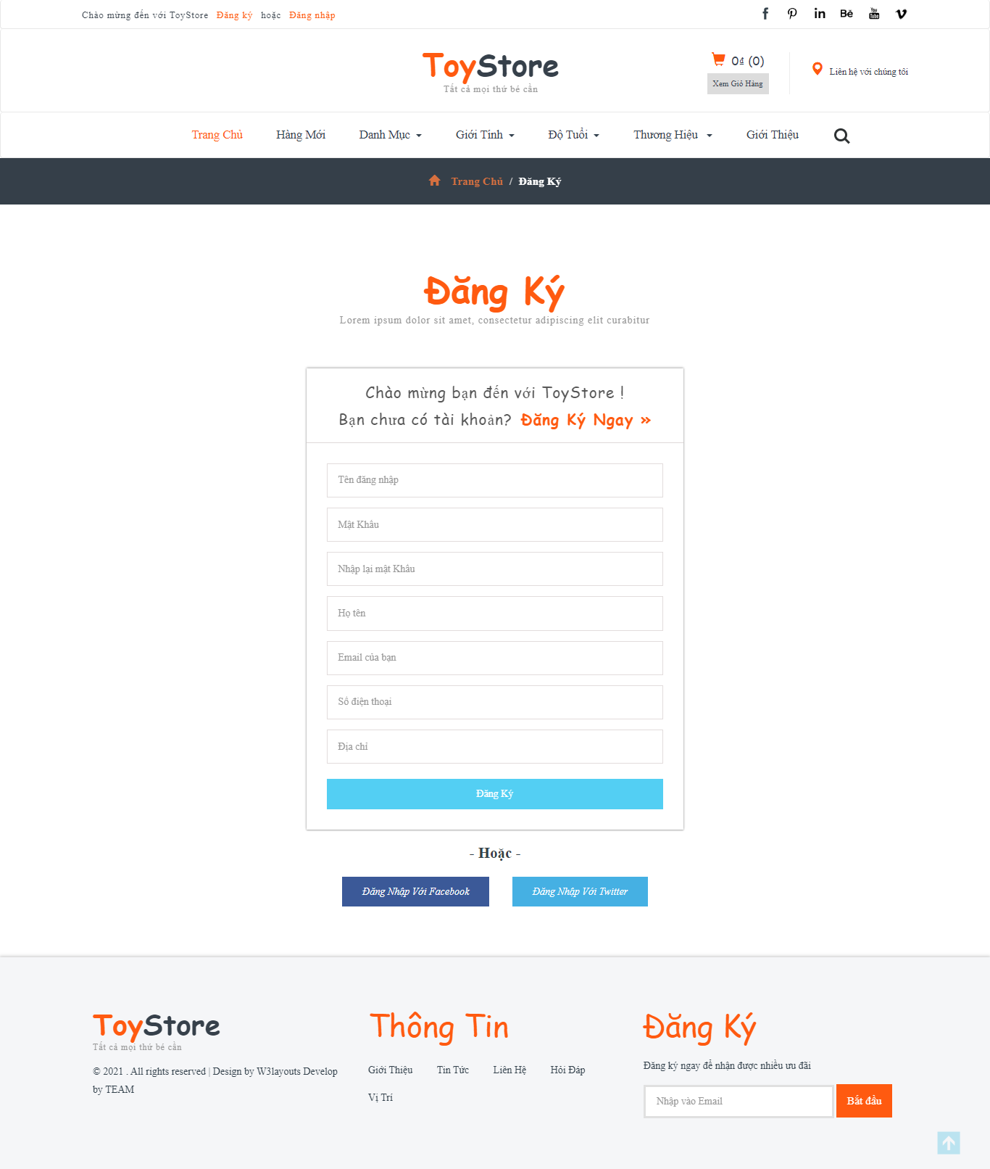

Hình 4. 13: Giao diện chức năng đăng ký

1. **Chức năng đăng nhập**

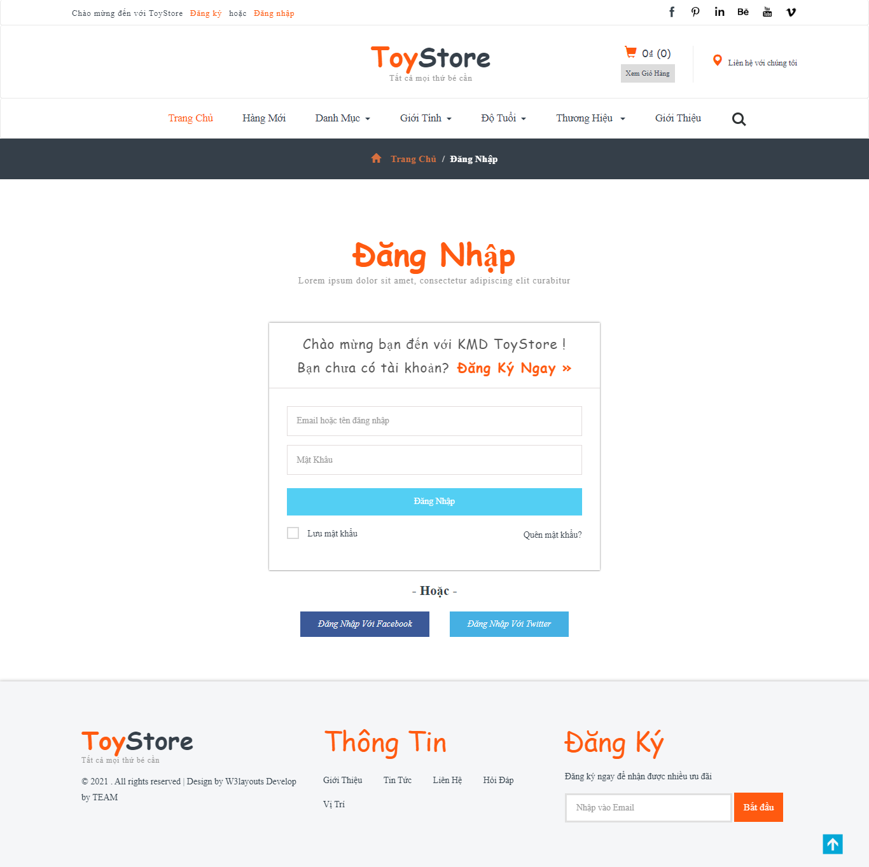

Hình 4. 14: Giao diện chức năng đăng nhập

1. **Trang chủ**

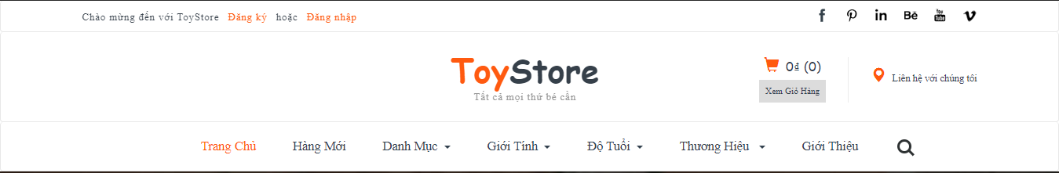

Hình 4. 15: Giao diện Header và Menu

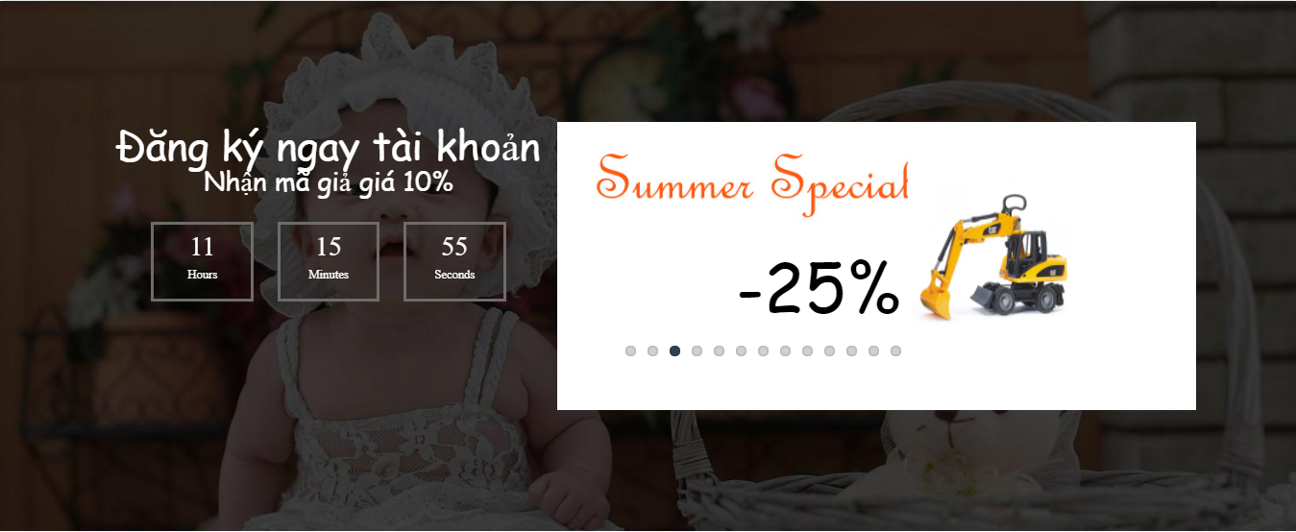

Hình 4. 16: Giao diện Banner

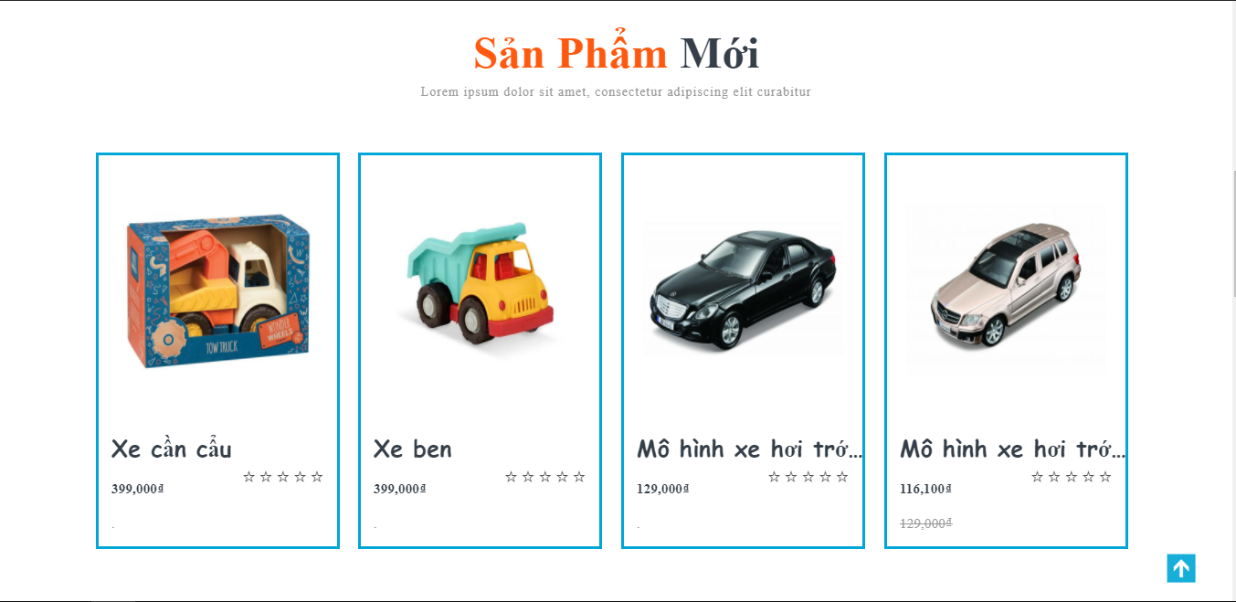

Hình 4. 17: Giao diện sản phẩm mới tại trang chủ

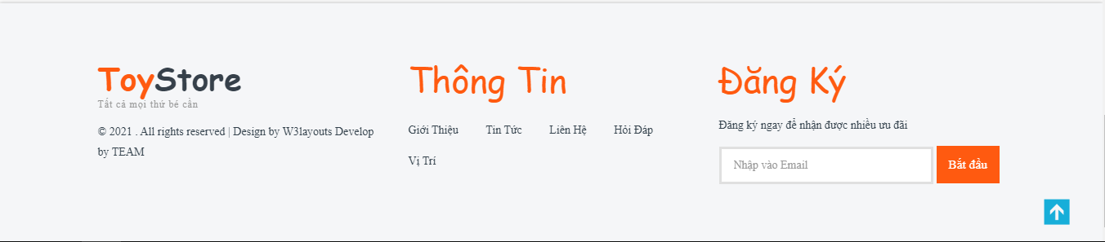

Hình 4. 18: Giao diện Footer

1. **Chức năng đăng xuất**

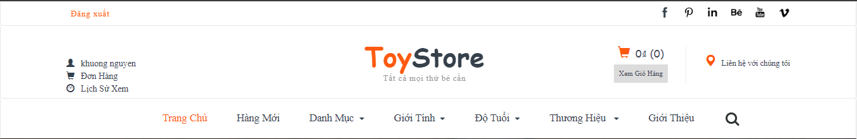

Hình 4. 19: Giao diện chức năng đăng xuất

1. **Chức năng quản lý tài khoản**

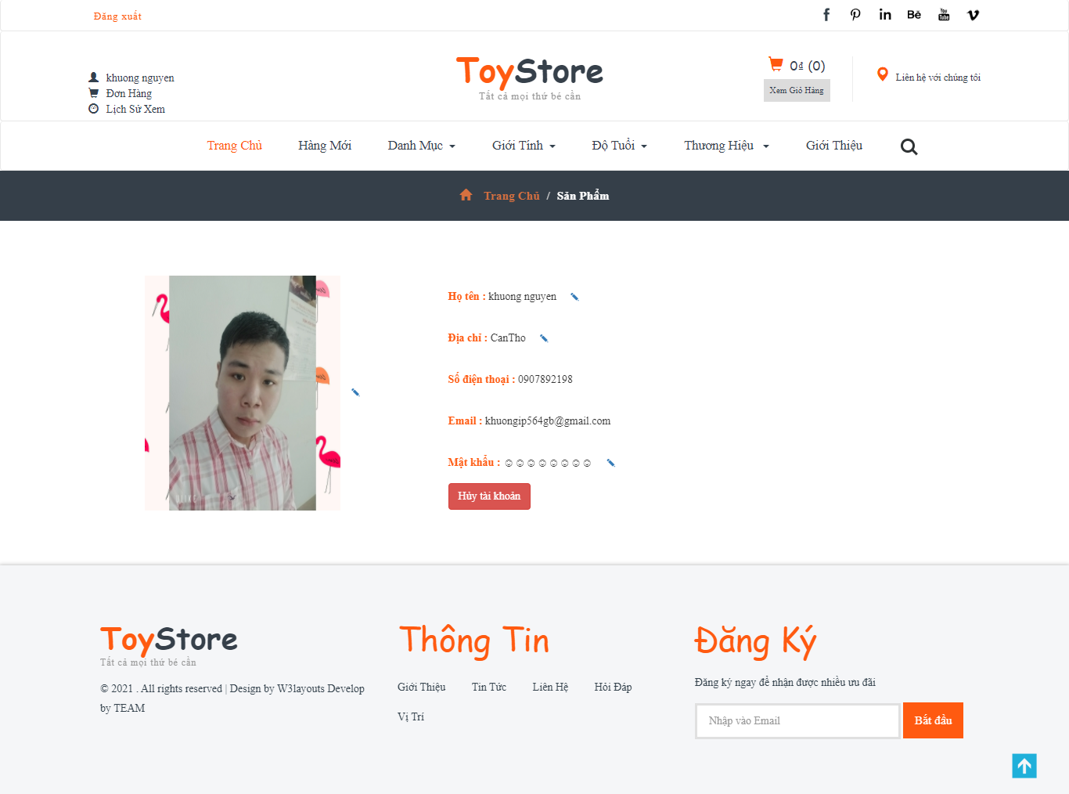

Hình 4. 20: Giao diện xem thông tin tài khoản

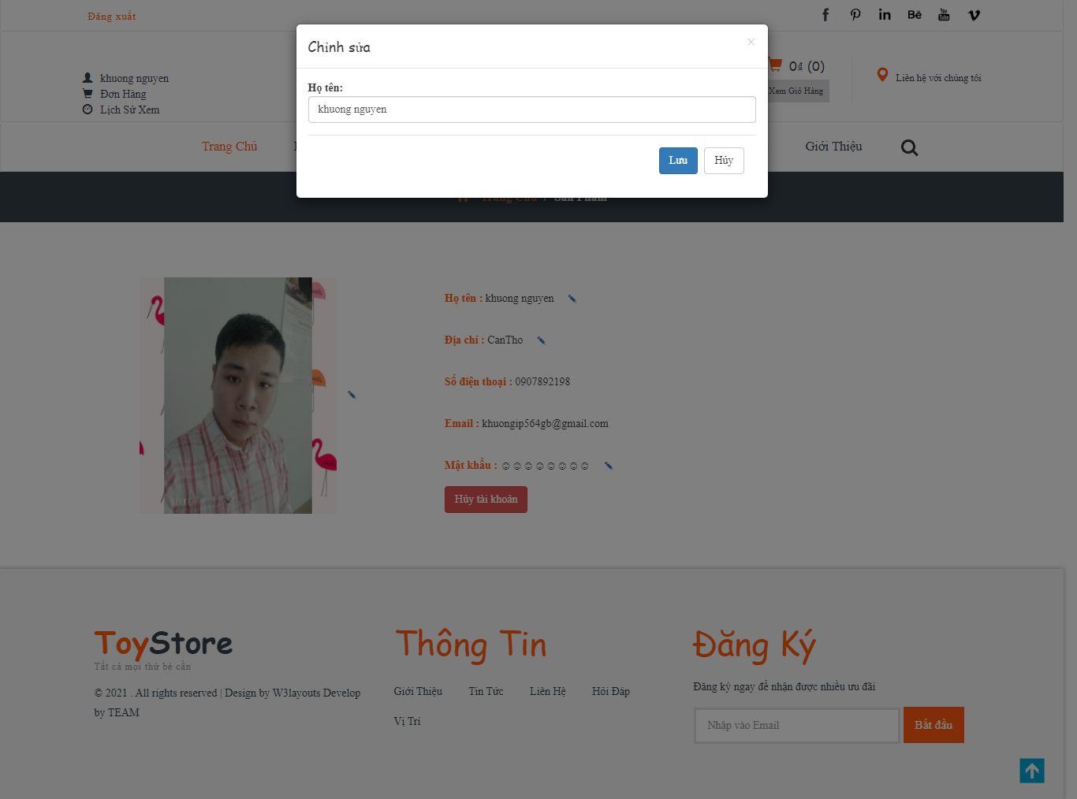

Hình 4. 21: Giao diện sửa họ tên tài khoản

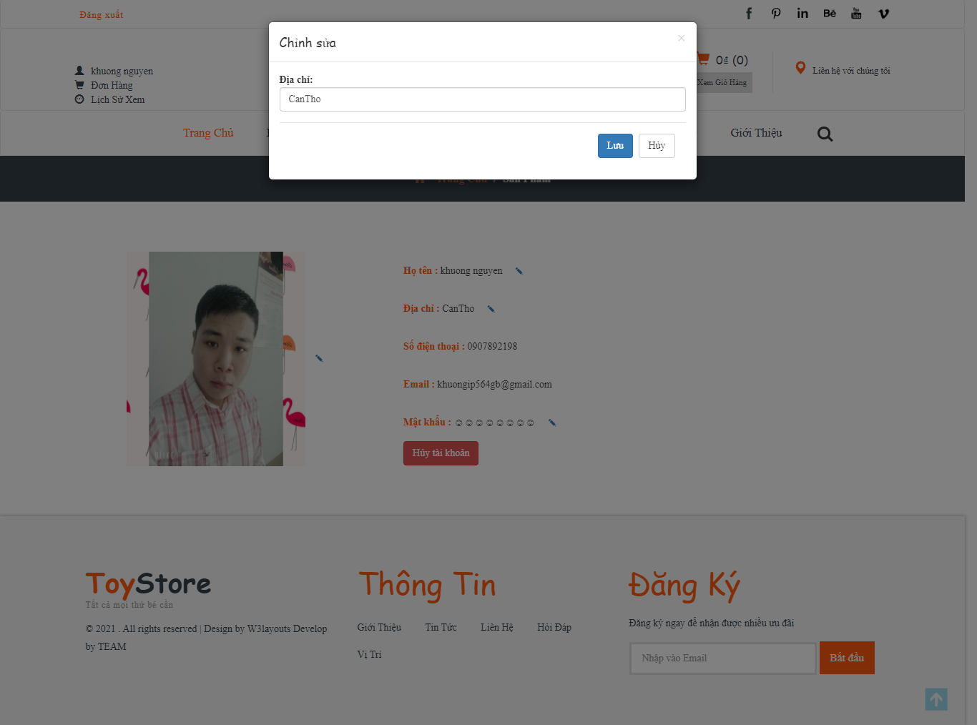

Hình 4. 22: Giao diện sửa địa chỉ tài khoản

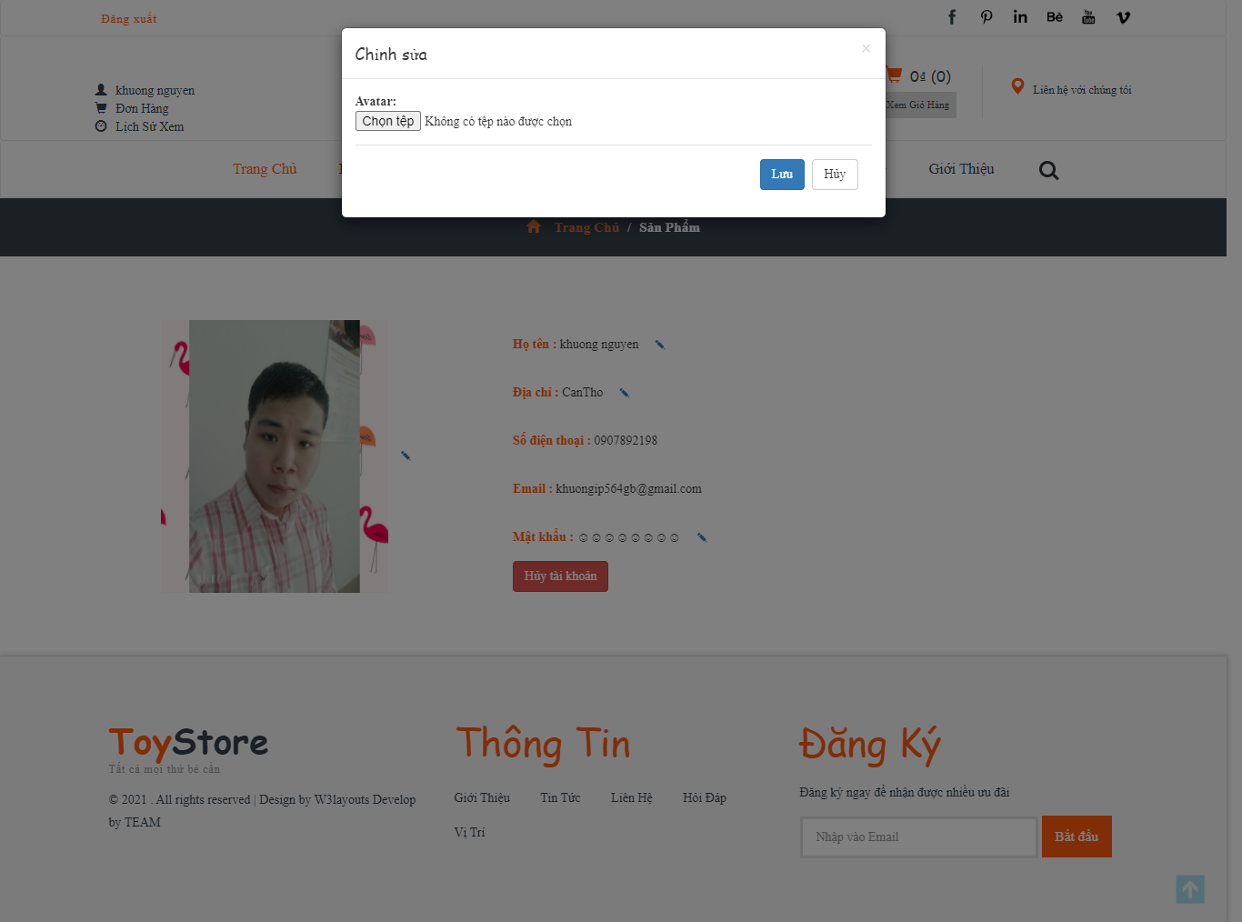

Hình 4. 23: Giao diện cập nhật Avatar tài khoản

1. Hủy tài khoản

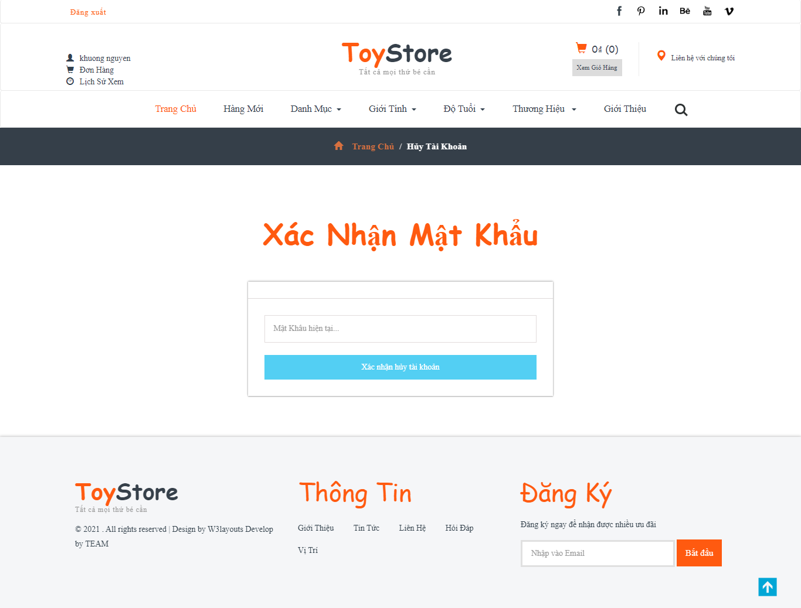

Hình 4. 24: Giao diện xác nhận mật khẩu hủy tài khoản

1. **Chi tiết sản phẩm**

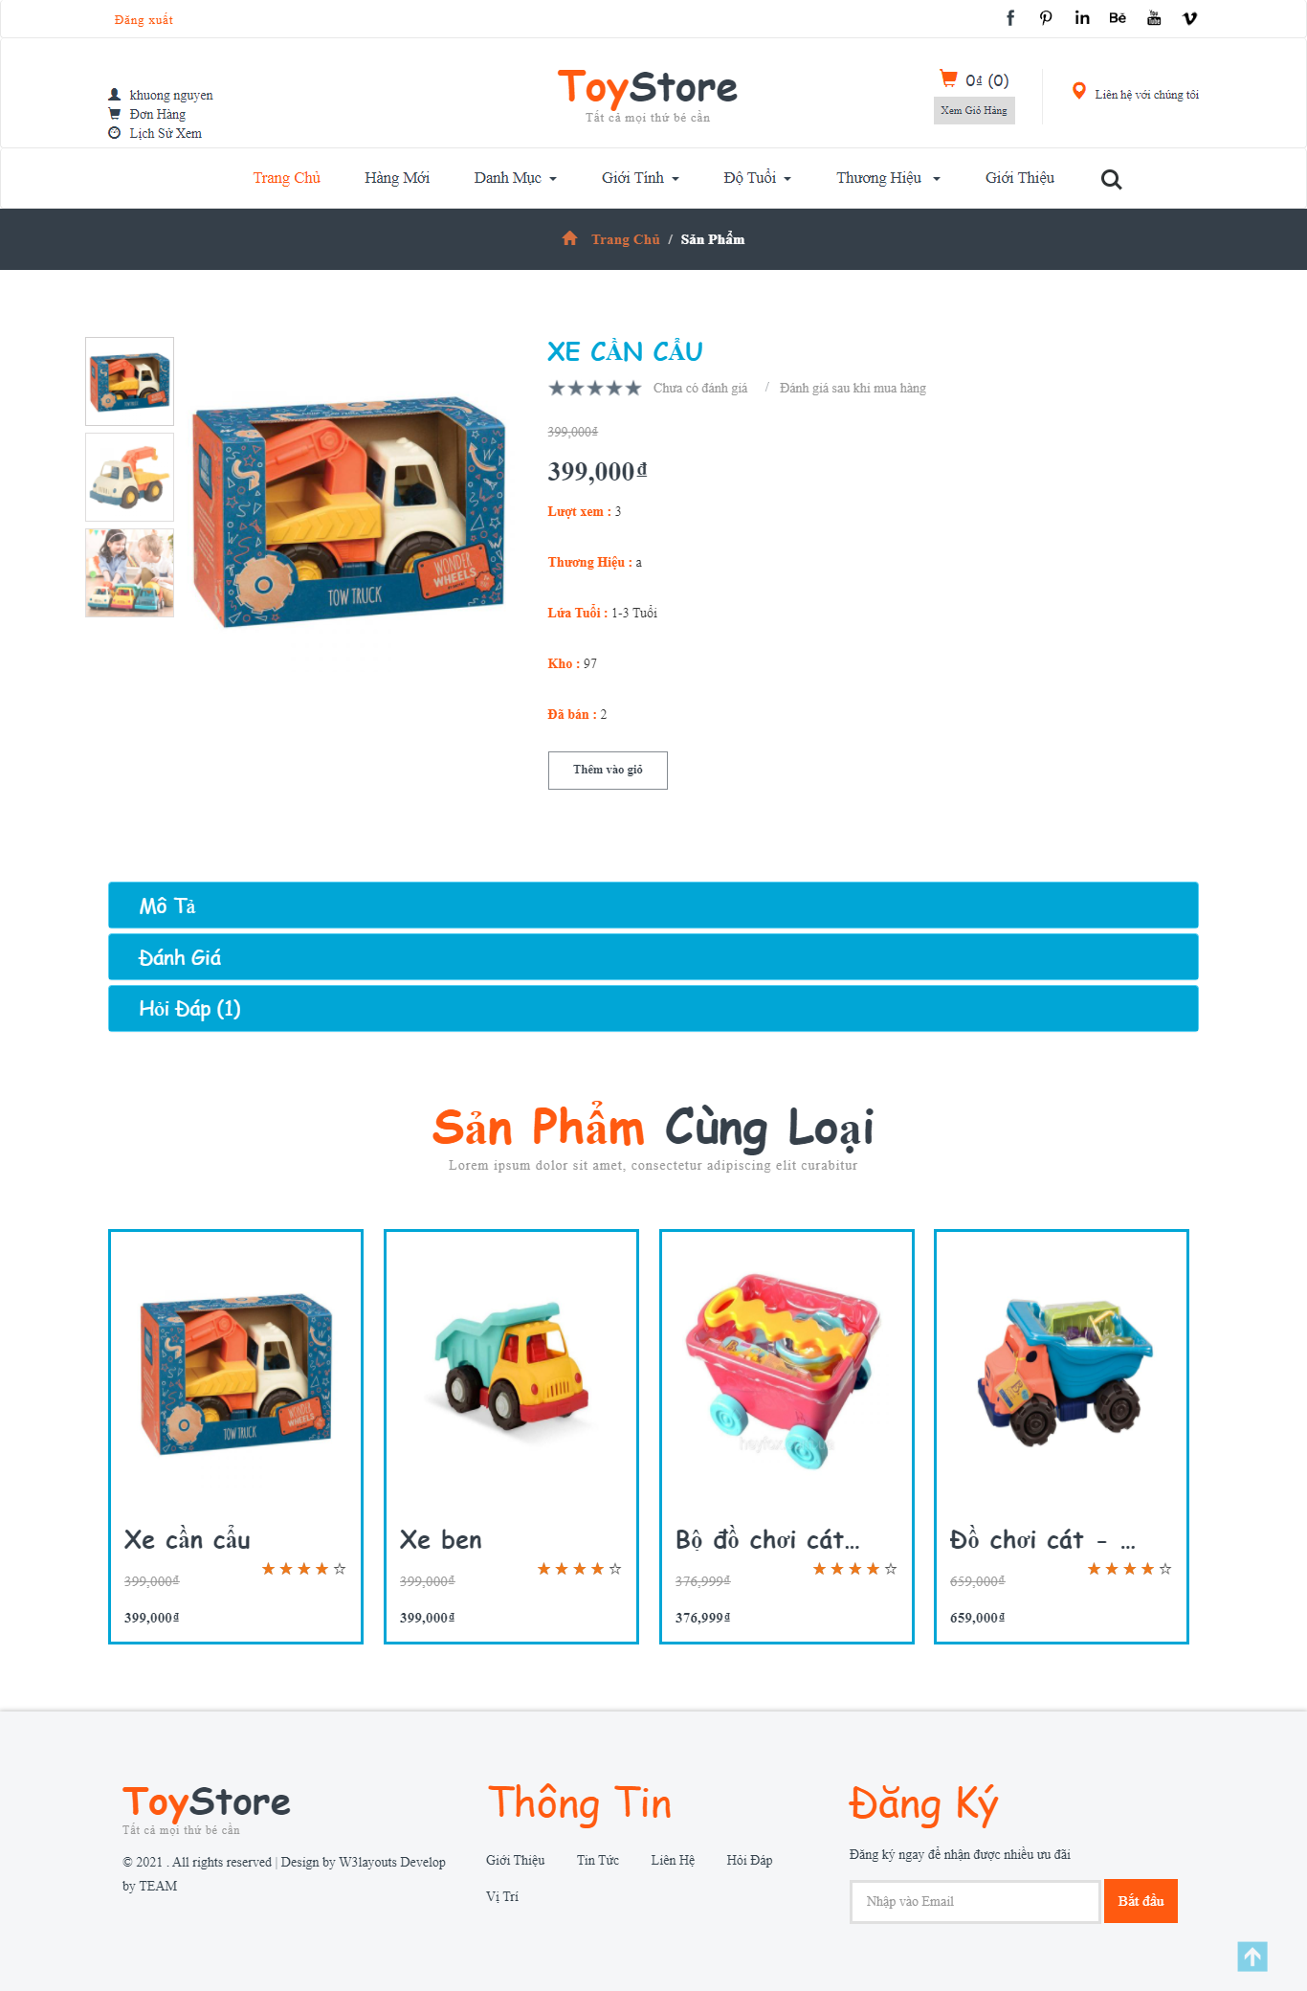

Hình 4. 25: Giao diện xem chi tiết sản phẩm

1. **Chức năng quản lý câu hỏi**

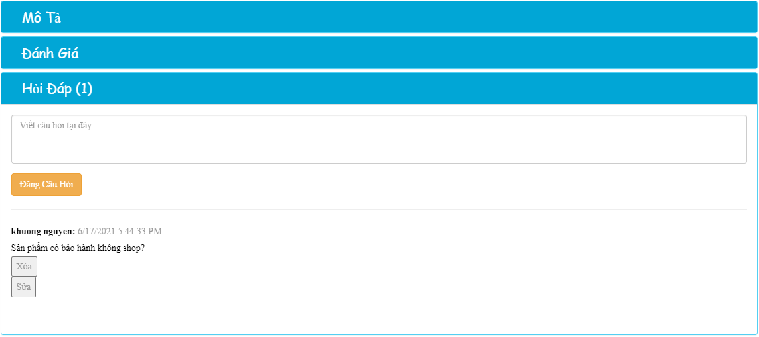

Hình 4. 26: Giao diện chức năng quản lý câu hỏi

1. **Chức năng đánh giá**

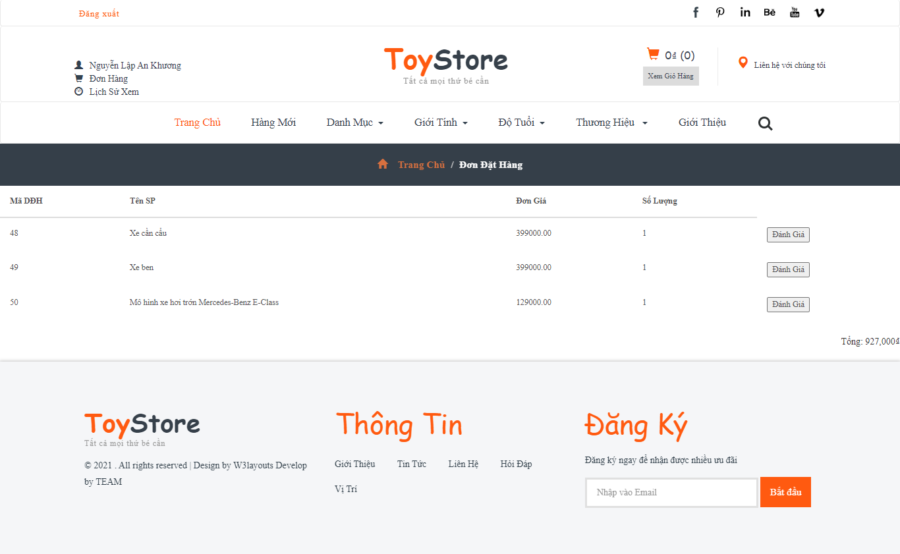

Hình 4. 27: Giao diện chính chức năng đánh giá

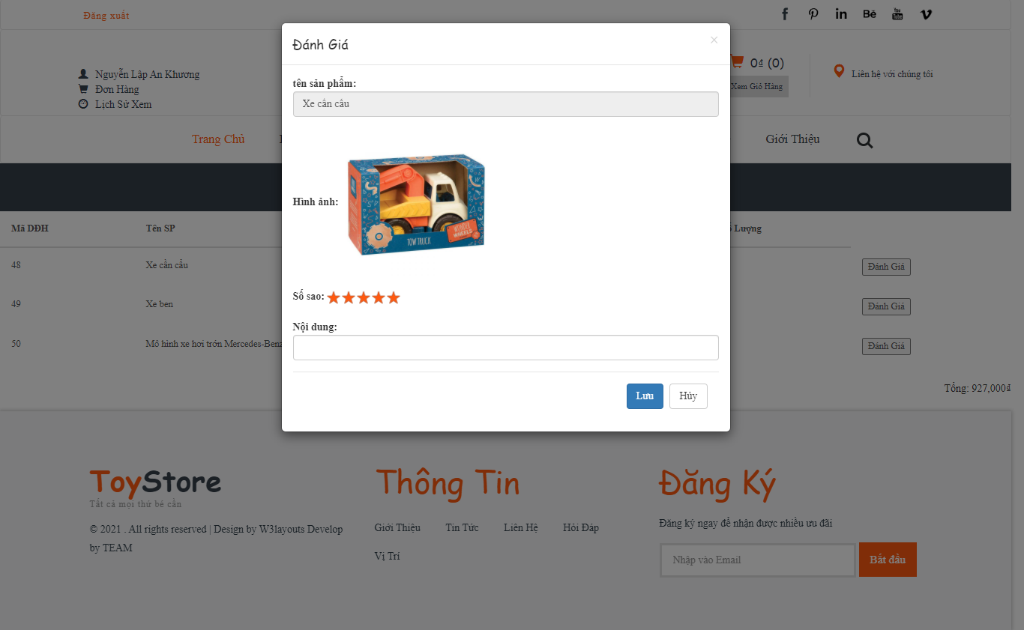

Hình 4. 28: Giao diện chức năng thêm đánh giá

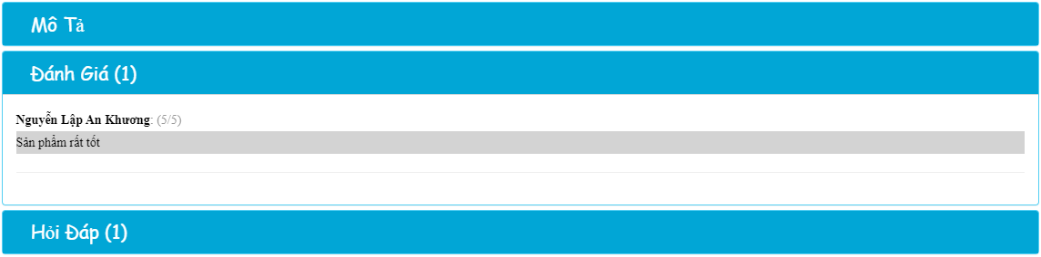

Hình 4. 29: Giao diện chức năng xem đánh giá

1. **Chức năng quản lý lịch sử xem hàng**

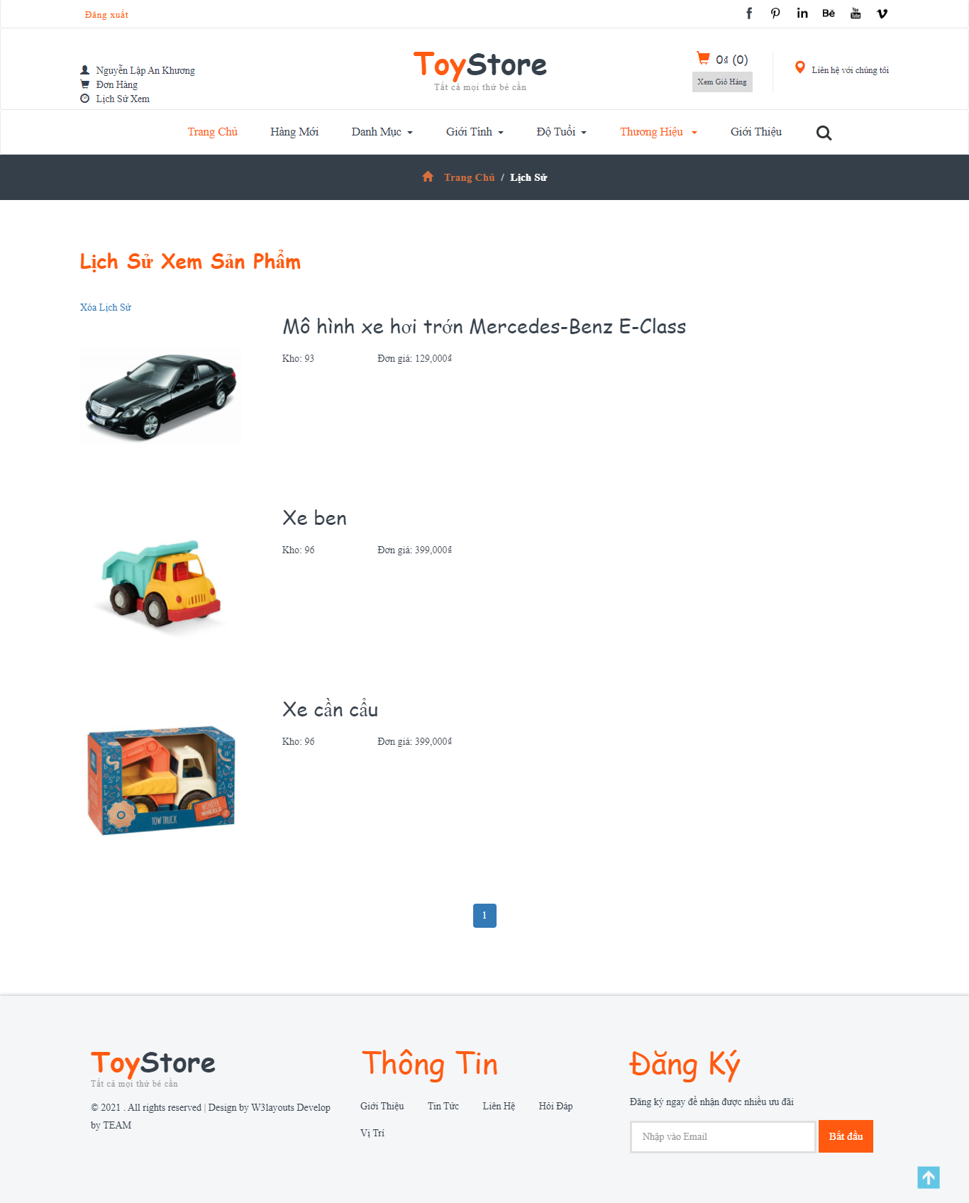

Hình 4. 30: Giao diện chức năng quản lý lịch sử xem hàng

1. **Chức năng quản lý giỏ hàng**

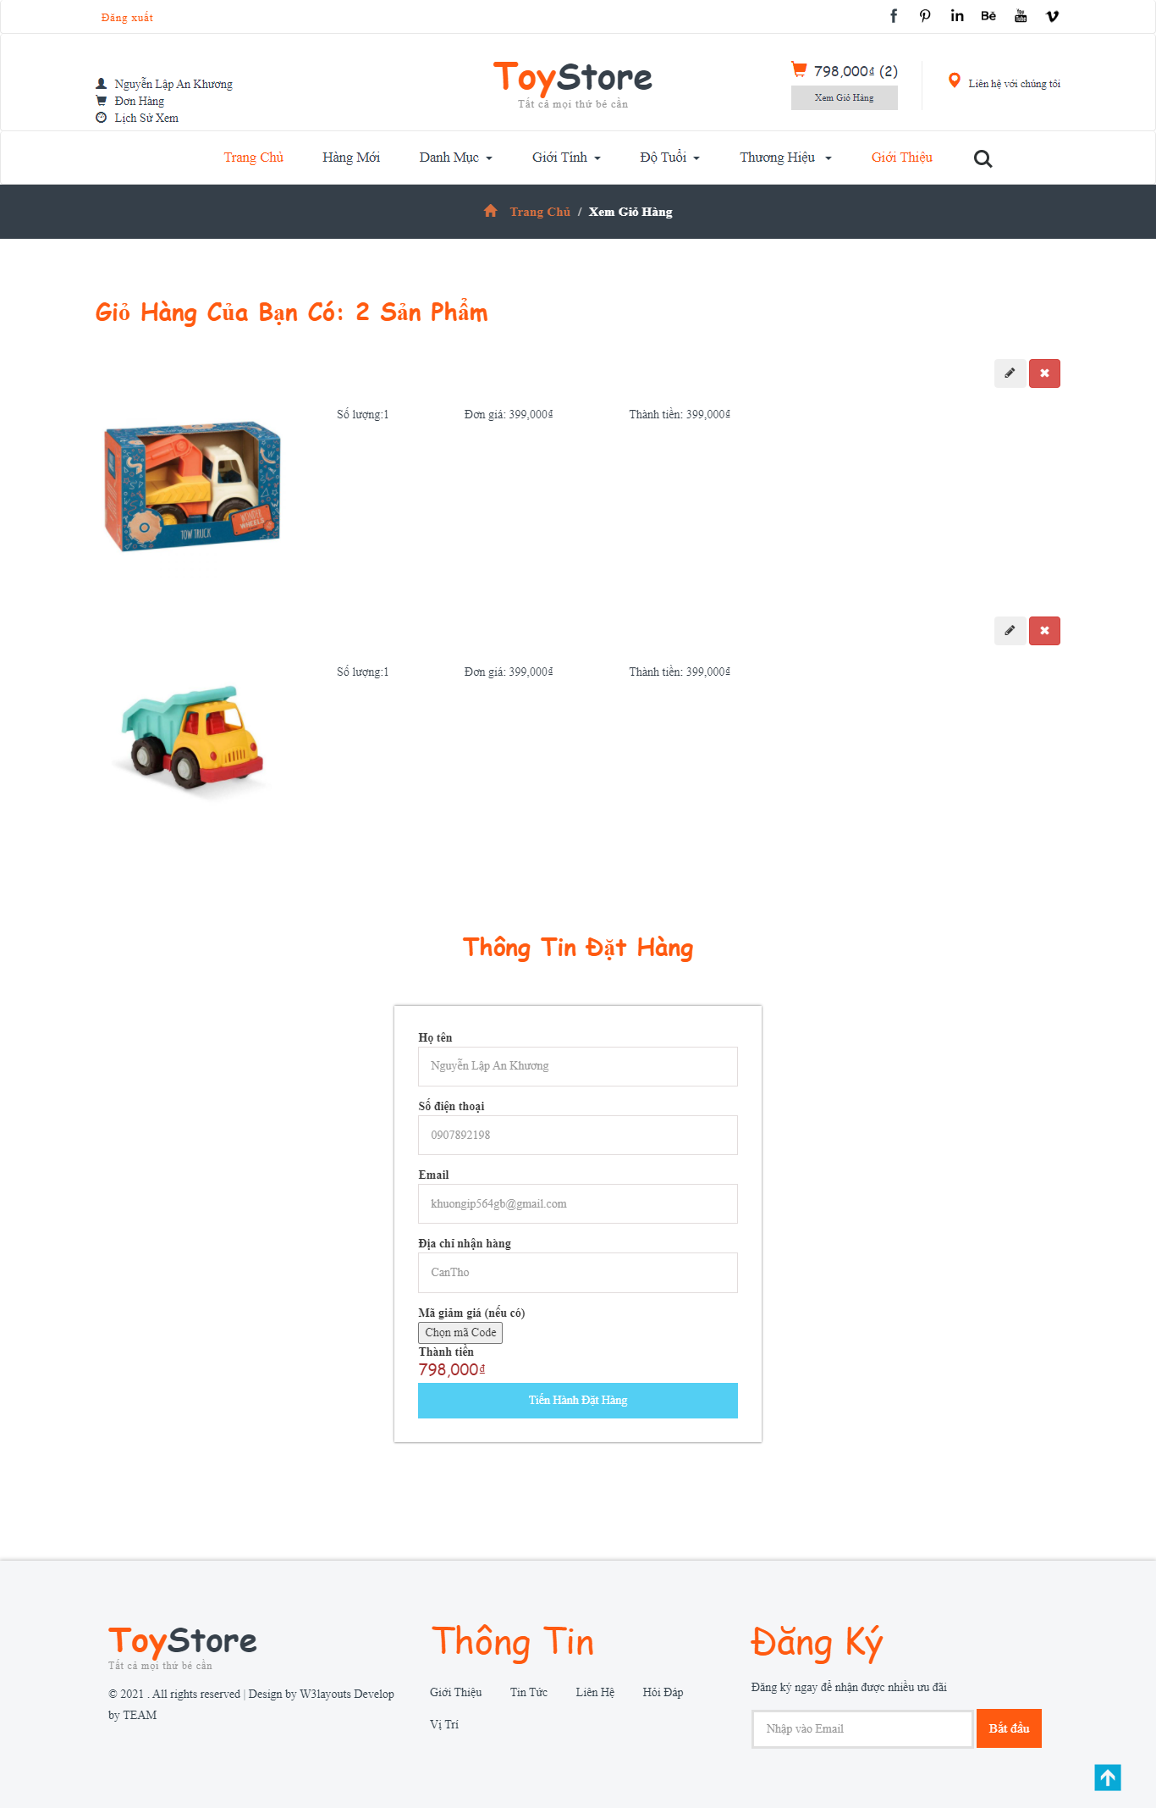

Hình 4. 31: Giao diện chức năng xem giỏ hàng

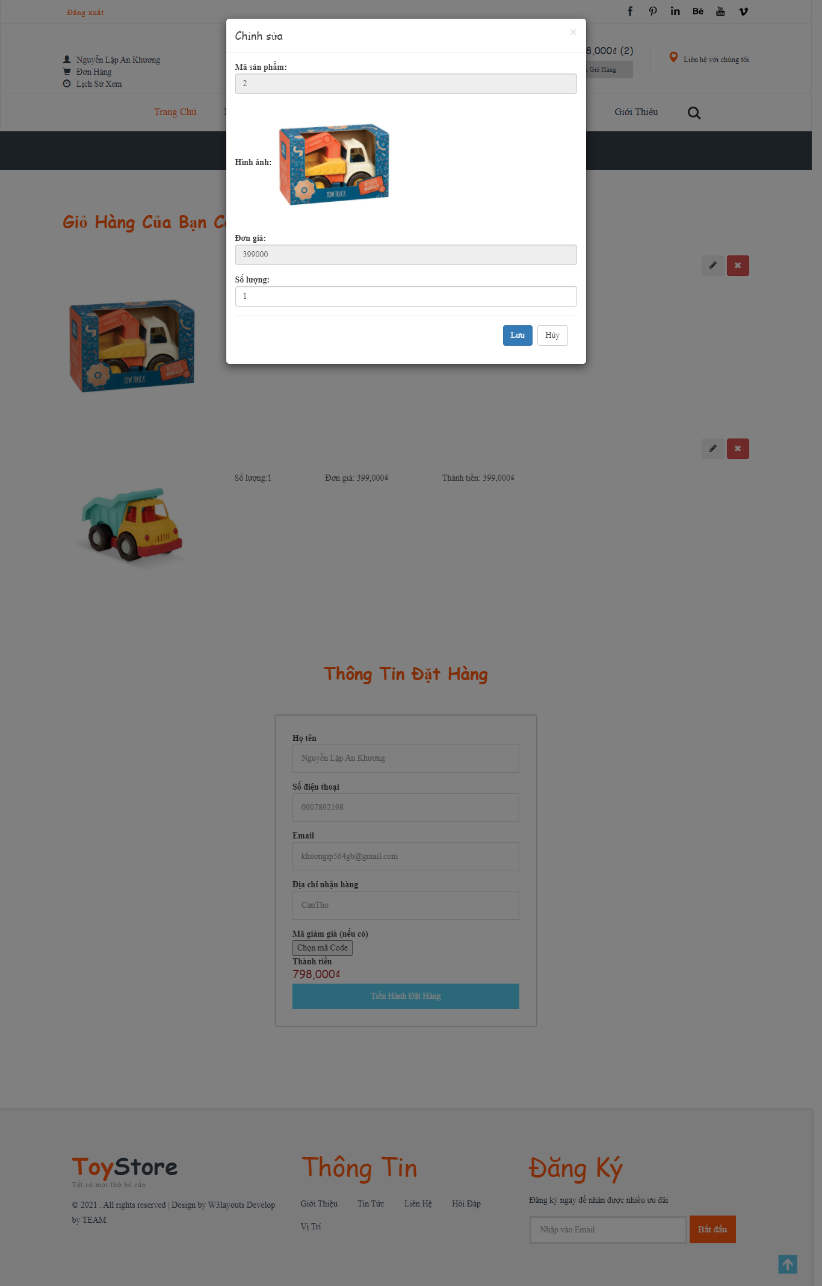

Hình 4. 32: Giao diện chức năng sửa giỏ hàng

1. **Chức năng đặt hàng**

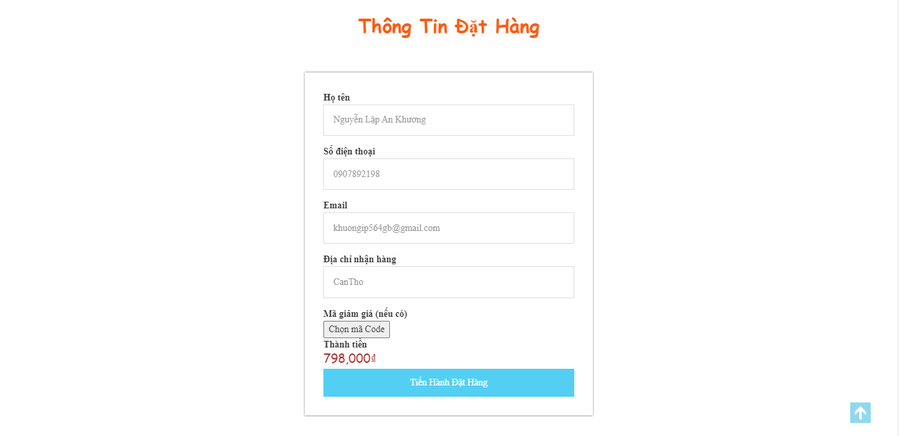

Hình 4. 33: Giao diện chức năng đặt hàng

1. **Chức năng xử lý đơn đặt hàng**

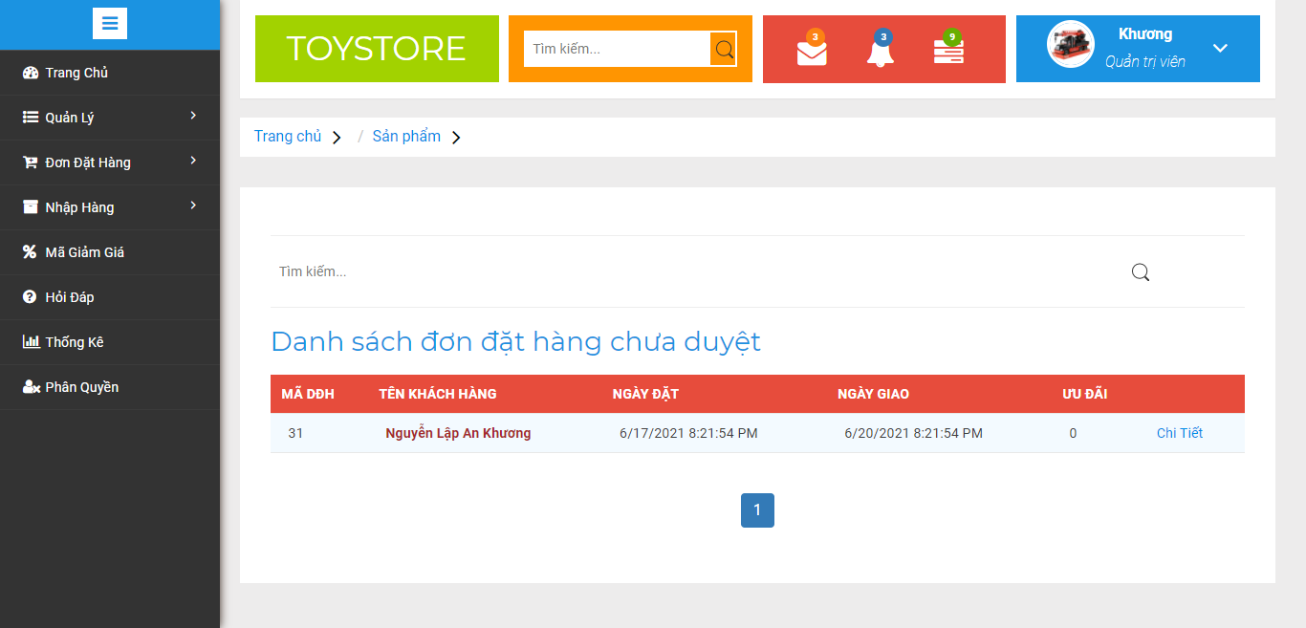

Hình 4. 34: Giao diện danh sách đơn đặt hàng chưa duyệt

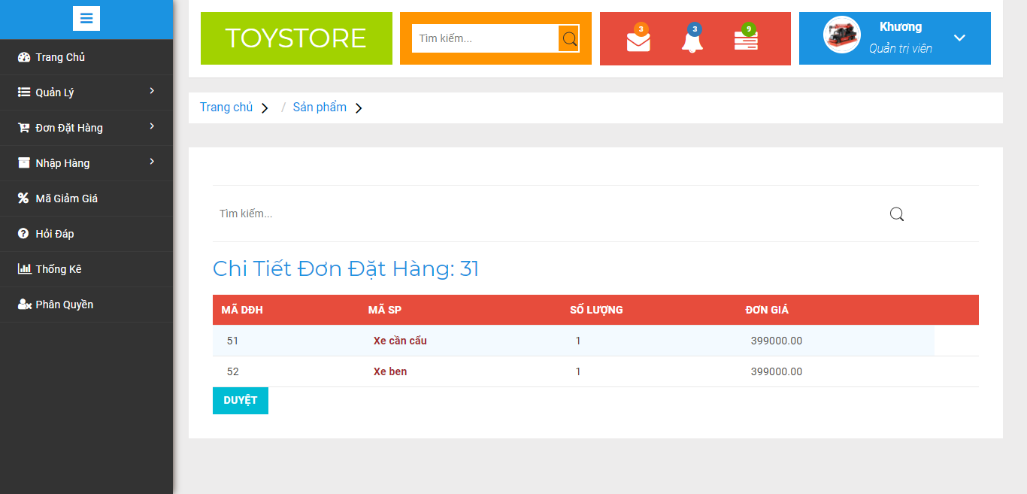

Hình 4. 35: Giao diện xem chi tiết đơn đặt hàng

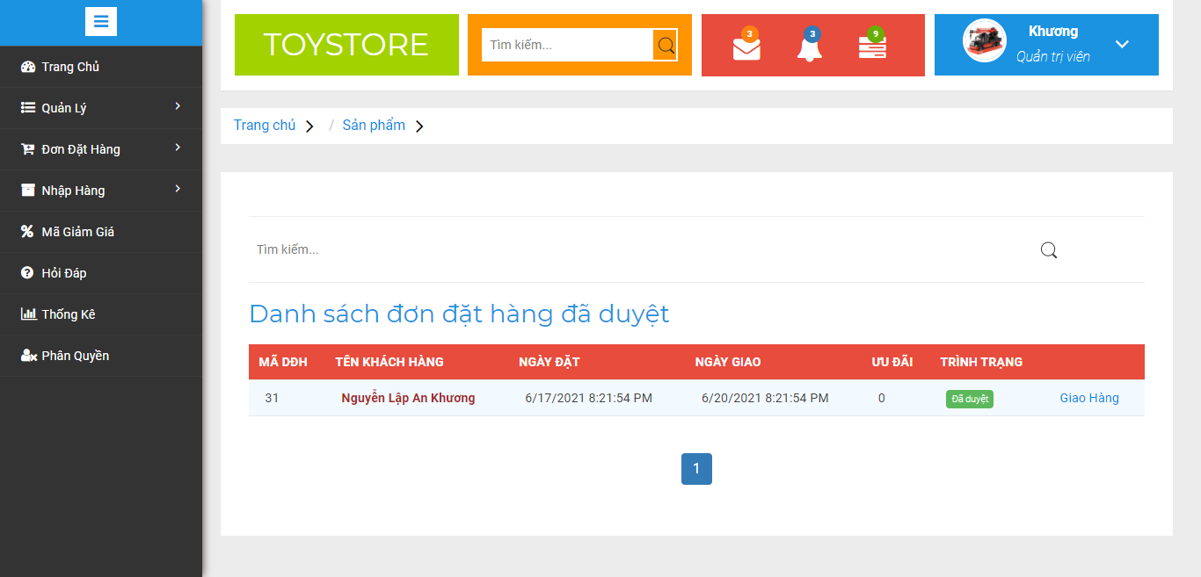

Hình 4. 36: Giao diện đơn đặt hàng đã duyệt

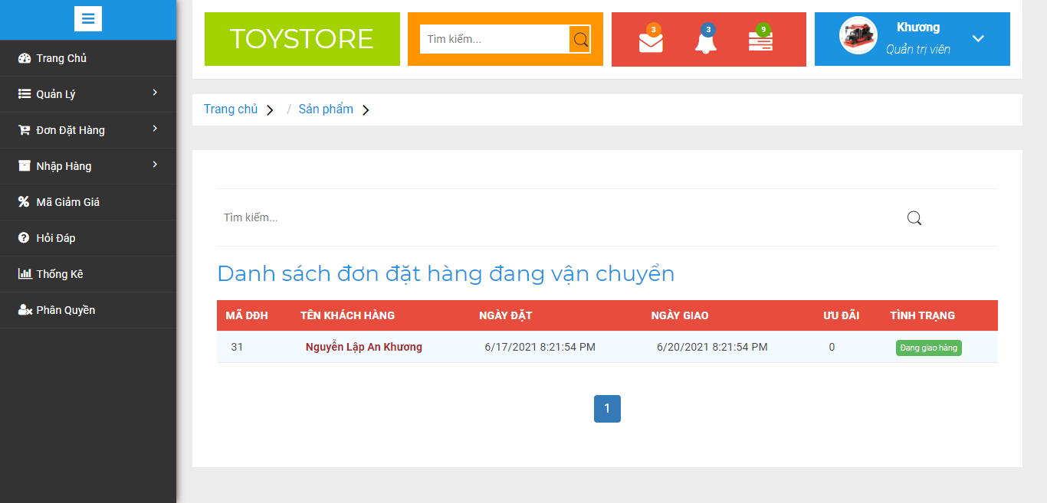

Hình 4. 37: Giao diện đơn đặt hàng đâng vận chuyển

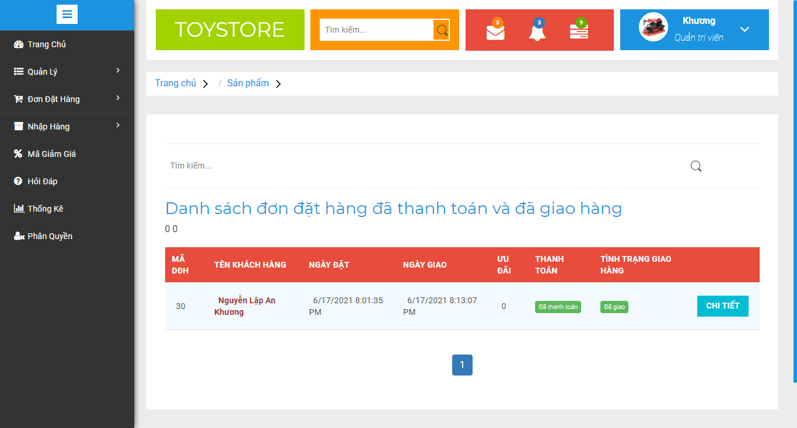

Hình 4. 38: Giao diện đơn đặt hàng đã hoàn thành

1. **Chức năng quản lý câu trả lời**

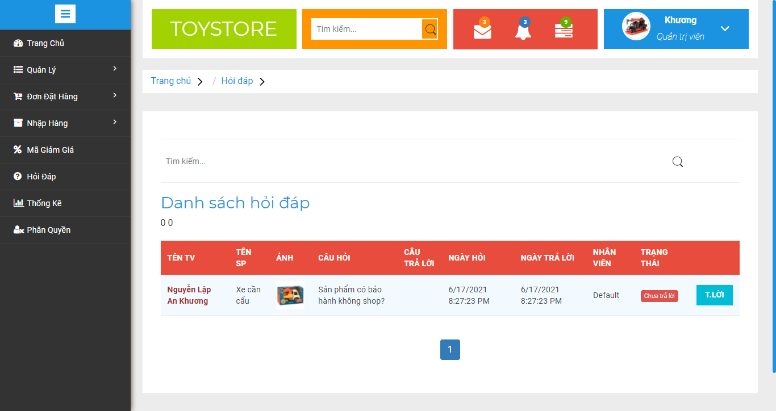

Hình 4. 39: Giao diện danh sách hỏi đáp

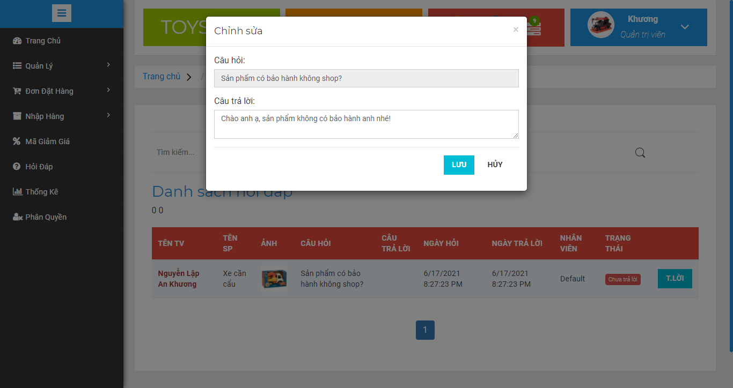

Hình 4. 40: Giao diện thêm câu trả lời

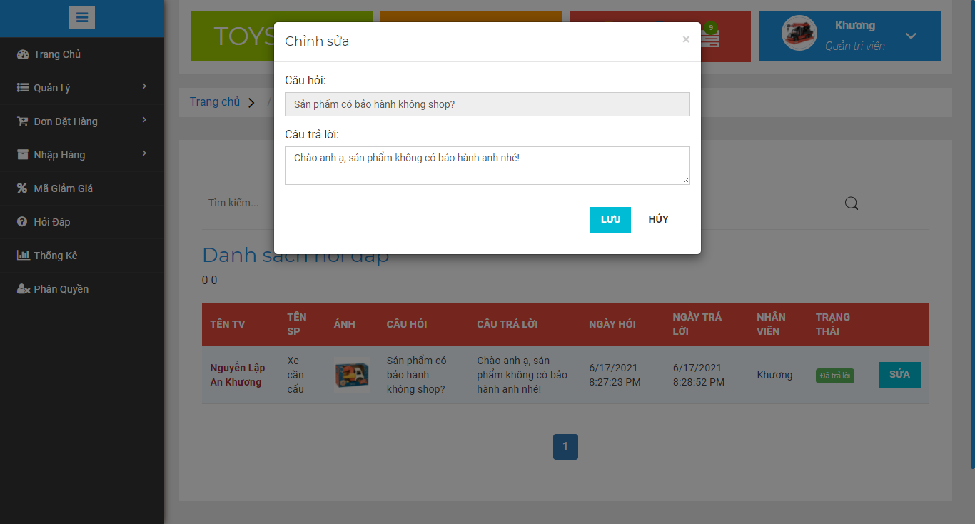

Hình 4. 41: Giao diện chỉnh sửa câu trả lời

1. **Chức năng nhập hàng**

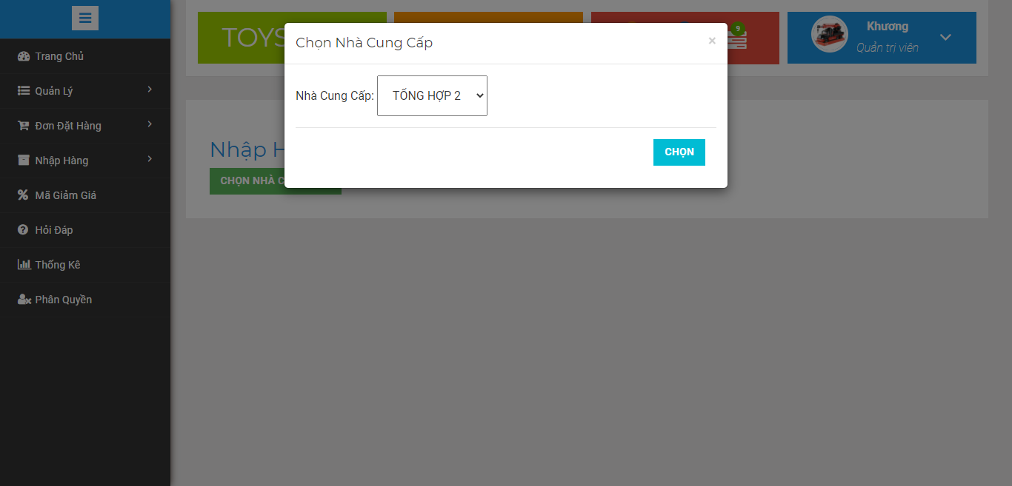

Hình 4. 42: Giao diện chọn nhà cung cấp

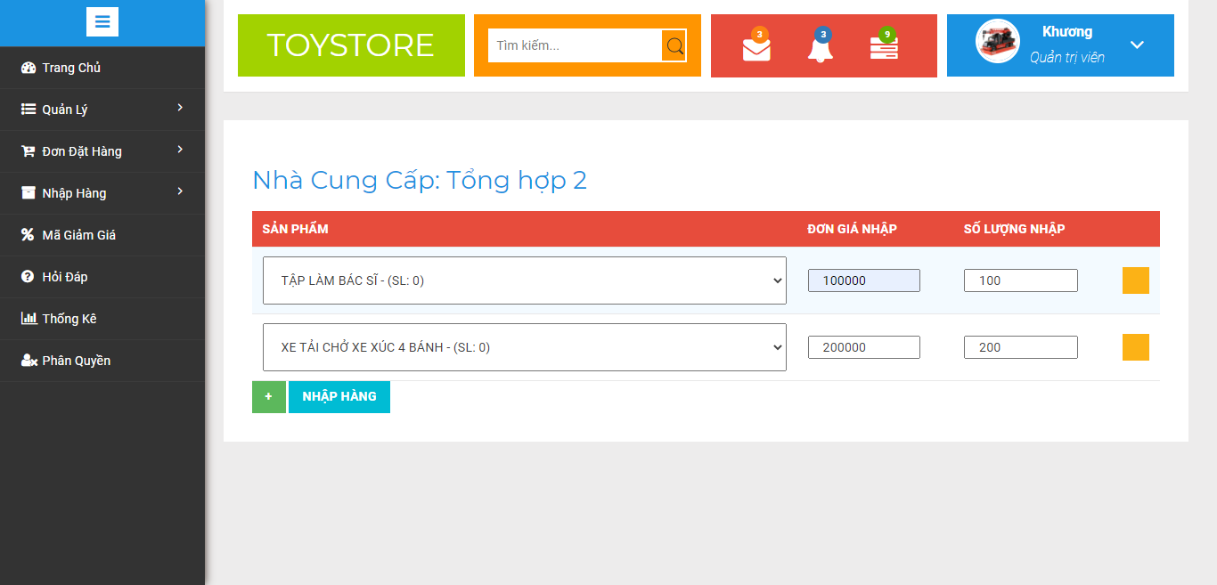

Hình 4. 43: Giao diện lập phiếu nhập

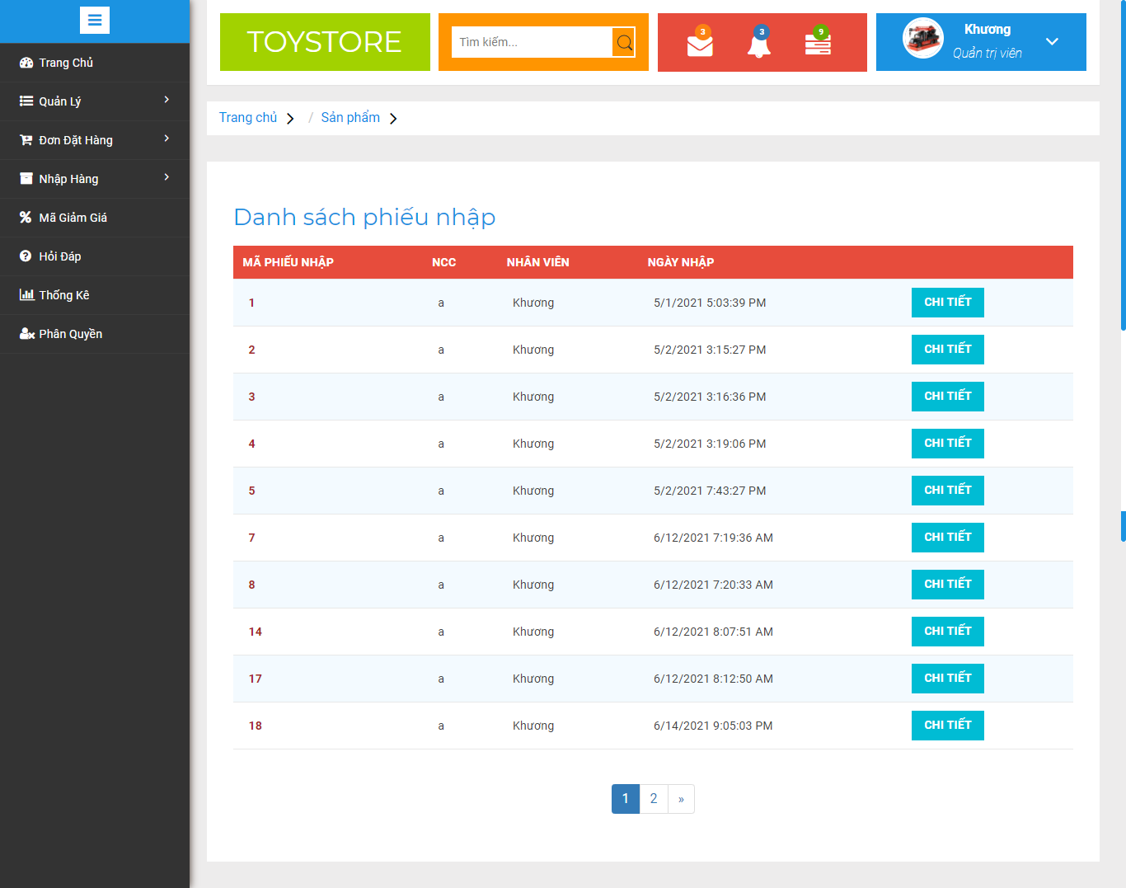

Hình 4. 44: Giao diện danh sách phiếu nhập

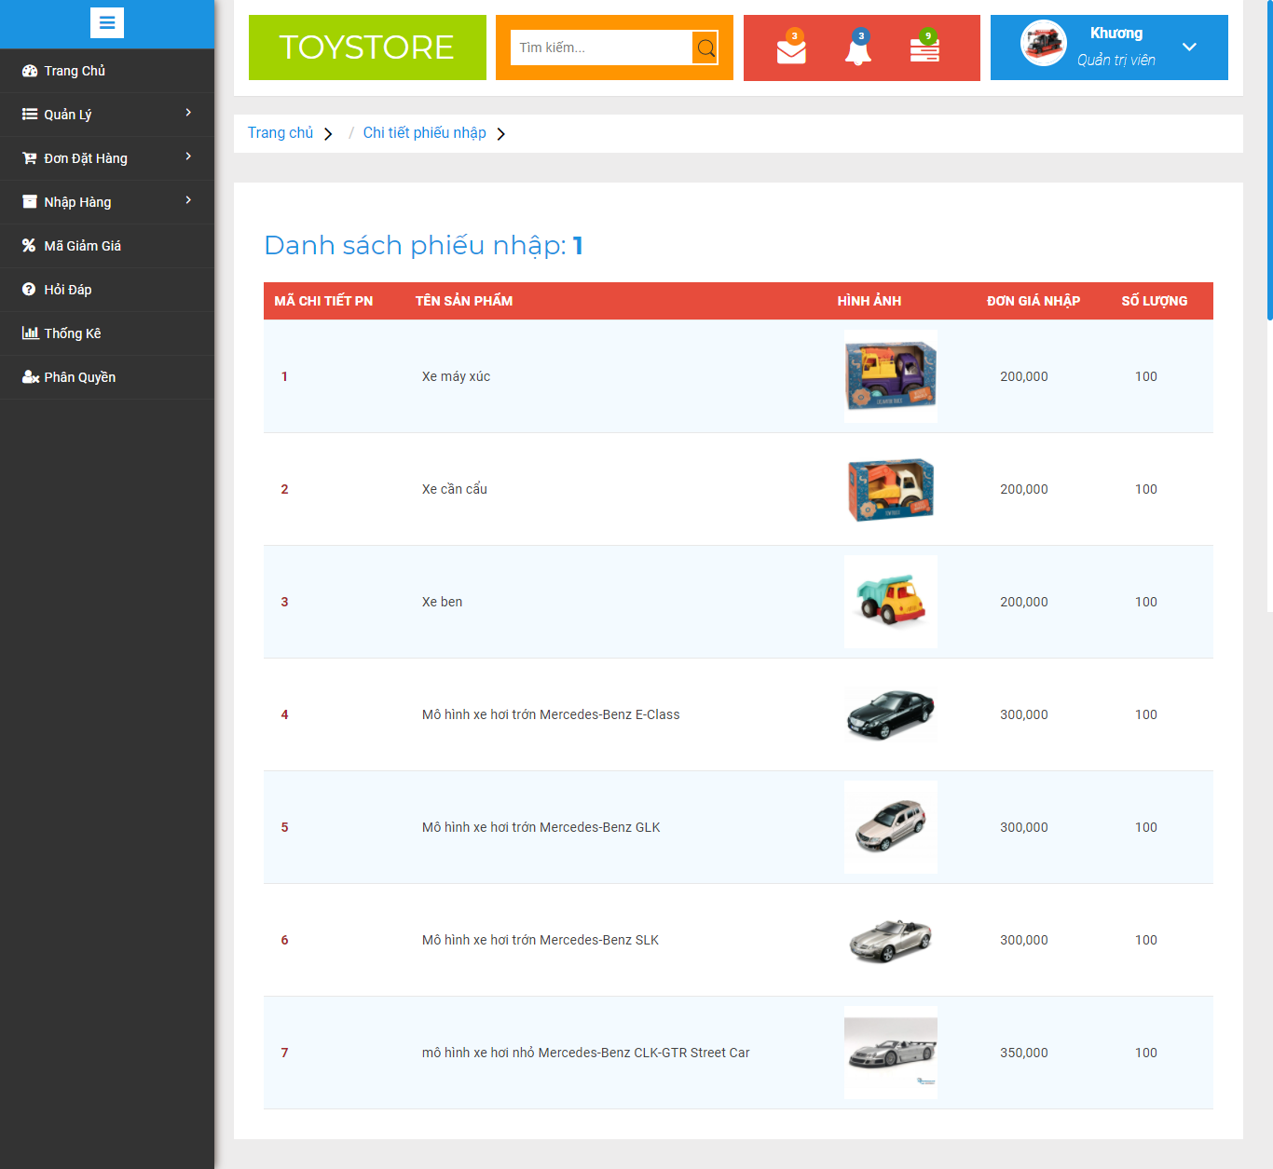

Hình 4. 45: Giao diện chi tiết phiếu nhập

1. **Chức năng quản lý danh mục sản phẩm**

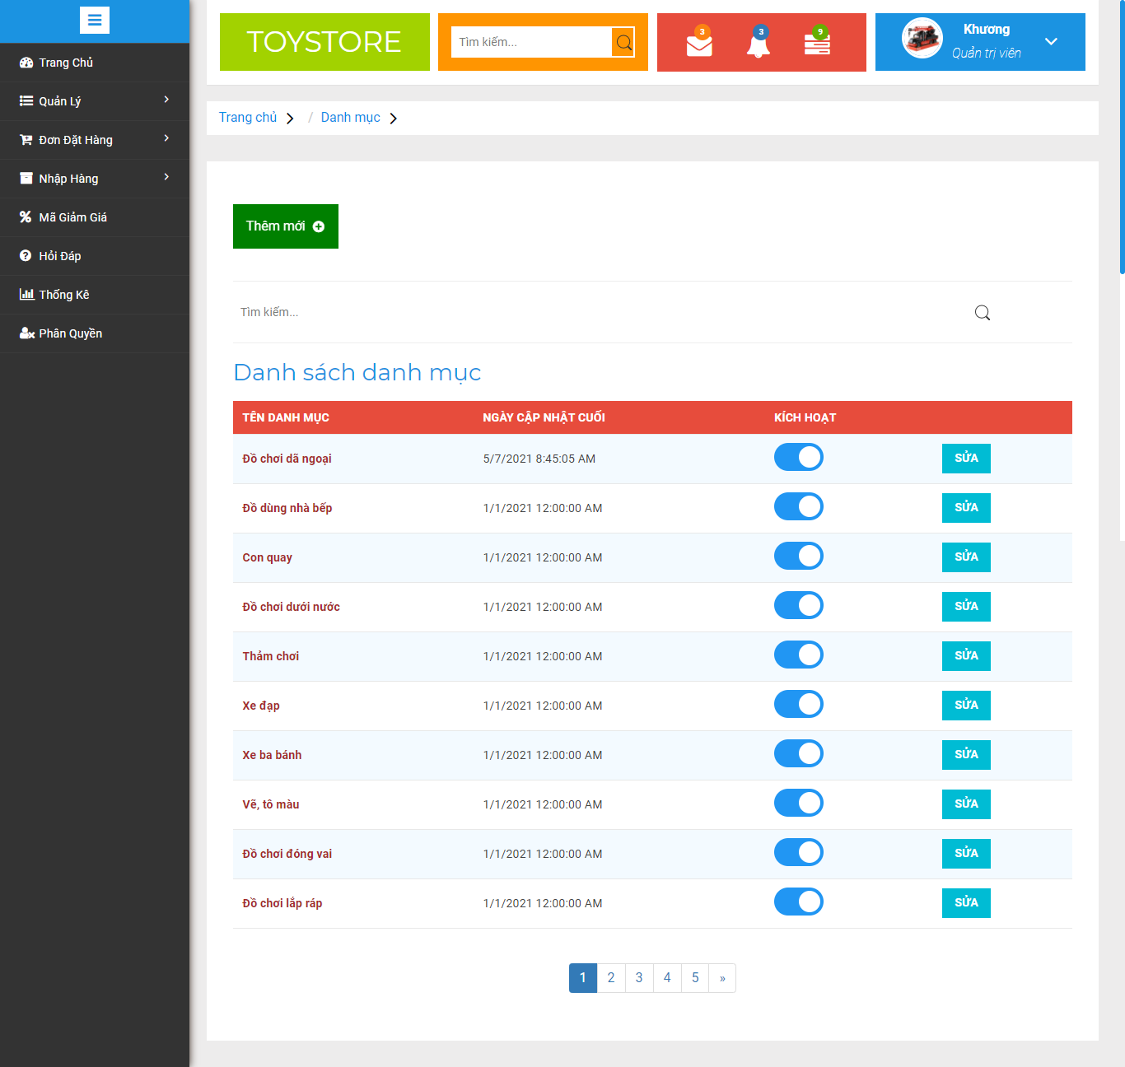

Hình 4. 46: Giao diện danh sách danh mục sản phẩm

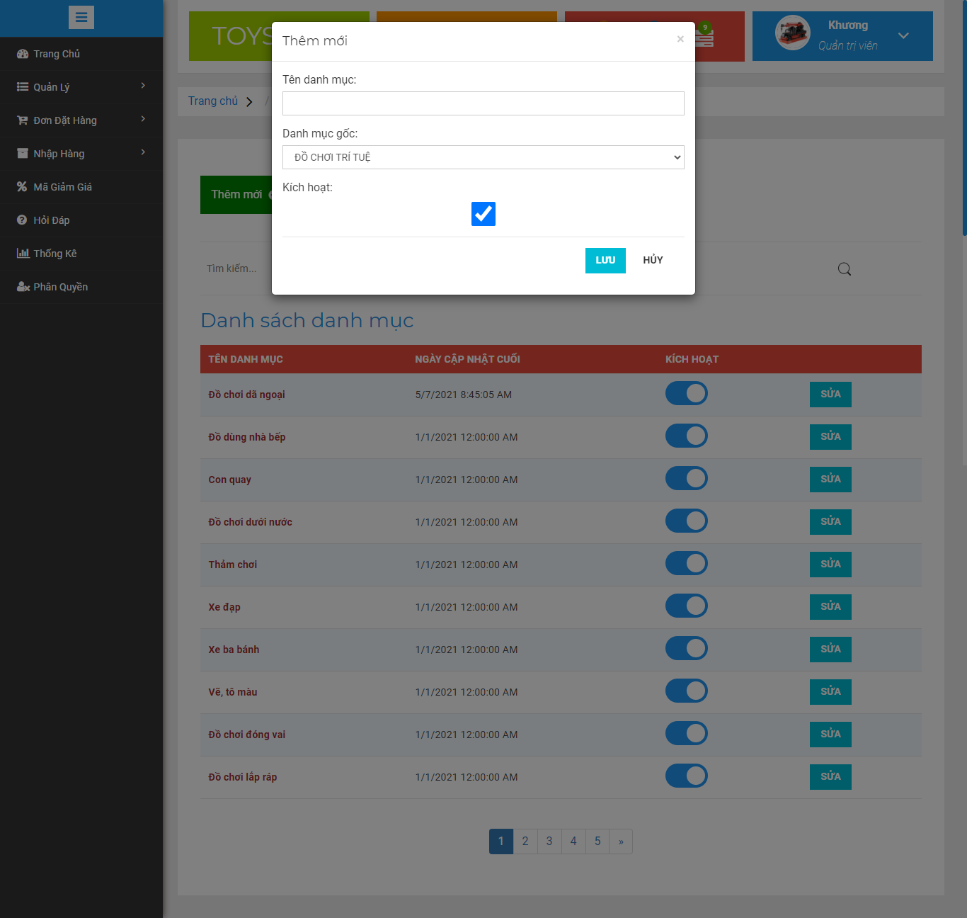

Hình 4. 47: Giao diện thêm danh mục sản phẩm

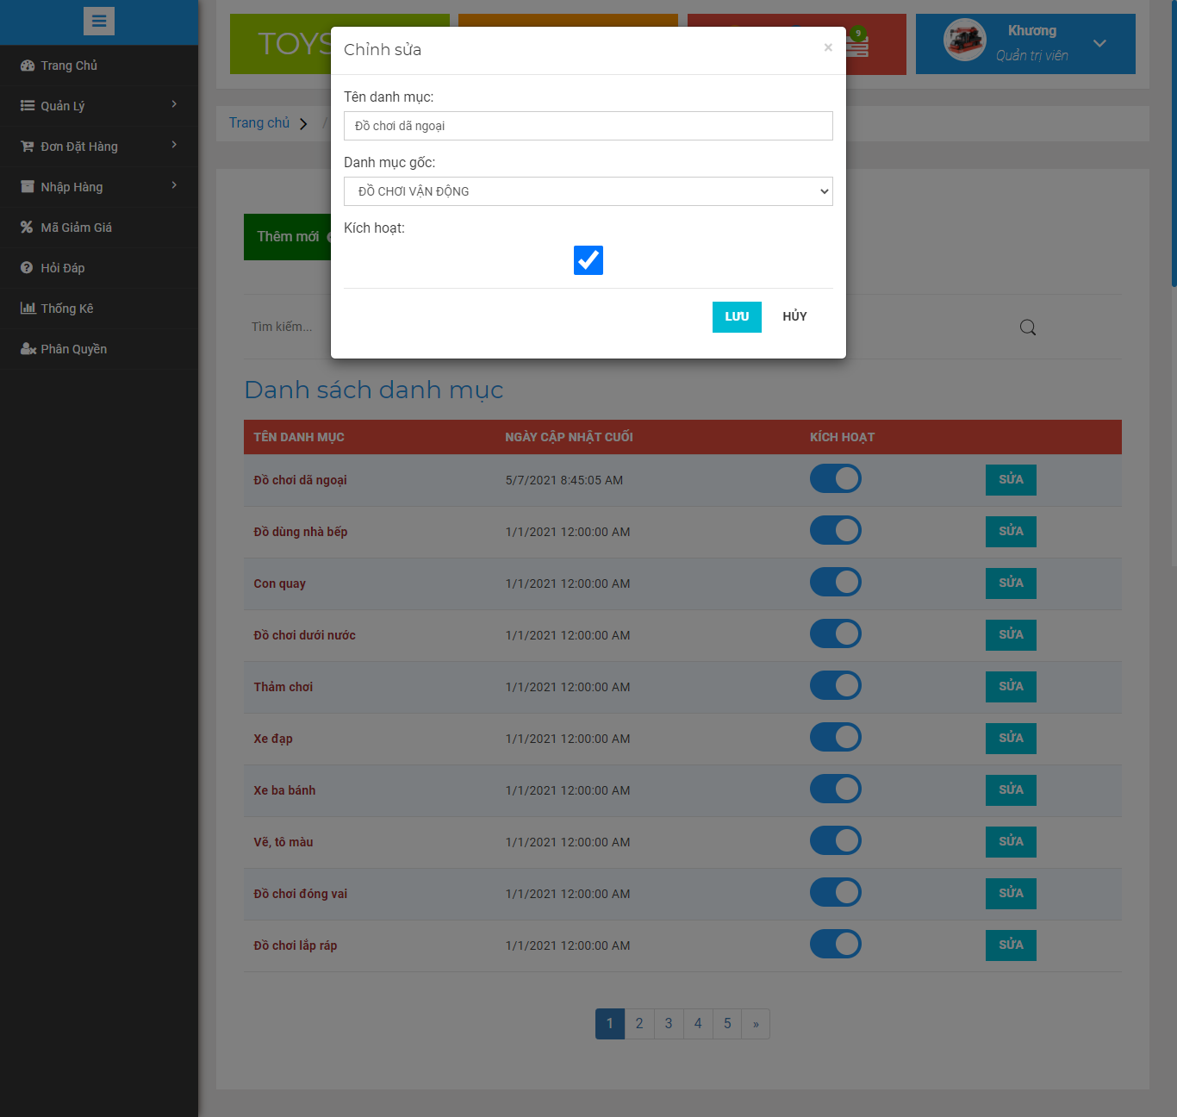

Hình 4. 48: Giao diện chỉnh sửa danh mục sản phẩm

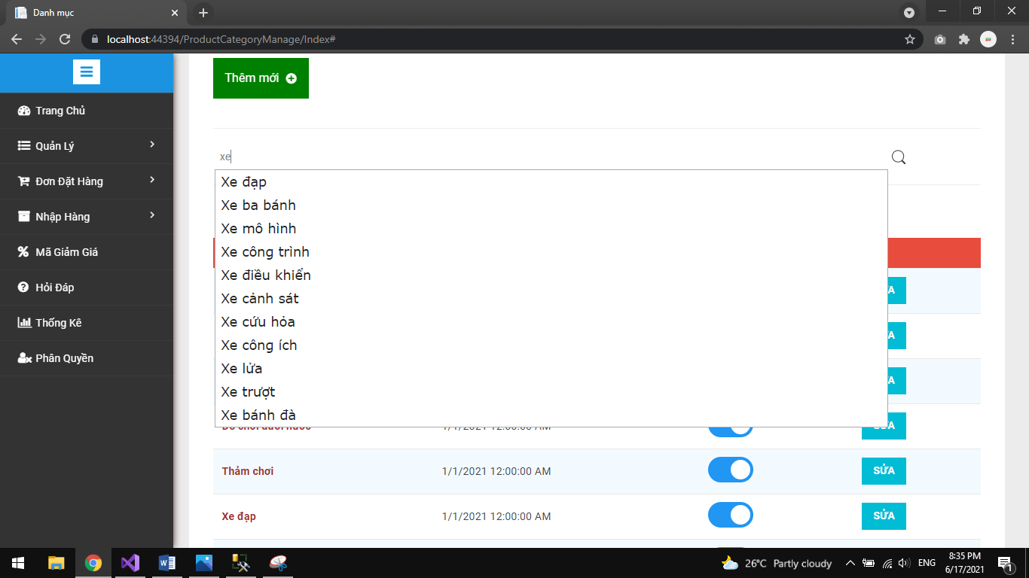

Hình 4. 49: Giao diện tìm kiếm danh mục sản phẩm

1. **Chức năng quản lý sản phẩm**

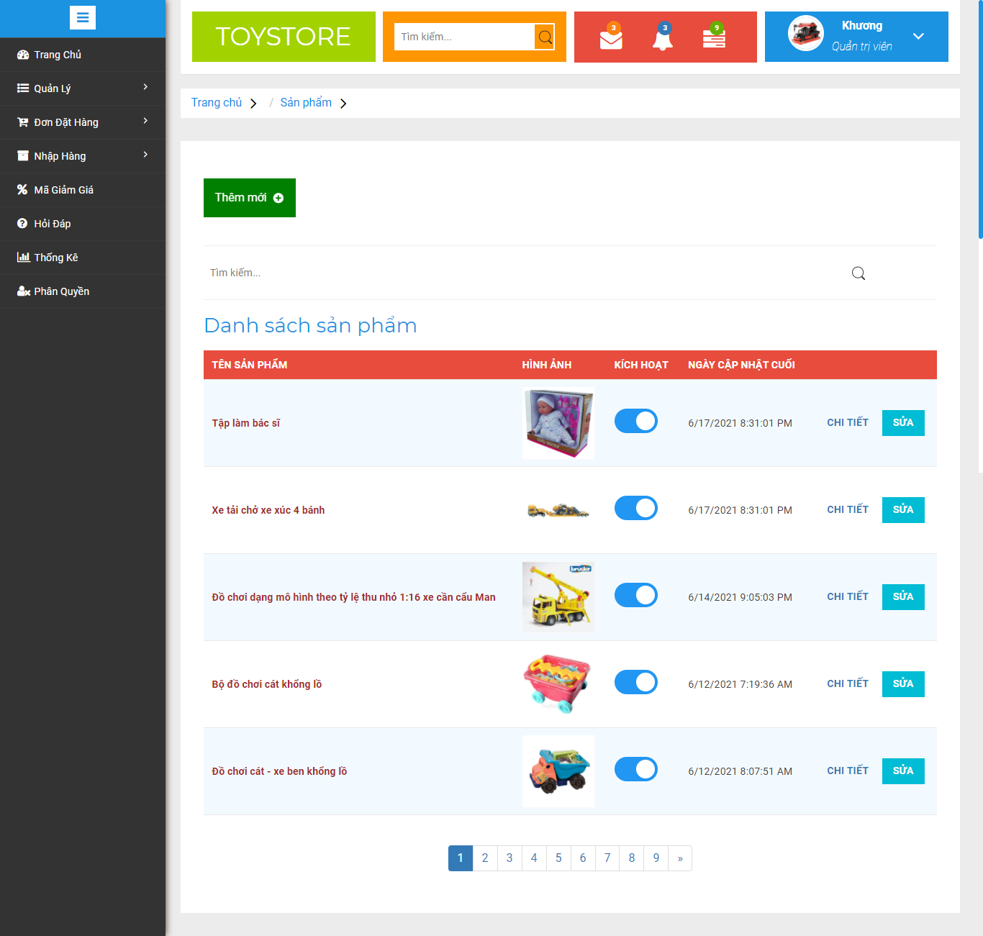

Hình 4. 50: Giao diện danh sách sản phẩm

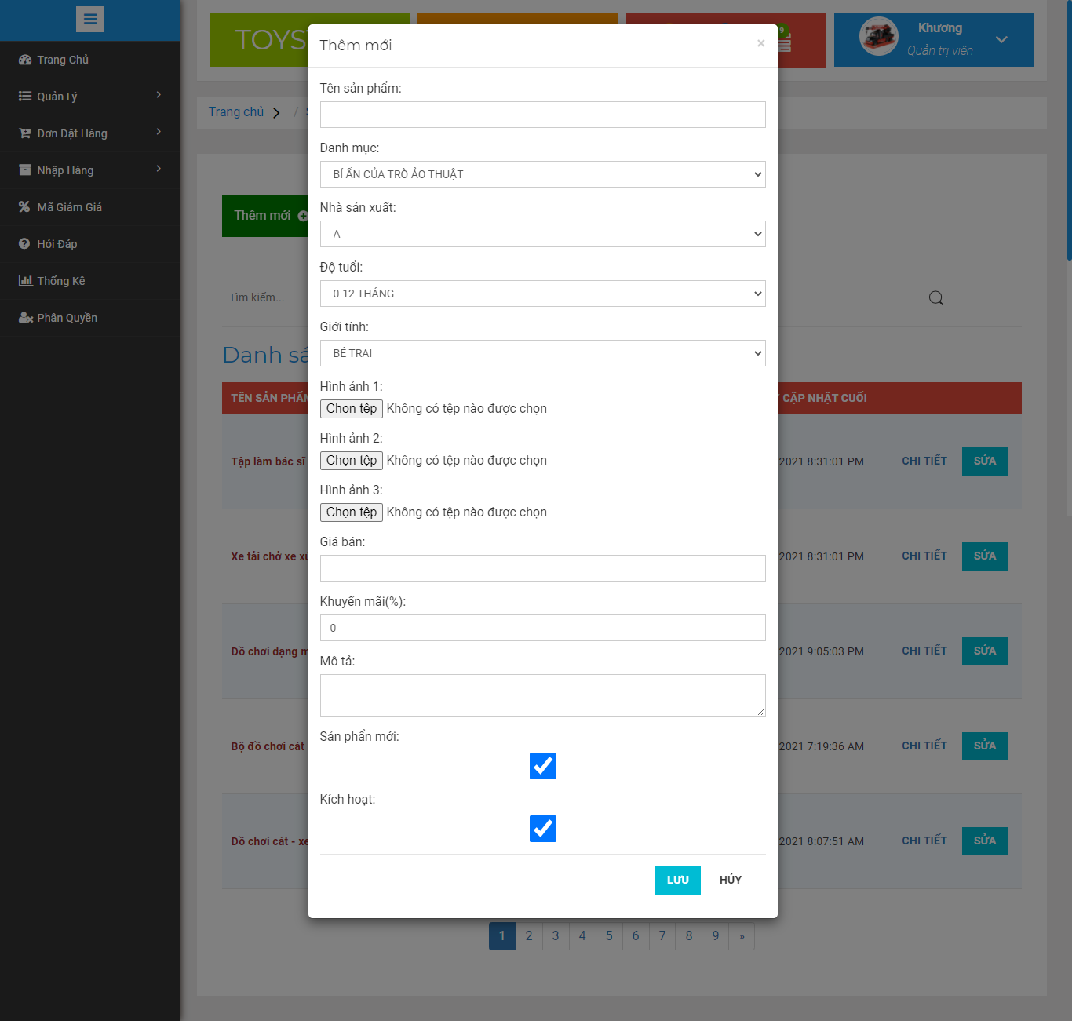

Hình 4. 51: Giao diện thêm mới sản phẩm

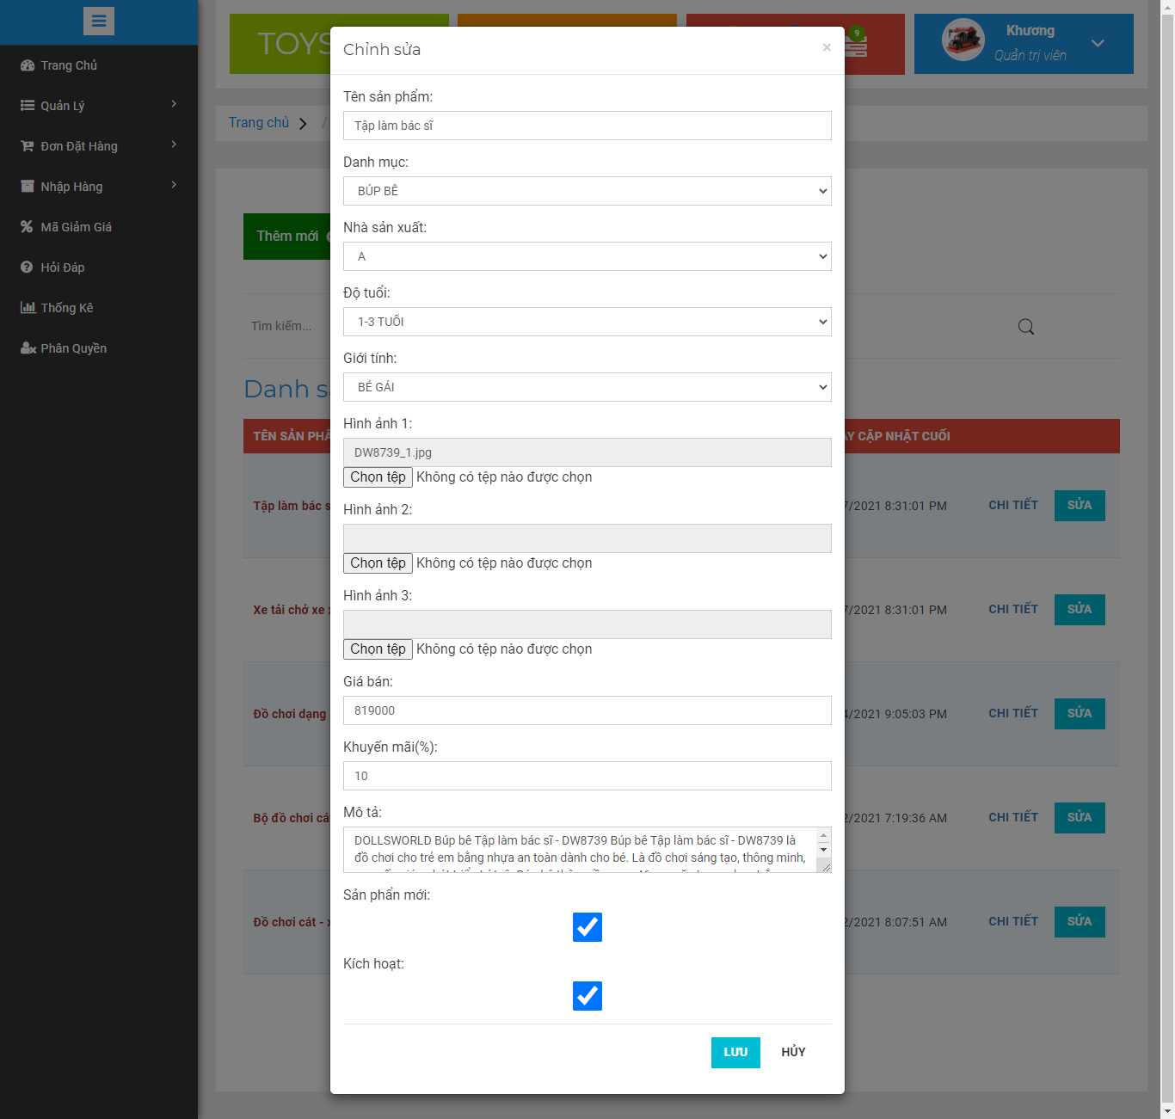

Hình 4. 52: Giao diện chỉnh sửa sản phẩm

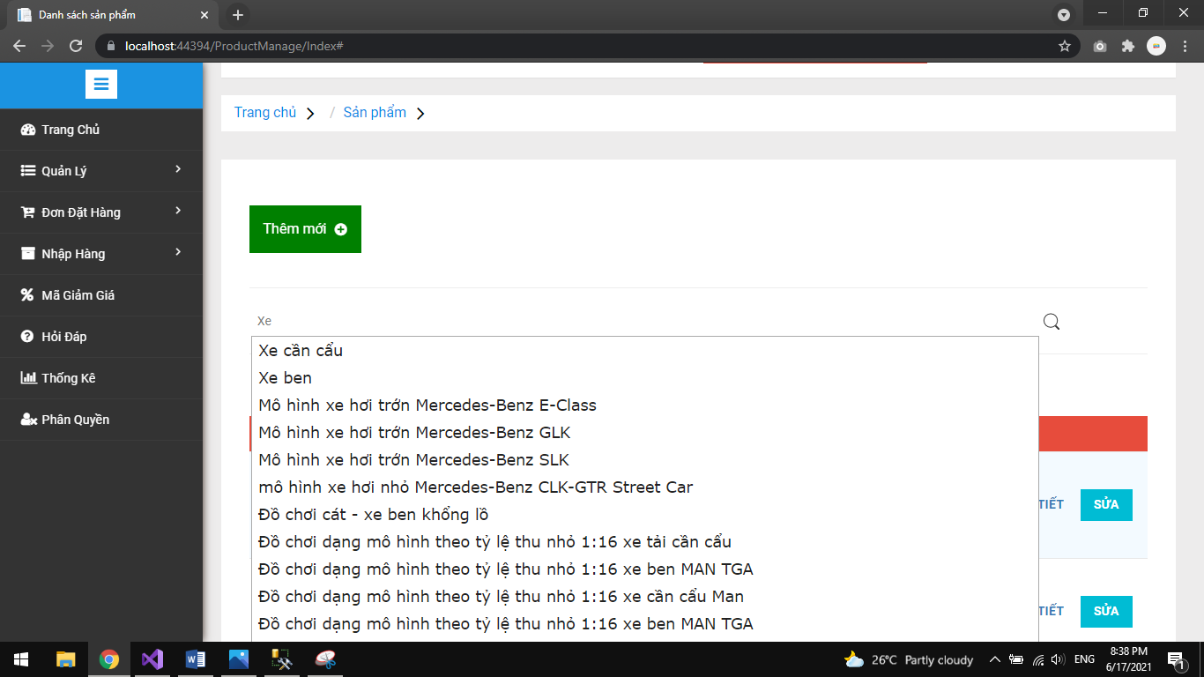

Hình 4. 53: Giao diện tìm kiếm sản phẩm

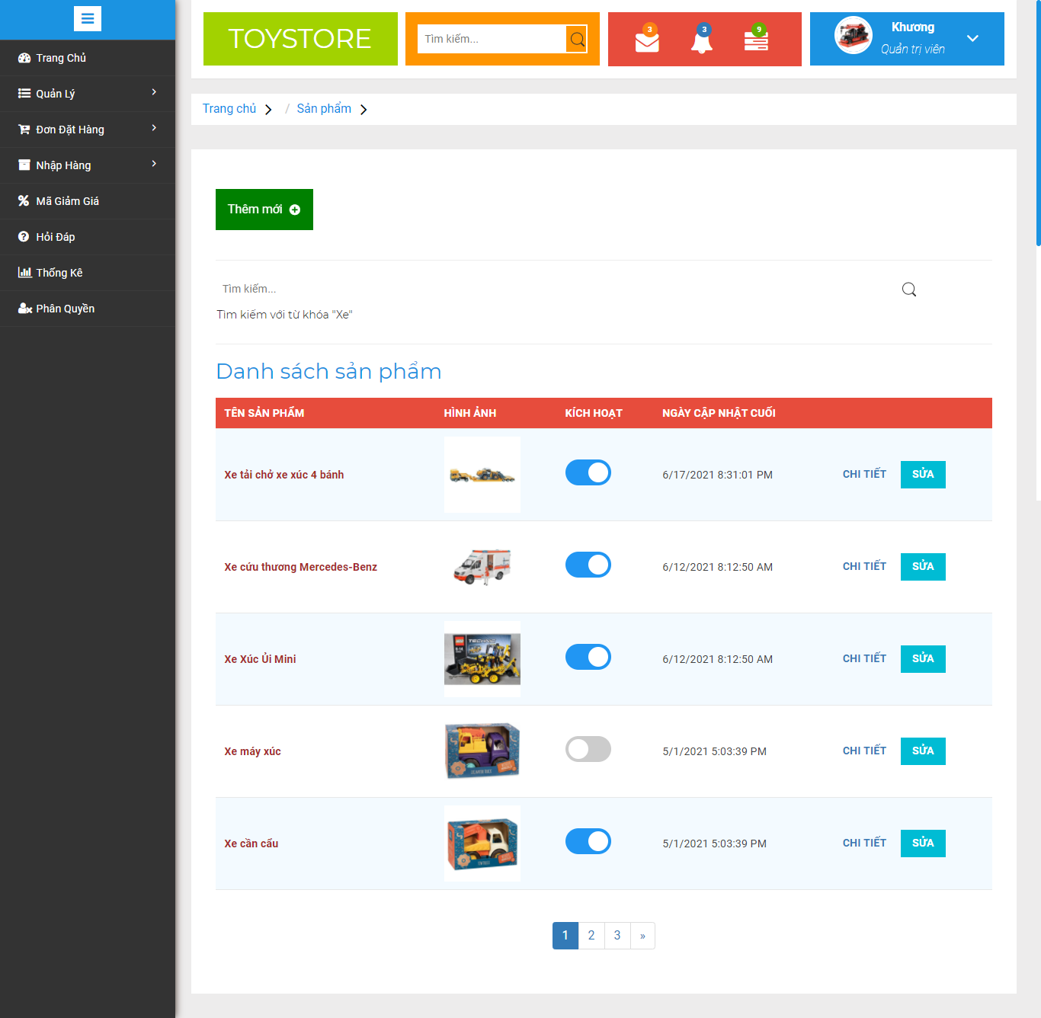

Hình 4. 54: Giao diện danh sách sản phẩm tìm kiếm

1. **Chức năng quản lý nhân viên**

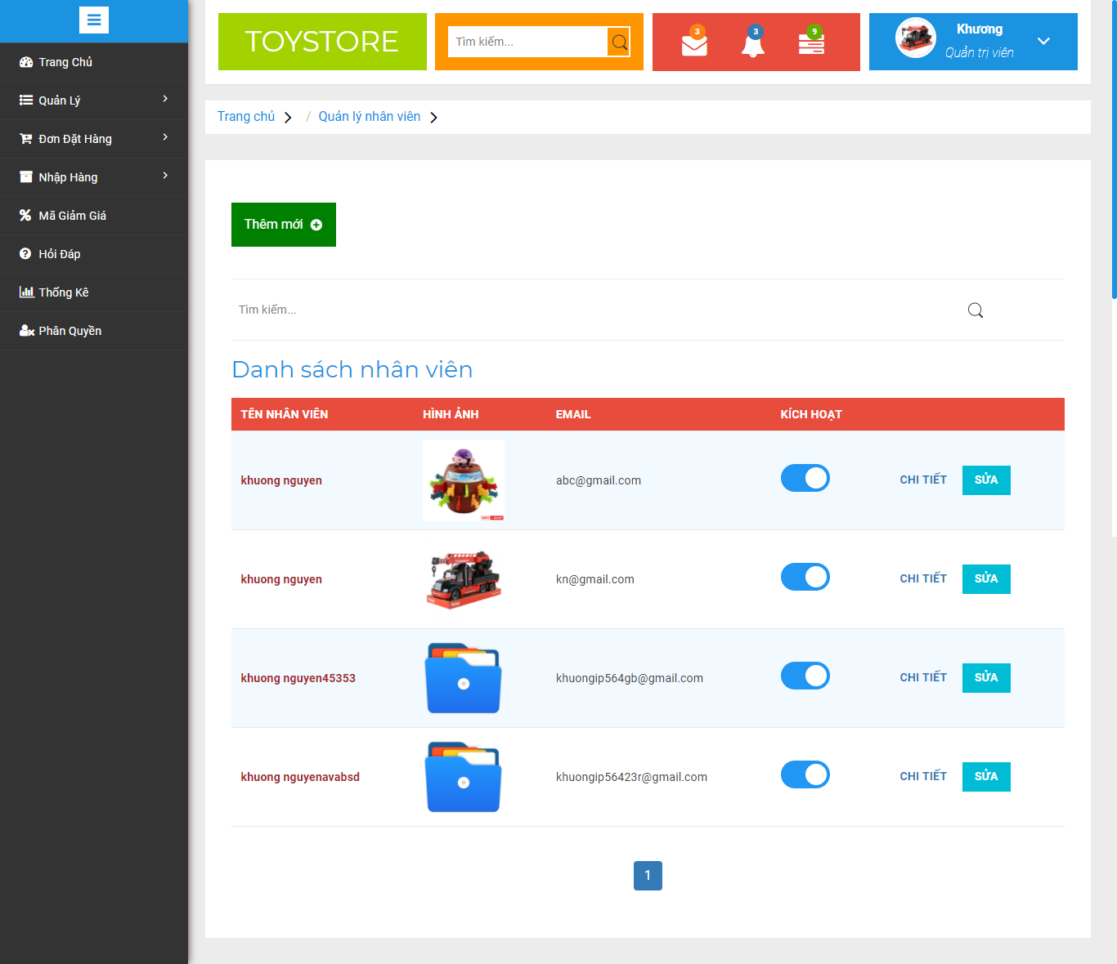

Hình 4. 55: Giao diện danh sách nhân viên

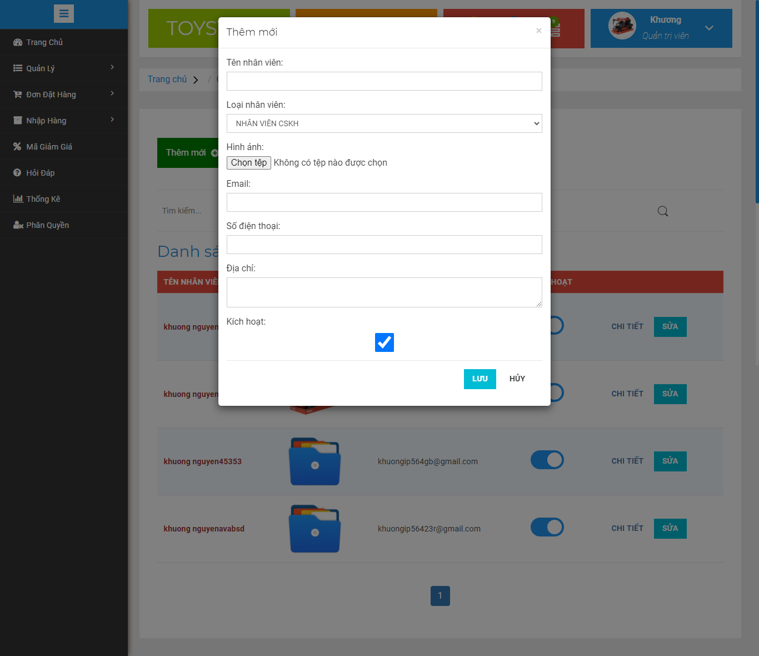

Hình 4. 56: Giao diện thêm nhân viên

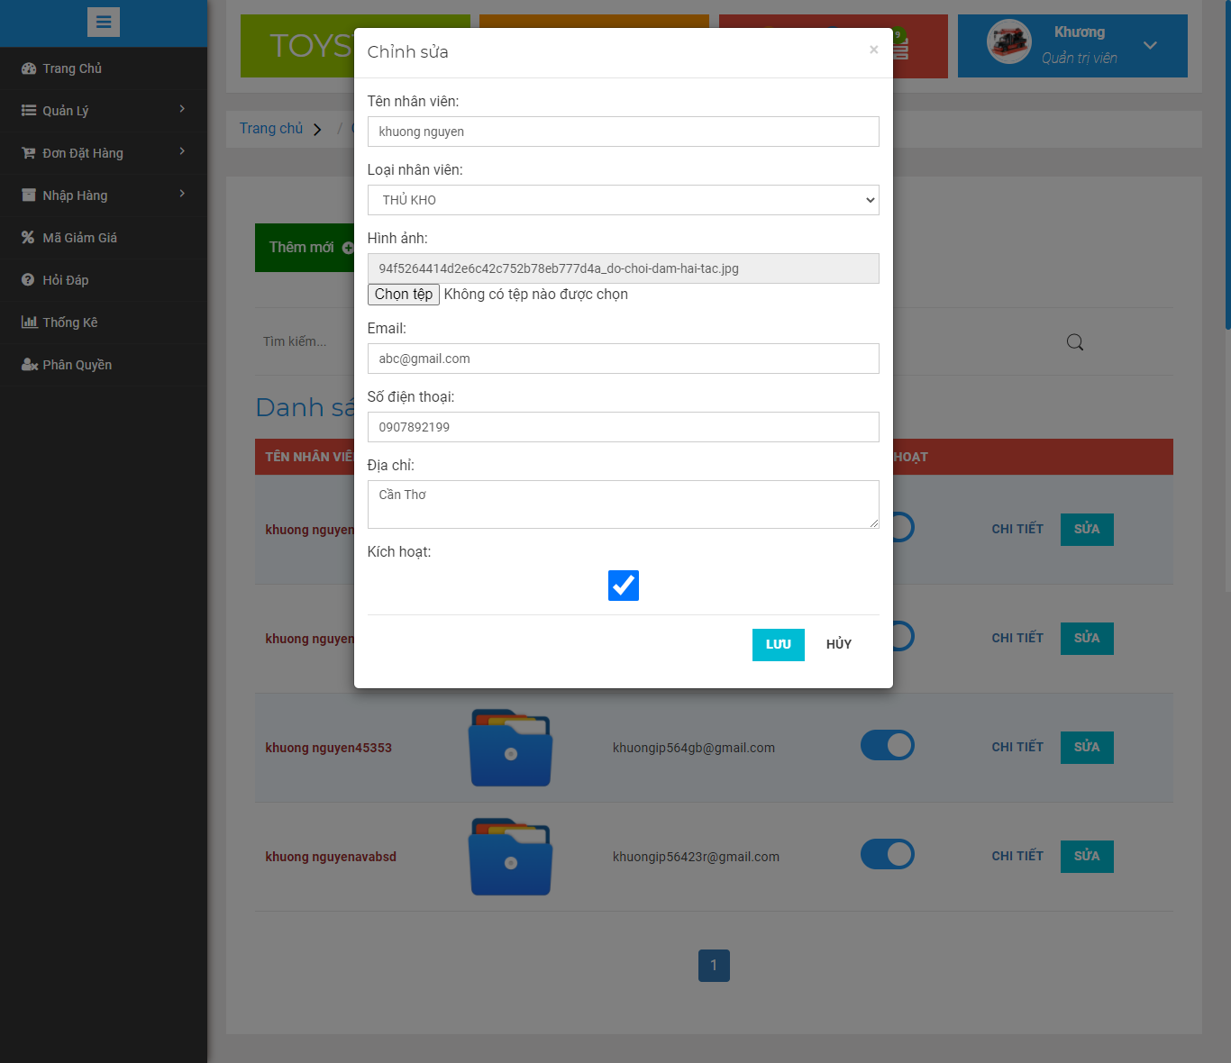

Hình 4. 57: Giao diện chỉnh sửa nhân viên

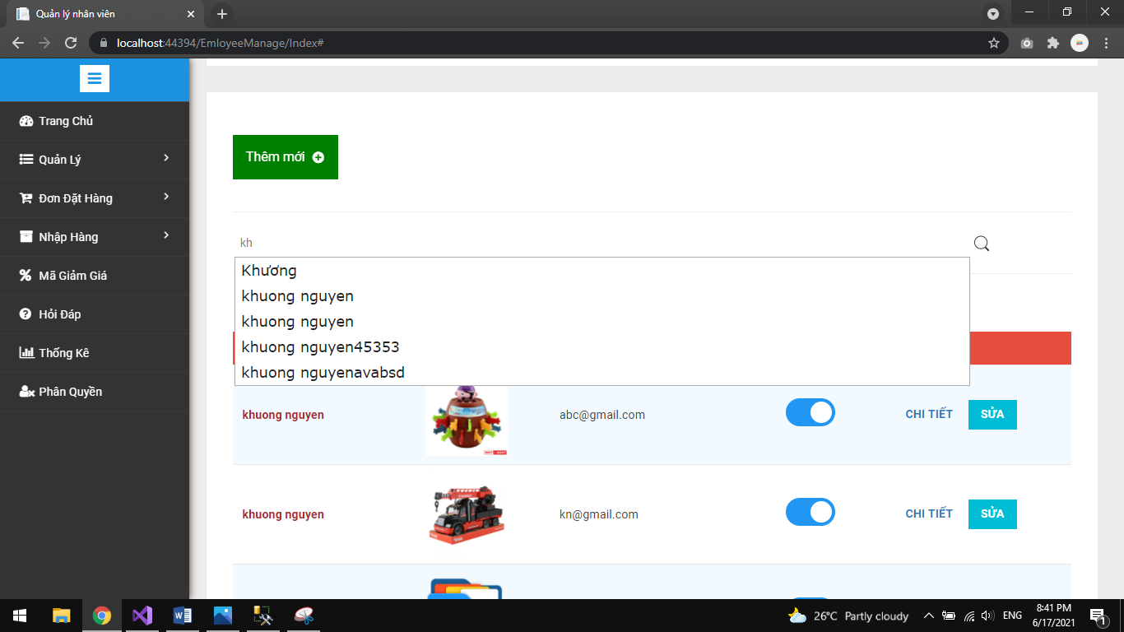

Hình 4. 58: Giao diện tìm kiếm nhân viên

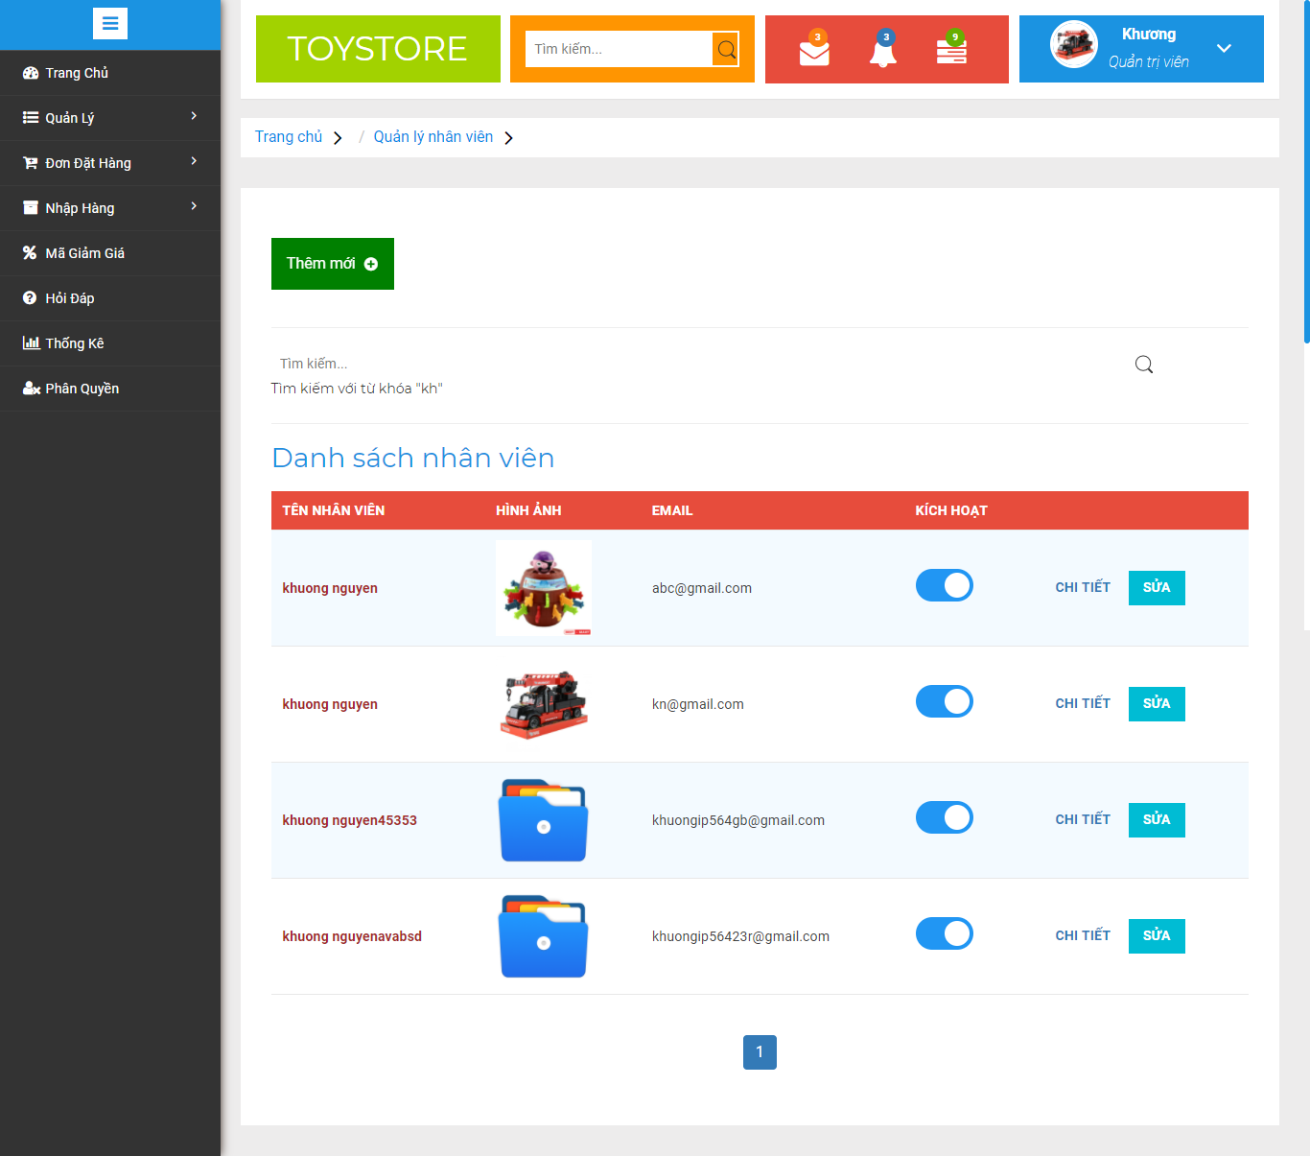

Hình 4. 59: Giao diện danh sách nhân viên tìm kiếm

1. **Chức năng quản lý nhà sản xuất**

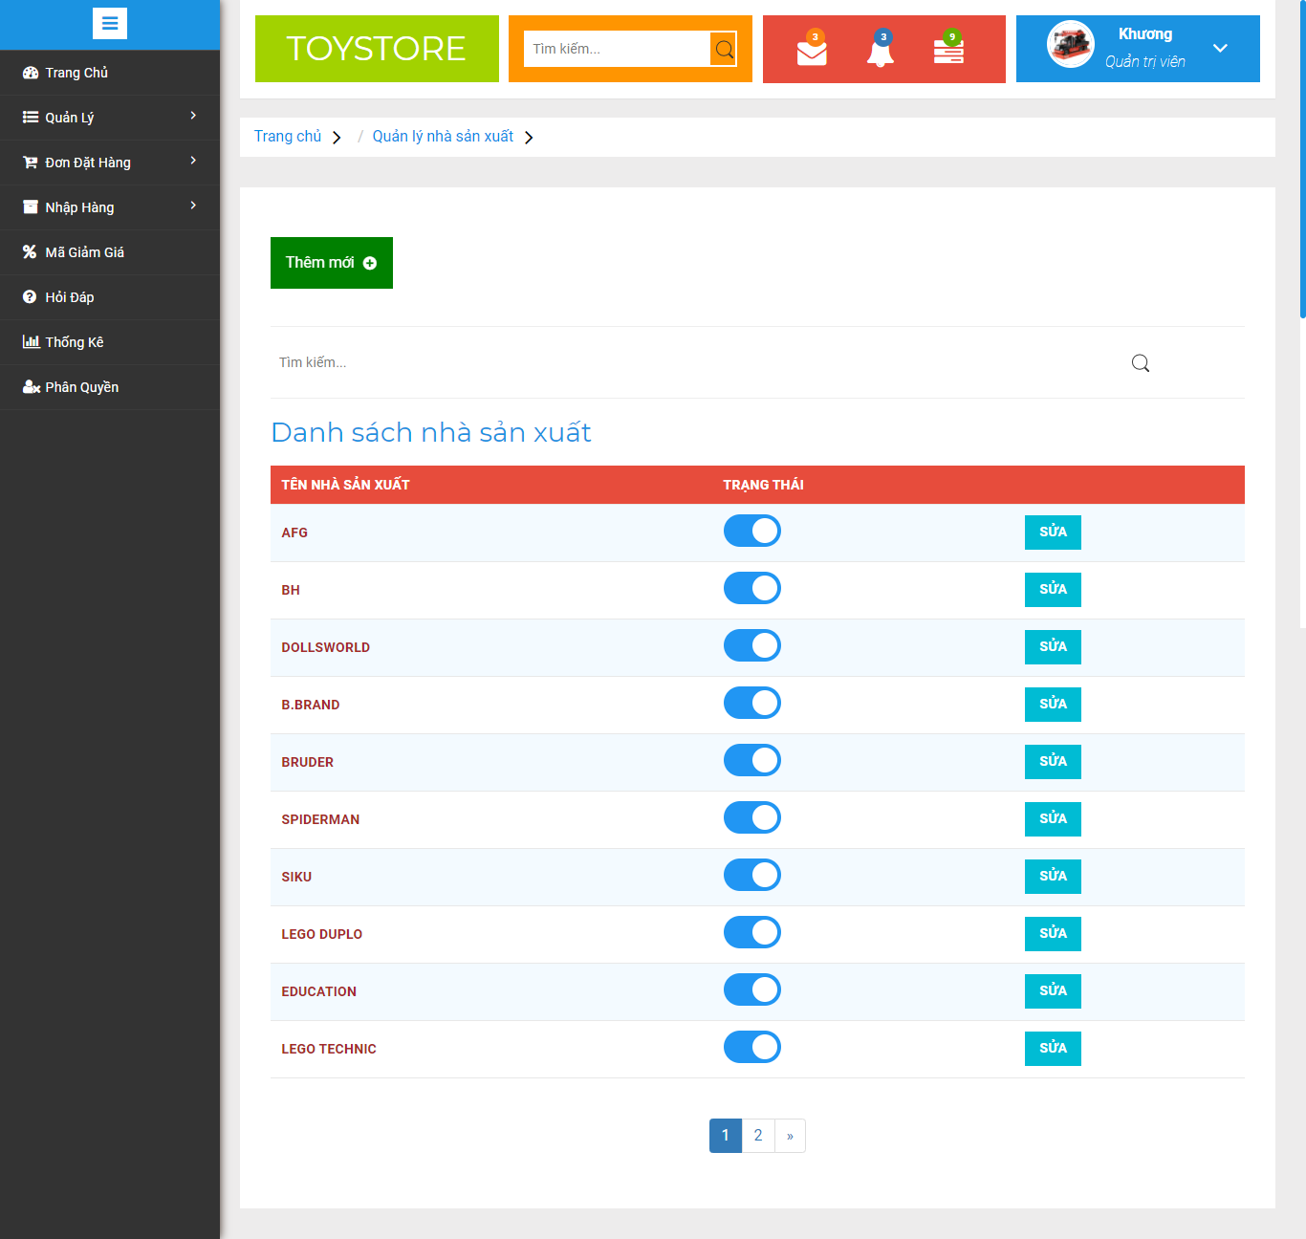

Hình 4. 60: Giao diện danh sách nhà sản xuất

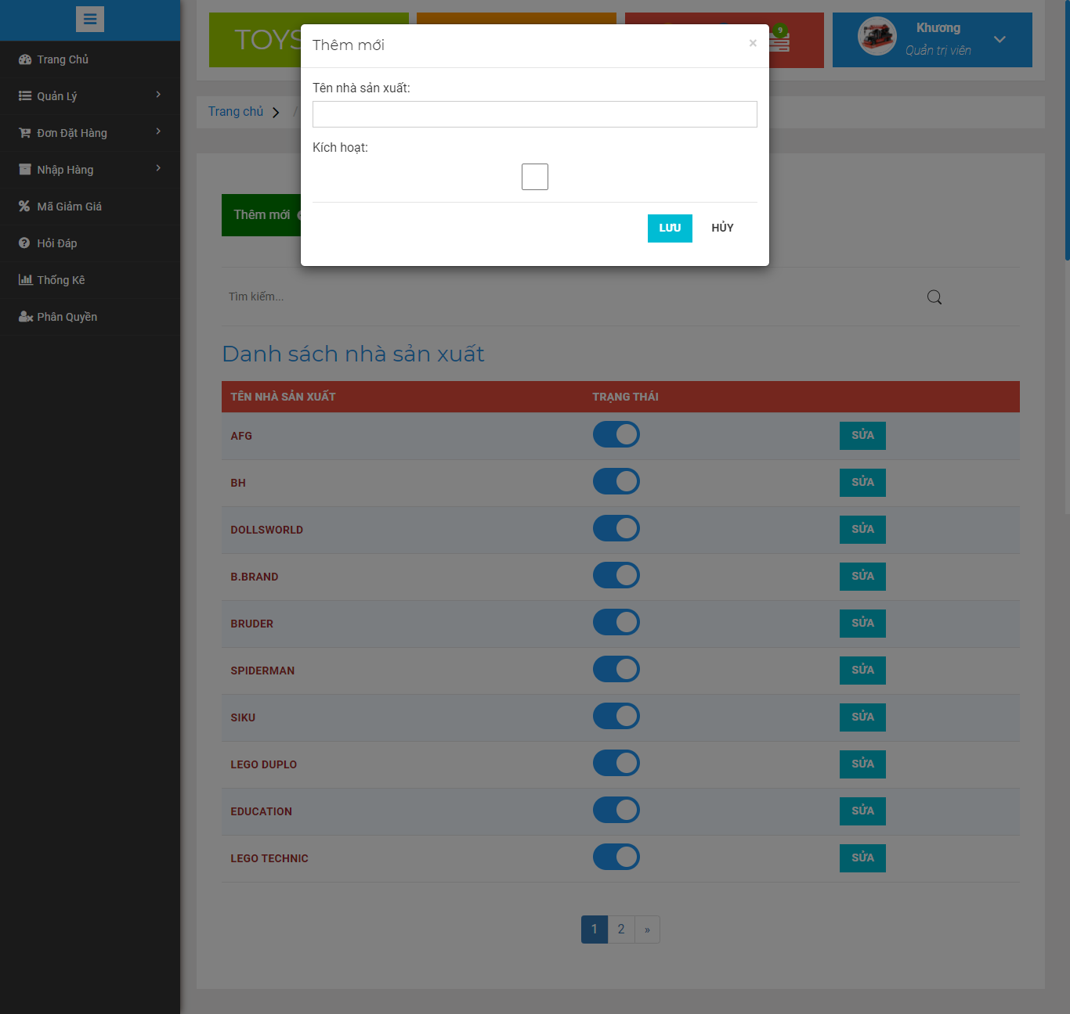

Hình 4. 61: Giao diện thêm nhà sản xuất

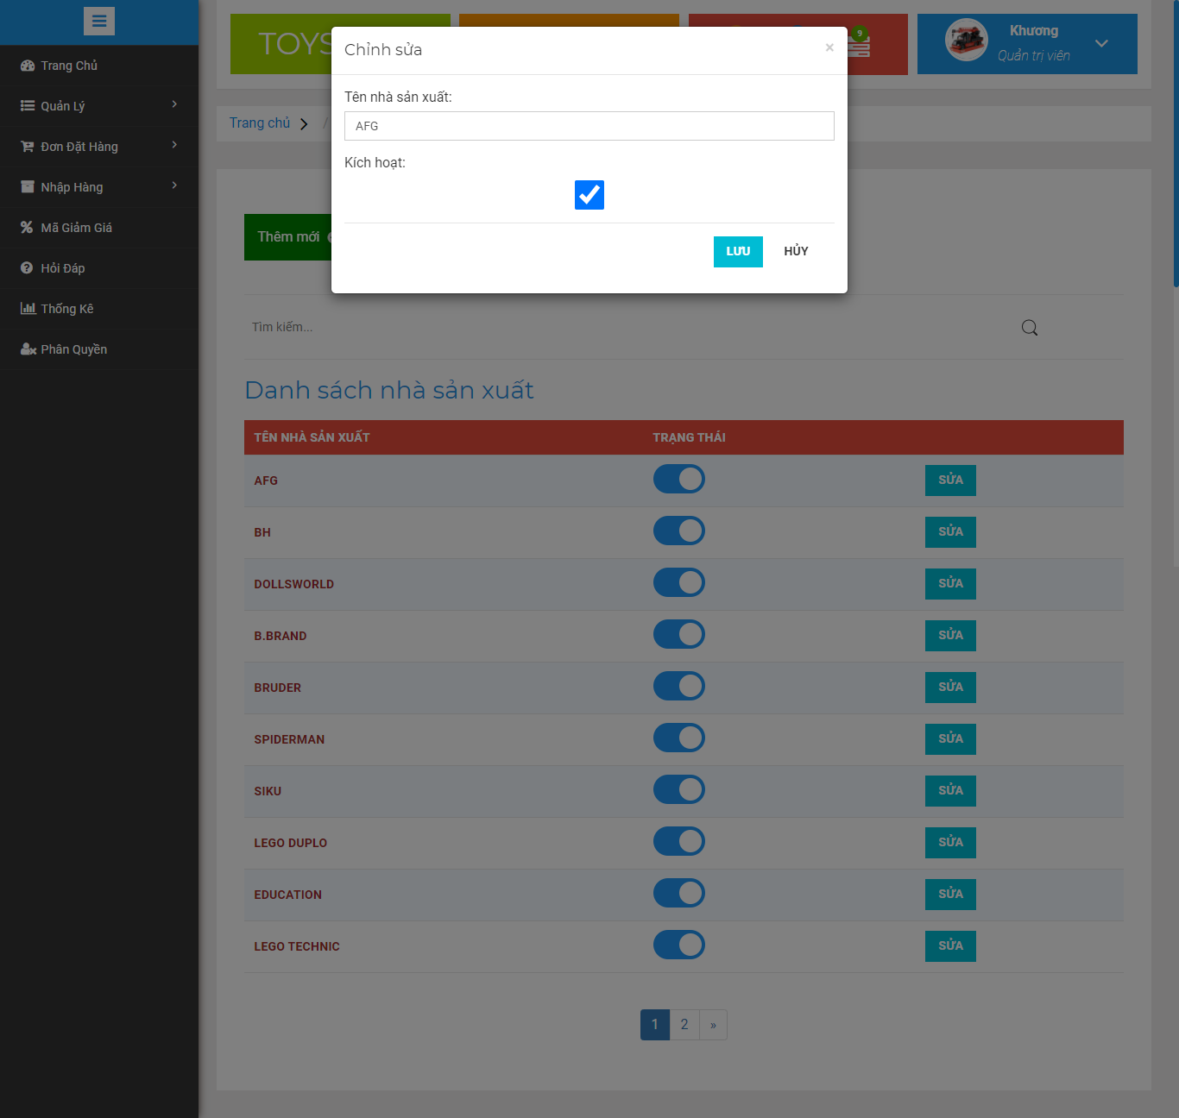

Hình 4. 62: Giao diện chỉnh sửa nhà sản xuất

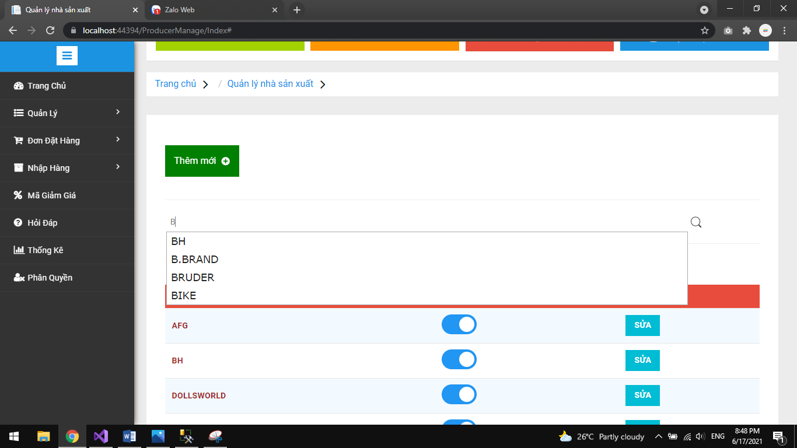

Hình 4. 63: Giao diện tìm kiếm nhà sản xuất

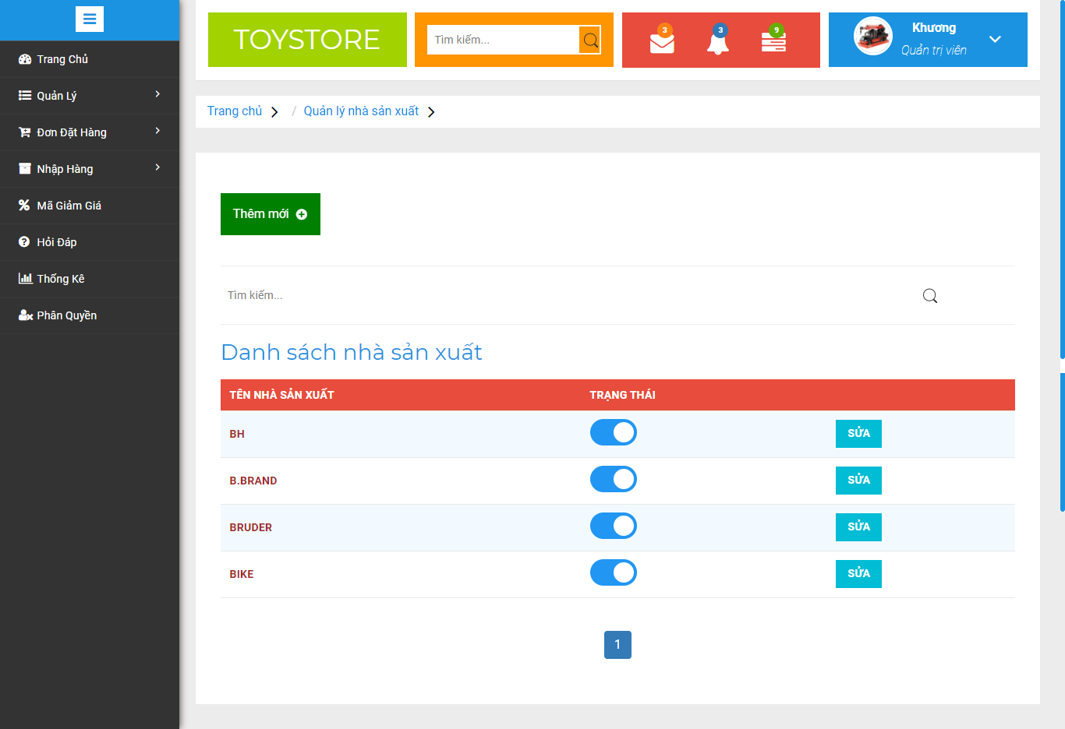

Hình 4. 64: Giao diện danh sách nhà sản xuất tìm kiếm

1. **Chức năng quản lý nhà cung cấp**

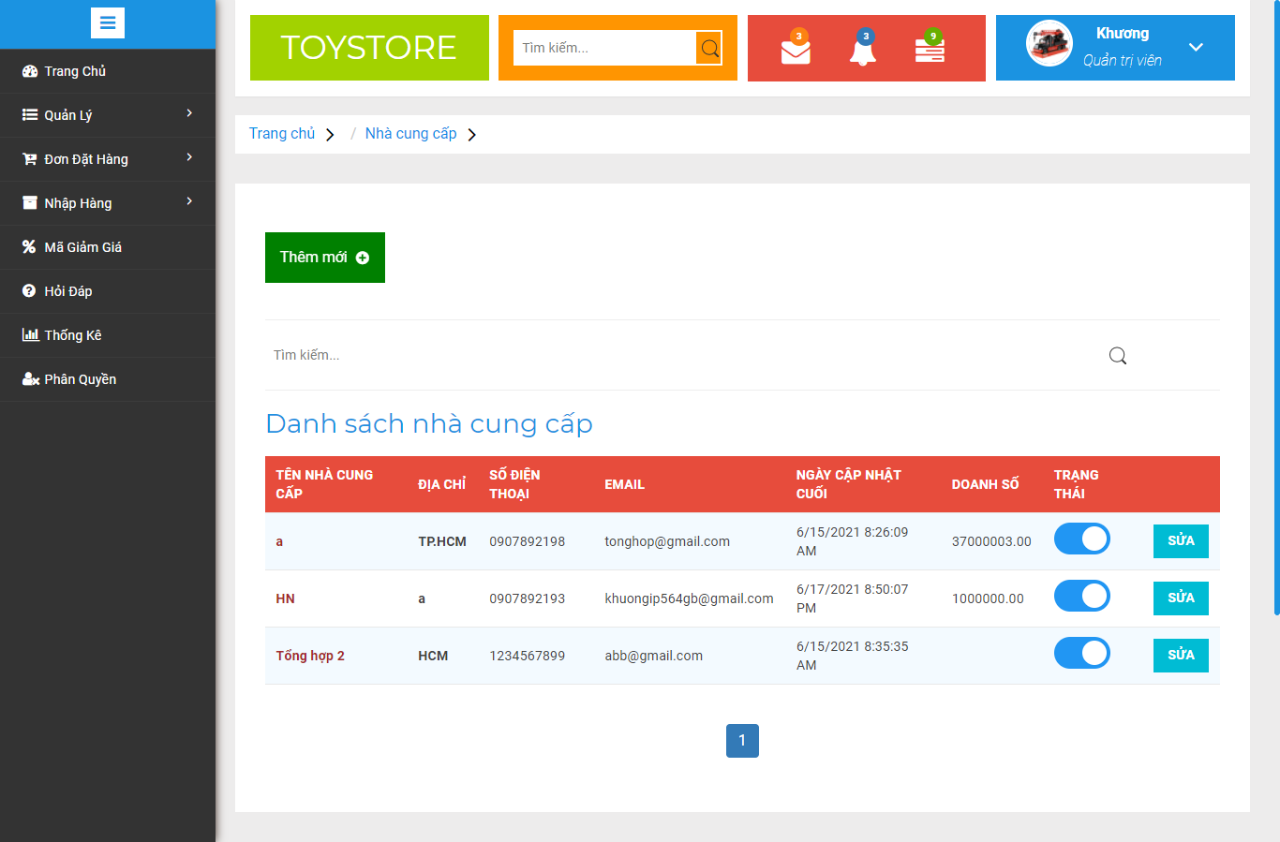

Hình 4. 65: Giao diện danh sách nhà cung cấp

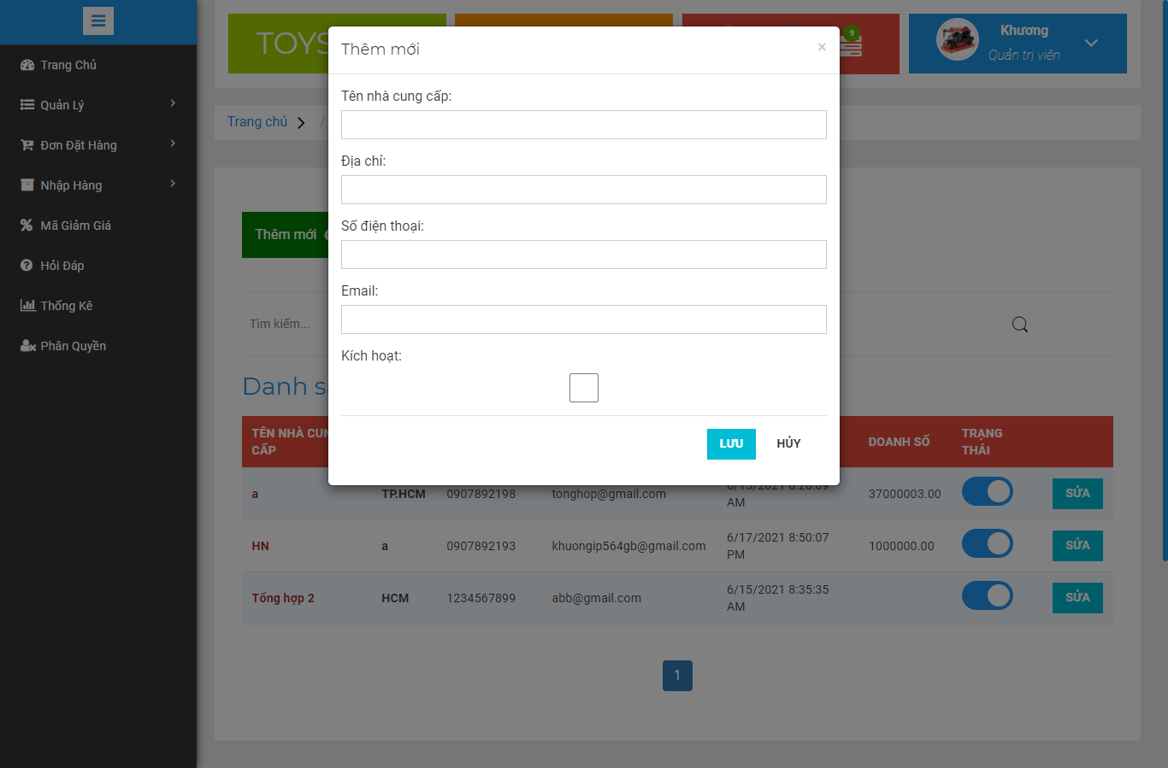

Hình 4. 66: Giao diện thêm nhà cung cấp

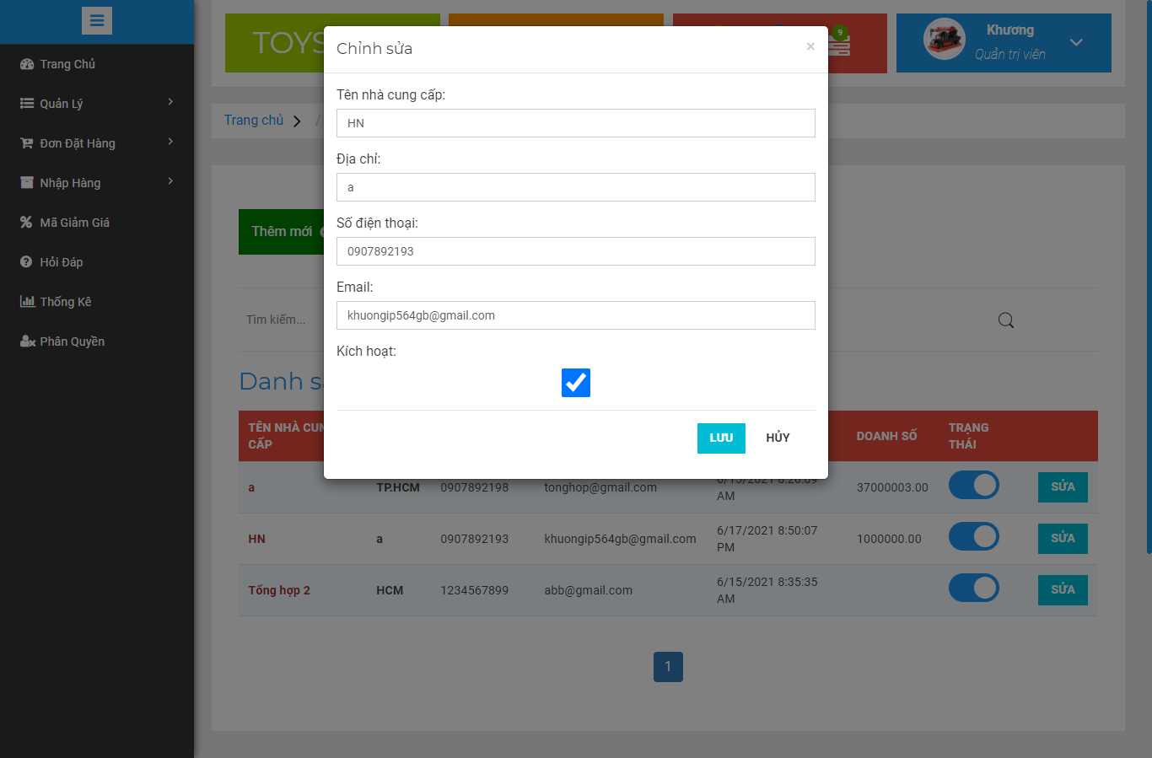

Hình 4. 67: Giao diện chỉnh sửa nhà cung cấp

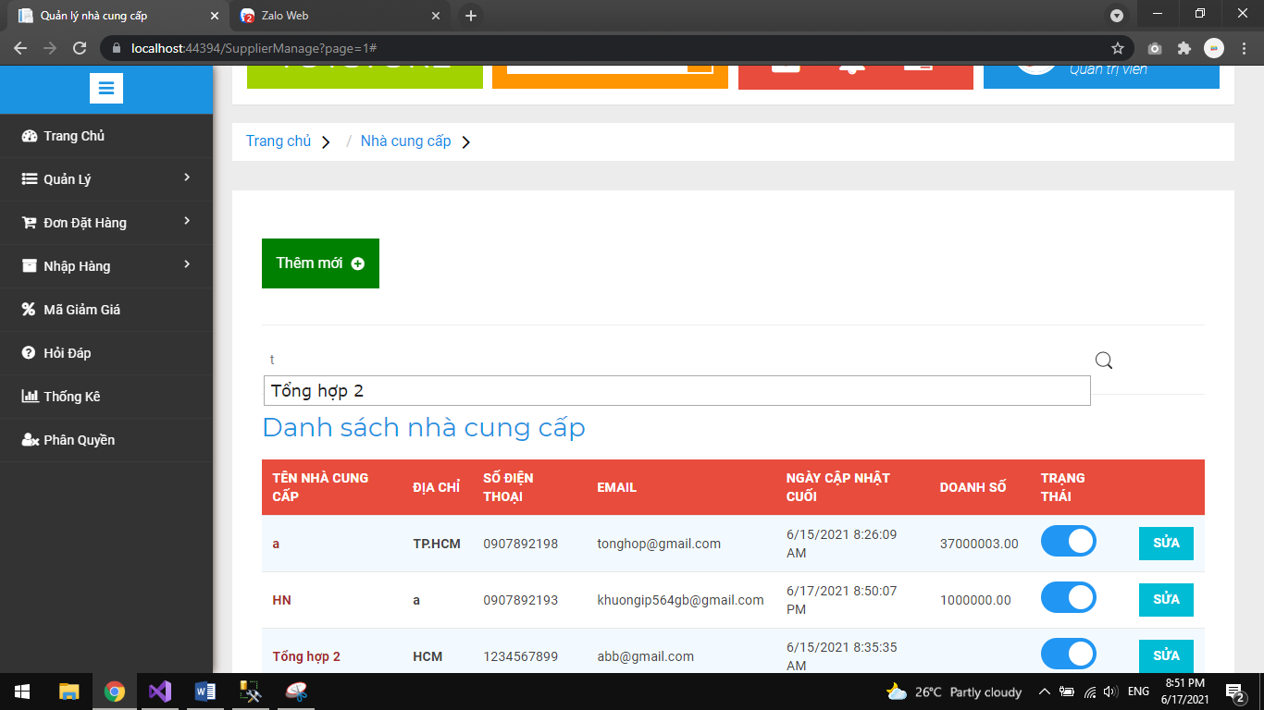

Hình 4. 68: Giao diện tìm kiếm nhà cung cấp

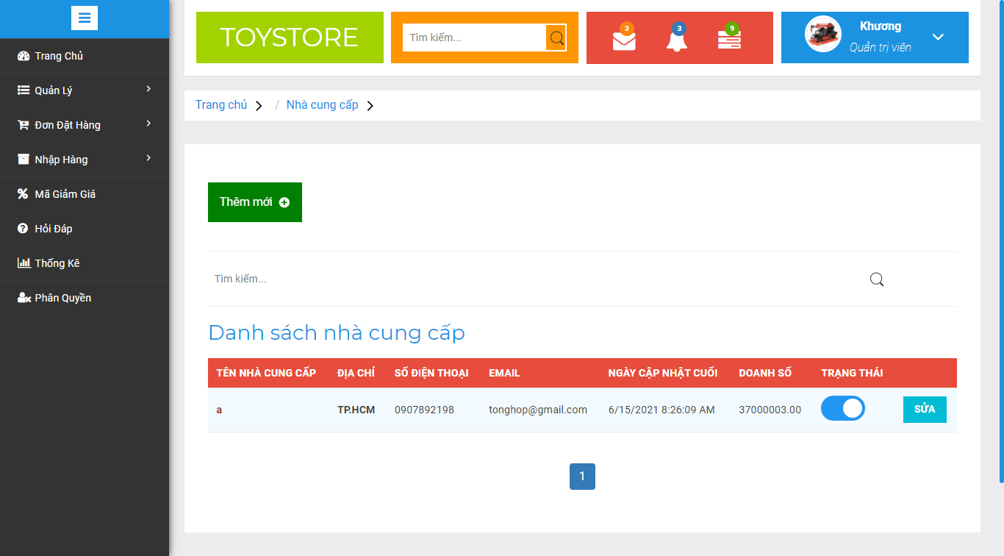

Hình 4. 69: Giao diện danh sách nhà cung cấp tìm kiếm

1. **Chức năng quản lý mã giảm giá**

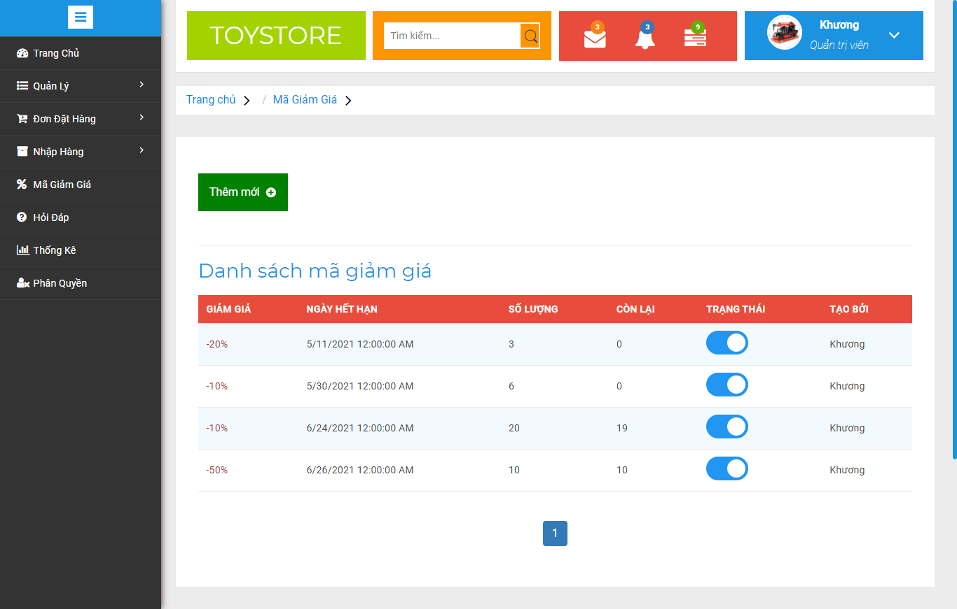

Hình 4. 70: Giao diện danh sách mã giảm giá

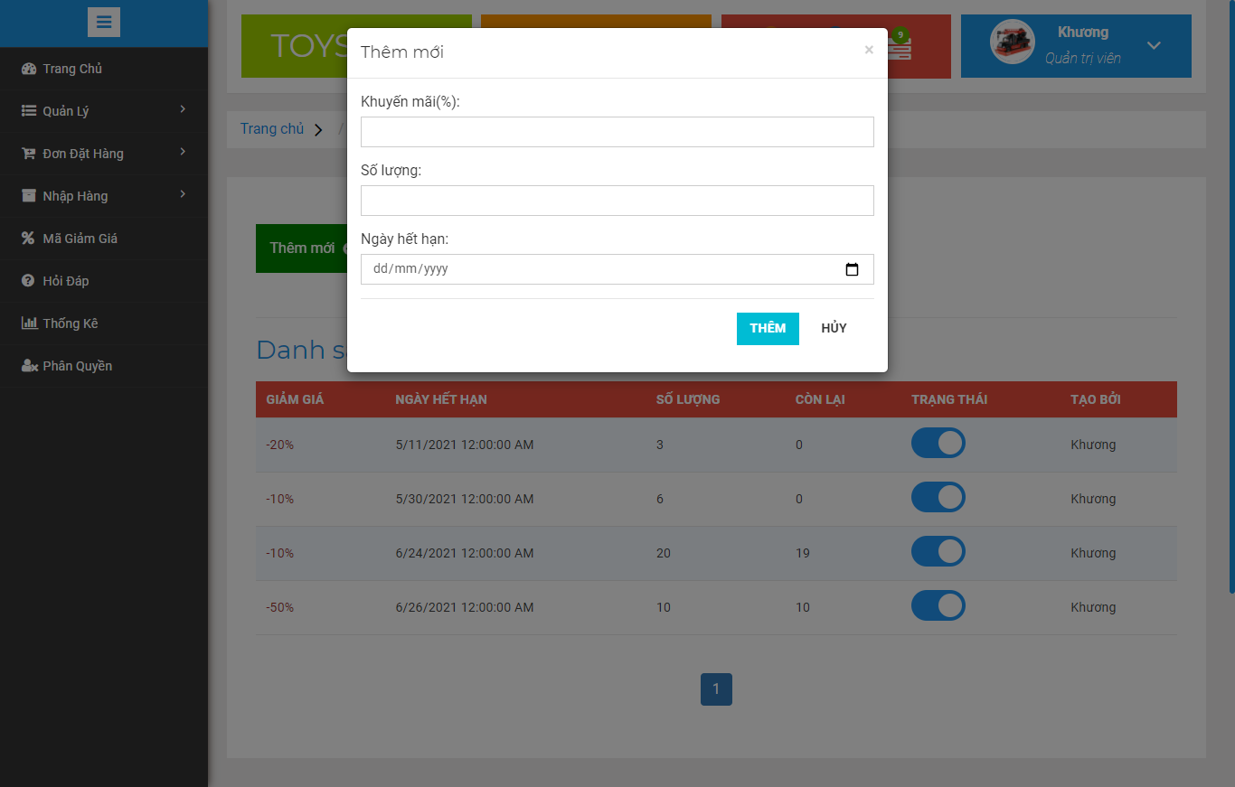

Hình 4. 71: Giao diện thêm mã giảm giá

1. **Chức năng phân quyền**

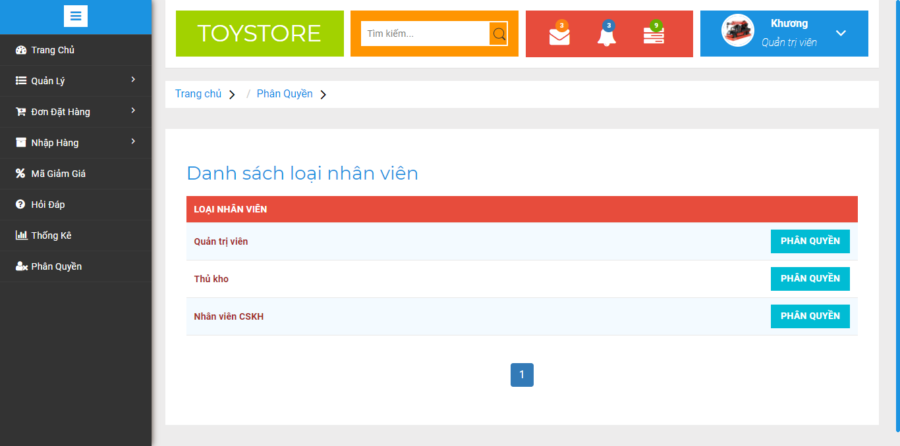

Hình 4. 72: Giao diện chọn loại nhân viên phân quyền

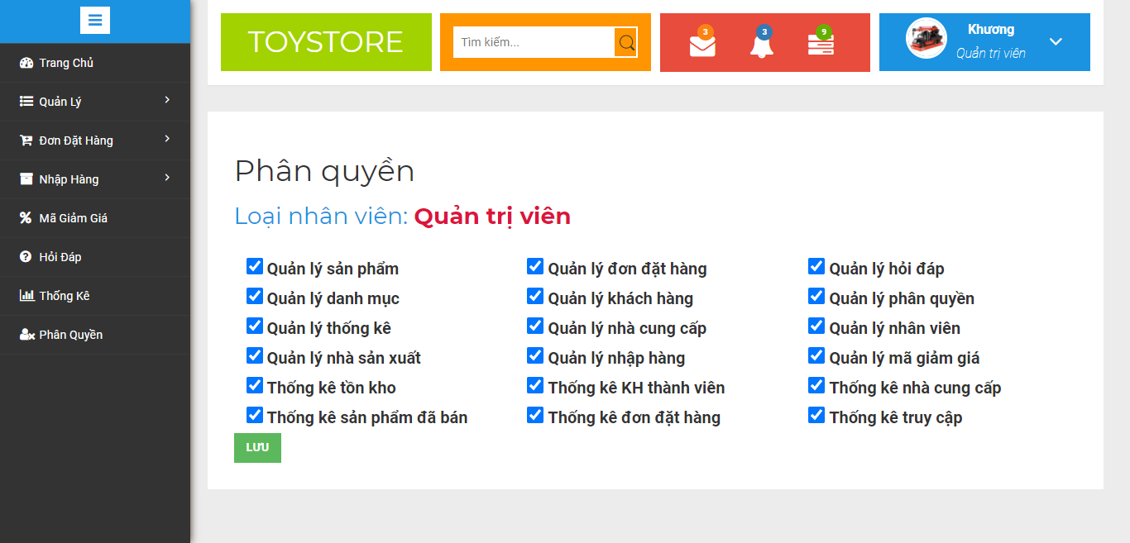

Hình 4. 73: Giao diện phân quyền

1. **Chức năng thống kê**

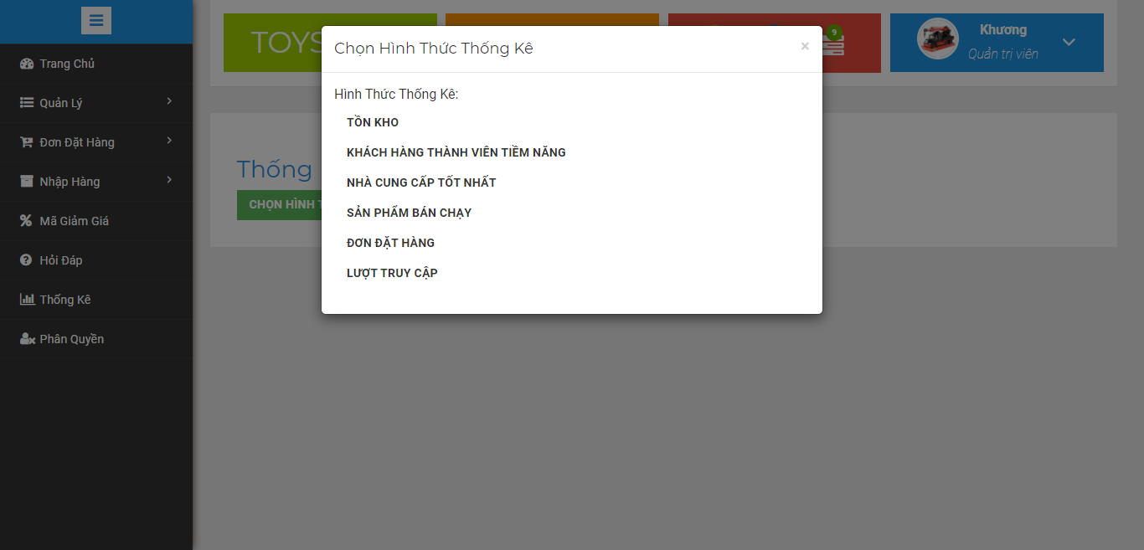

Hình 4. 74: Giao diện chọn hình thức thống kê

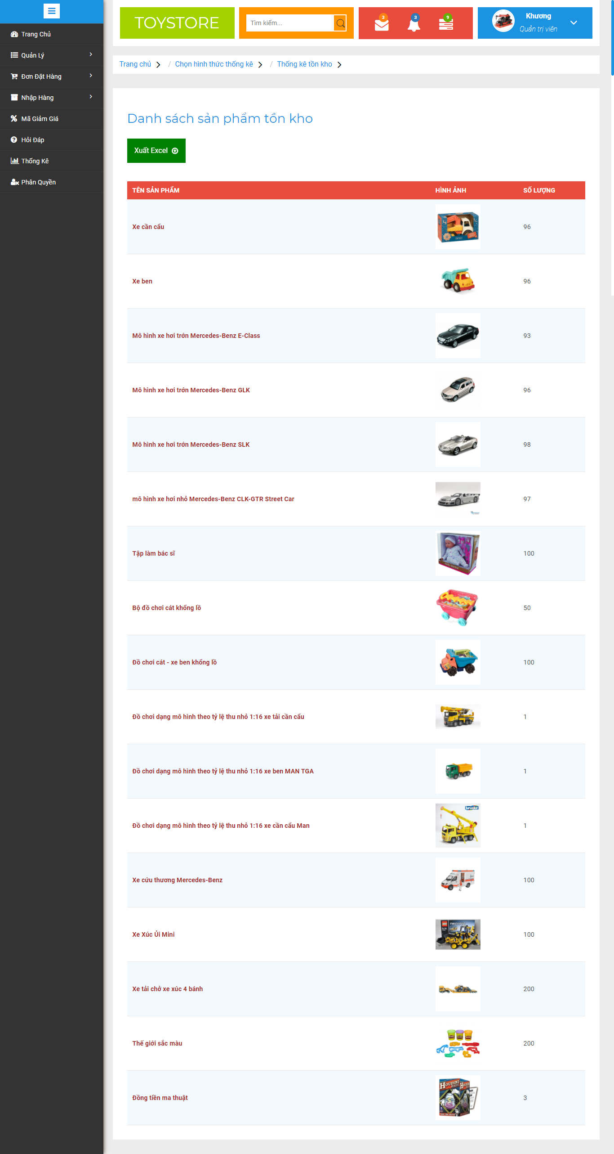

Hình 4. 75: Giao diện thống kê tồn kho

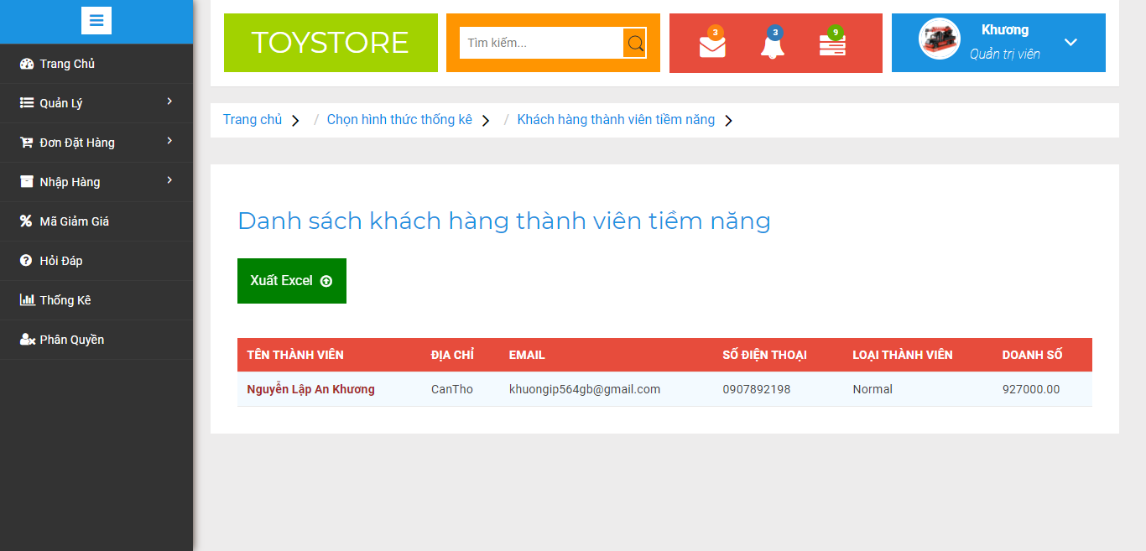

Hình 4. 76: Giao diện thống kê khách hàng thành viên tiềm năng

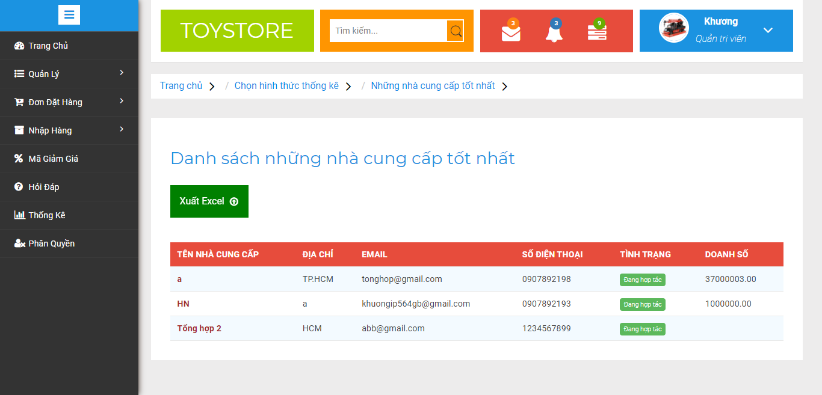

Hình 4. 77: Giao diện thống kê doanh số nhà cung cấp

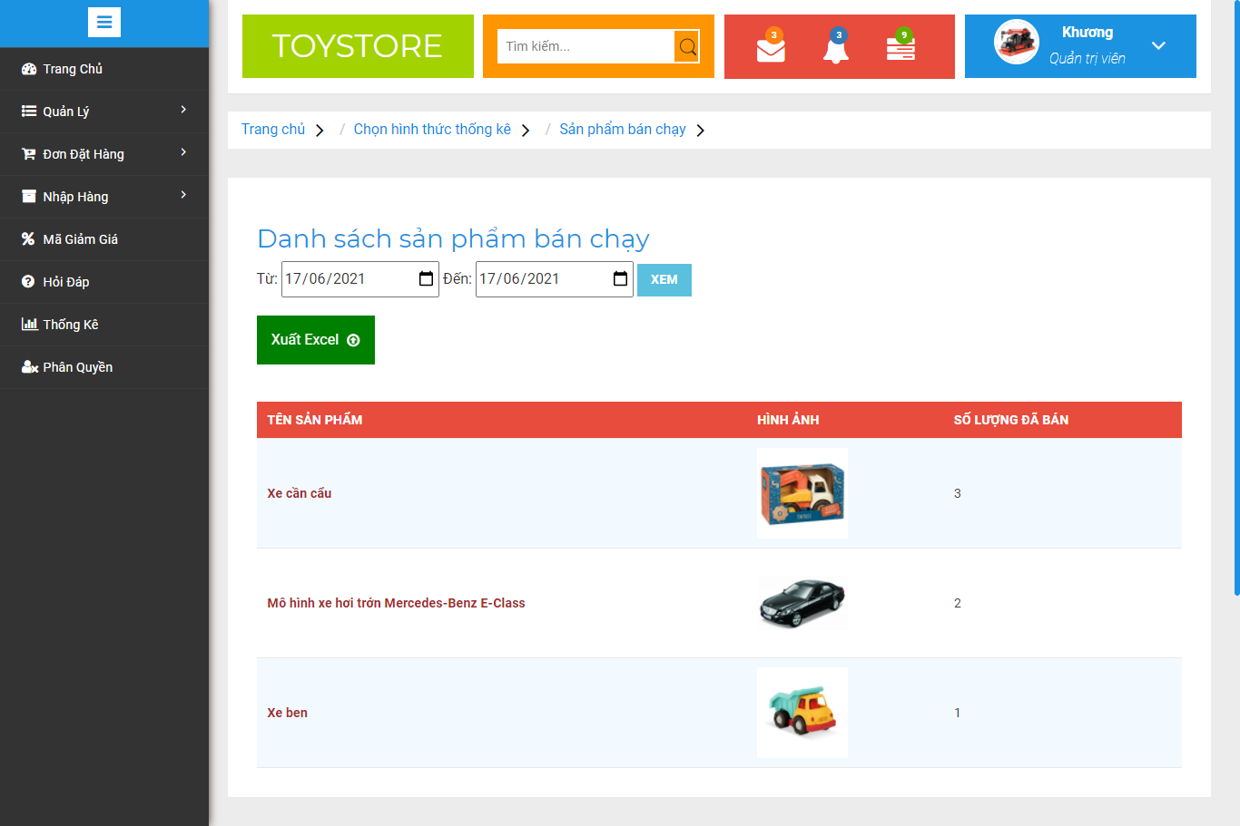

Hình 4. 78: Giao diện thống kê sản phẩm bán chạy

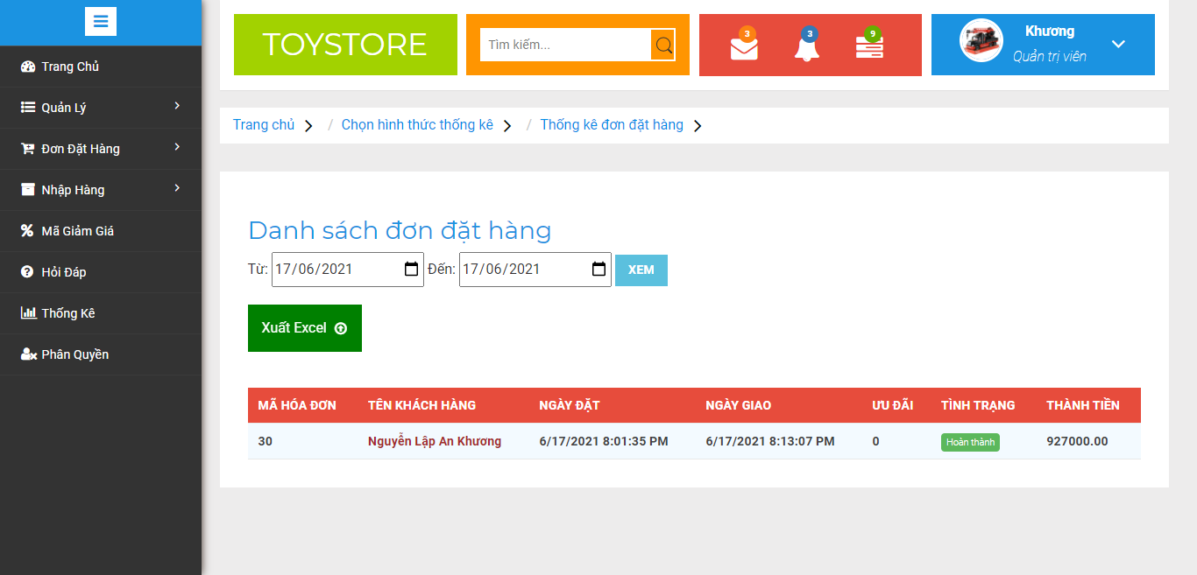

Hình 4. 79: Giao diện thống kê đơn đặt hàng

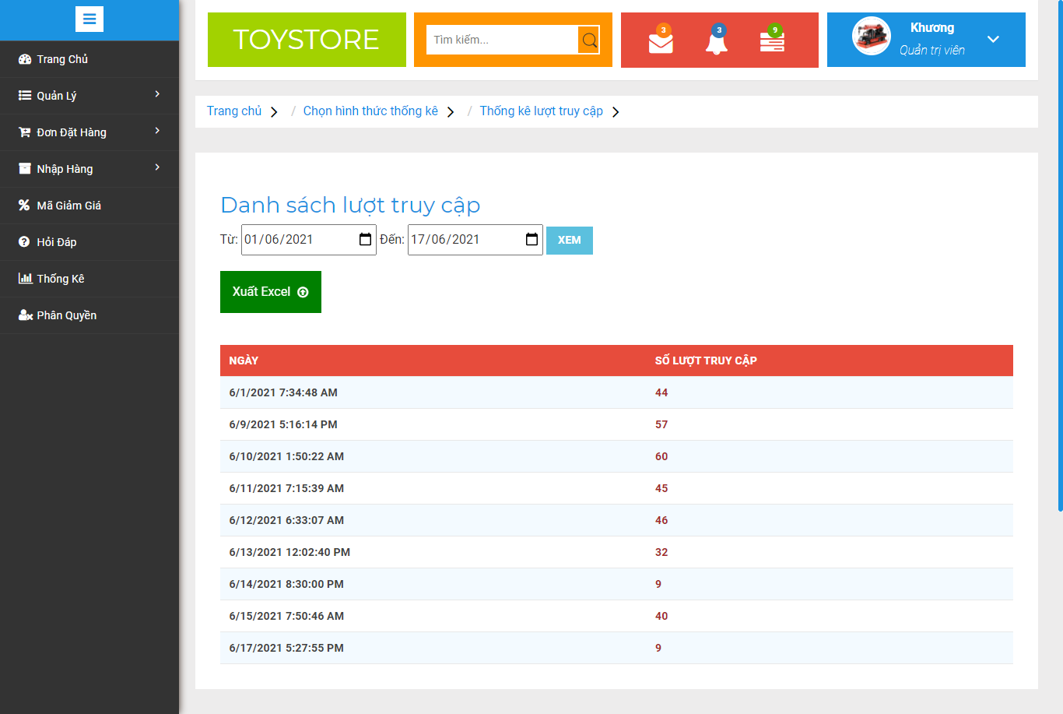

Hình 4. 80: Giao diện thống kê lượt truy cập

1. **Chức năng đổi mật khẩu**

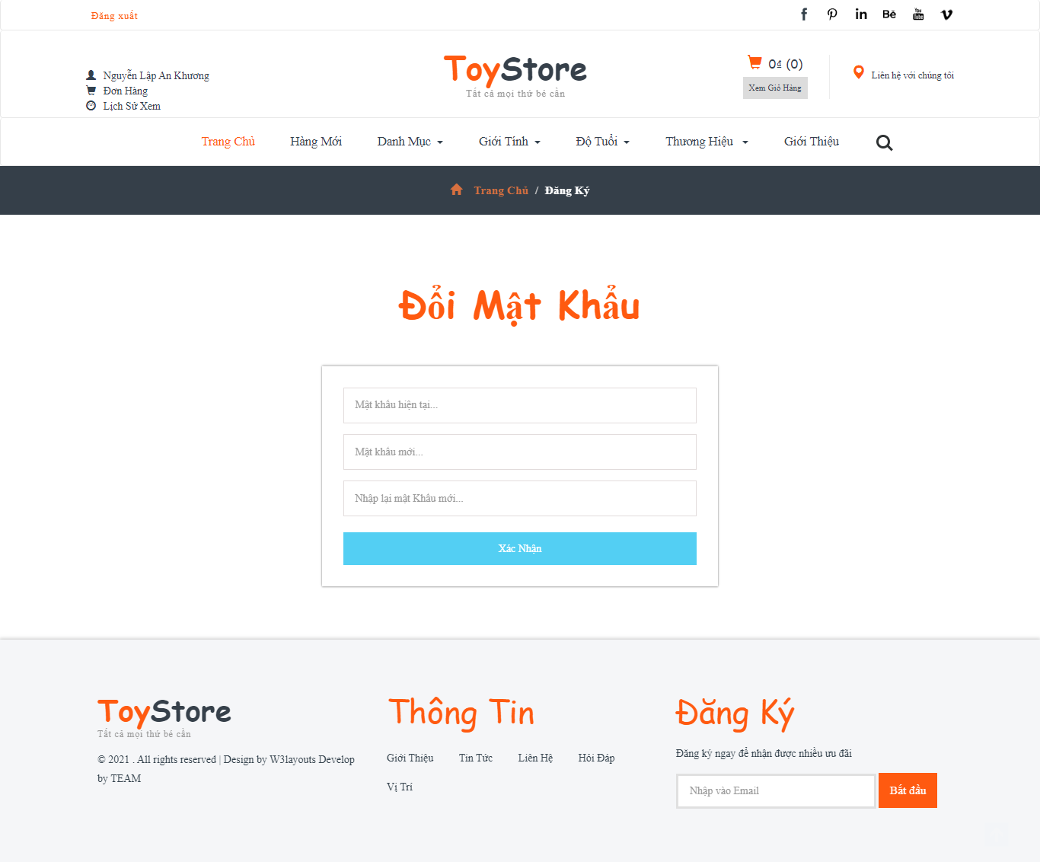

Hình 4. 81: Giao diện chức năng đổi mật khẩu khách hàng thành viên

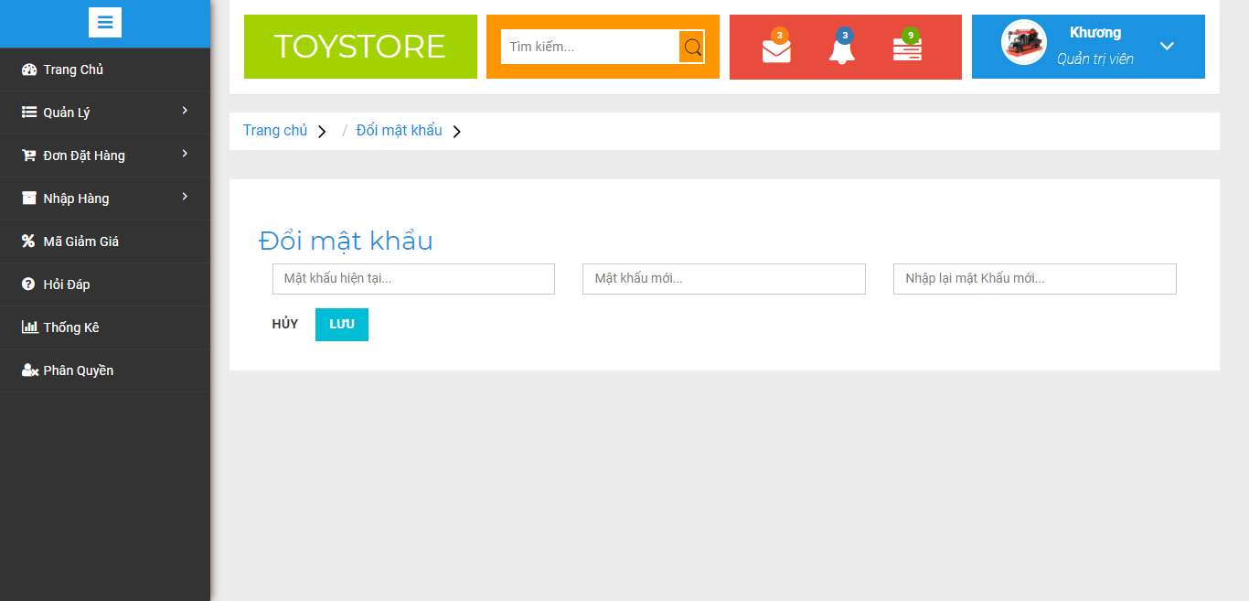

Hình 4. 82: Giao diện chức năng đổi mật khẩu nhân viên

# KẾT QUẢ THỰC HIỆN

## Kết quả đạt được

* Thiết kế giao diện được cho các giao diện liên quan đến đề tài.
* Đã vận dụng lý thuyết cơ sở dữ liệu và phân tích hệ thống vào đề tài.
* Học hỏi được nhiều kinh nghiệm trong cách giao tiếp cũng như trong công việc, hiểu được nhiều hơn về cách quản lý bán hàng trực tuyến, có cơ hội để vận dụng kiến thức lý thuyết trong nhà trường áp dụng vào thực tiễn.
* Hiểu sâu hơn về ASP.NET MVC, ngôn ngữ lập trình C#.

## Hạn chế

* Cách tổ chức dữ liệu và kỹ thuật lập trình chưa được tốt.
* Bắt lỗi người dùng chưa được toàn diện.
* Các chức năng của chương trình chưa linh động.
* Chưa bảo mật được toàn bộ dữ liệu.
* Chưa có chức năng thanh toán trực tuyến, chat trực truyến với khách hàng, theo dõi vị trí đơn hàng, đổi trả hàng.

## Hướng phát triển

* Xử lý tất cả các sự kiện, các lỗi ngoài ý muốn tốt hơn của chương trình và người dùng thao tác lên chương trình.
* Cải tiến chương trình, thêm các chức năng hơn như: thanh toán trực tuyến, chat trực truyến với khách hàng, theo dõi vị trí đơn hàng, đổi trả hàng.
* Hoàn thiện tốt hơn về phần lập trình và ràng buộc dữ liệu.
* Nâng cao tính linh động của chương trình.
* Nâng cao kỹ thuật lập trình và hoàn chỉnh các thành phần còn thiếu của đề tài theo hướng chuyên nghiệp, chạy thử, kiểm lỗi và có khả năng ứng dụng thực tế.

TÀI LIỆU THAM KHẢO

Tiếng Việt:

1. **Dương Quang Thiện**. .NET Toàn Tập. Nhà xuất bản tổng hợp. TP.HCM, 2005.
2. **Nguyễn Ngọc Bình Phương, Thái Thanh Phong**. Các Giải Pháp Lập Trình C#. Nhà xuất bản Giao thông vận tải. 2006.

Tiếng Anh:

1. **RB Whitaker**. The C# Player’s Guide (2nd Edition). .Starbound Software. U.S.A, 2012.
2. **Adam FreeMan.** Professional ASP.NET MVC 5 (1st Edition). U.S.A, 2013